REPÚBLICA BOLIVARIANA DE VENEZUELA MINISTERIO DEL PODER POPULAR PARA LA EDUCACIÓN
UNIVERSITARIA
UNIVERSIDAD POLITECNICA TERRITORIAL DEL ESTADO TRUJILLO “MARIO BRICEÑO IRAGORRY”
PROGRAMA NACIONAL DE FORMACIÓN EN INFORMÁTICA NUESTRO DR. PABLO VILORIA – LA BEATRIZ

SISTEMA INTEGRAL DE ADMINISTRACION DE CASOS (SIAC) EN LA PREFECTURA DEL MUNICIPIO ESCUQUE.

Autores: Christian Marquez C.I: 31.029.322 Franyer Montilla C.I: 31.259.634 Ismaireth Rivera C.I: 30.600.496 José Borrero C.I: 30.214.170 Carlos Vallejo C.I:30.975.678

Docente Asesor: Dra. Wesley Betancourt Representante Institucional:
Dra. Wesley Betancourt
Representante Comunitario:
Ing. María Mónica Mendoza
Representante Estudiantil: Ismaireth Rivera C.I:30.600.496

Valera, noviembre 2025
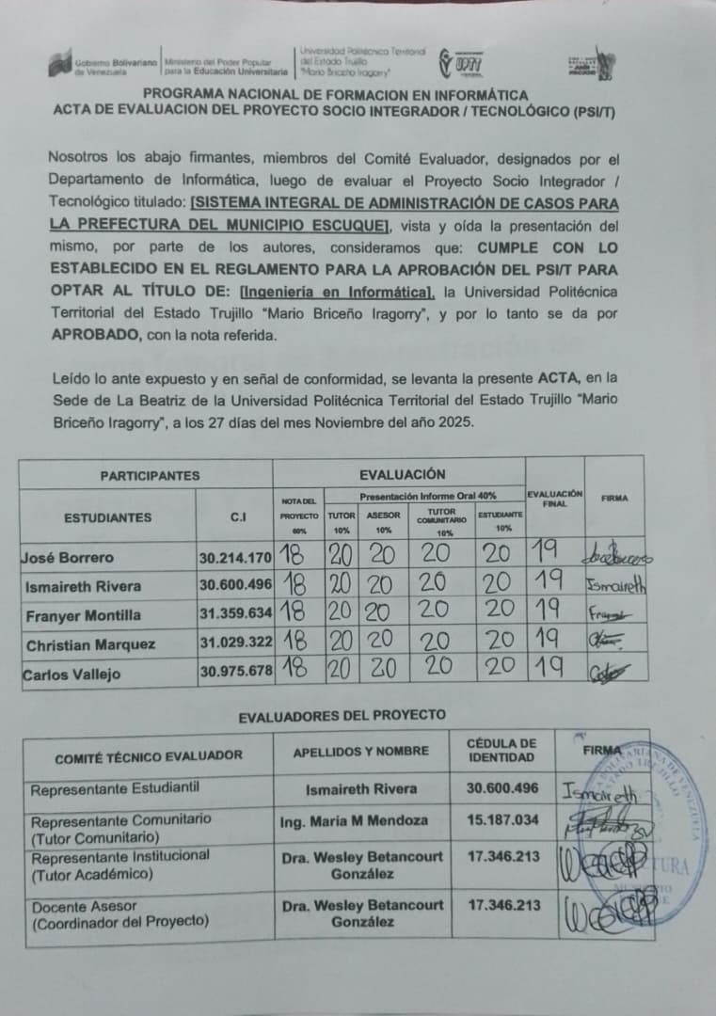

Resumen del Proyecto.

El presente proyecto, titulado “Sistema Integral de Administración de Casos (SIAC) para la Prefectura del Municipio Escuque”, se desarrolló como parte del Proyecto Socio-Tecnológico IV del Programa Nacional de Formación en Informática (PNFI) de la Universidad Politécnica Territorial del Estado Trujillo (UPTT) Núcleo La Beatriz, durante el año 2025. Fue elaborado por los estudiantes Christian Márquez, Franyer Montilla, Ismaireth Rivera, José Borrero y Carlos Vallejo.

El propósito principal del proyecto fue implementar un sistema integral que optimizara la gestión de los casos procesados en la Prefectura del Municipio Escuque, sustituyendo los métodos manuales y físicos utilizados anteriormente. El problema identificado radicaba en la falta de una herramienta tecnológica que permitiera registrar, consultar y administrar los casos de manera eficiente, lo que generaba retrasos, duplicidad de información y dificultades en el resguardo de los expedientes.

El sistema fue desarrollado utilizando HTML, CSS, PHP, JavaScript y MySQL como tecnologías base, garantizando una plataforma funcional, segura y adaptable a las necesidades de la institución. El SIAC está compuesto por diversos módulos, entre los que destacan: Gestión de Casos, Denuncias, Cauciones, Contactos, Planillas, Registro Fotográfico, Estadísticas, Búsqueda Avanzada y Administración de Usuarios. Cada uno de estos módulos cumple una función específica orientada a mejorar la eficiencia administrativa y el control de información.

Entre los beneficios obtenidos se destacan la agilización en el manejo de casos, la digitalización de los registros, y una mejor protección y respaldo de los datos institucionales. Además, el sistema promueve la modernización tecnológica de la Prefectura y contribuye al fortalecimiento del vínculo comunidad–universidad, al ofrecer una solución informática útil y sostenible que responde a una necesidad real de la comunidad.

Índice General.

Introducción. 4
PARTE I. DESCRIPCIÓN DEL PROYECTO. 6
1. Diagnóstico de la situación. 6
1.1. Descripción del Contexto. 7
1.1.1. Razón Social. 7
1.1.2. Naturaleza de la Organización. 7
1.1.3. Misión. 7
1.1.4. Visión. 8
1.1.5. Valores. 8
1.1.6. Departamentos. 8
1.1.6. Organigrama. 9
1.1.7. Localización Geográfica. 10
1.1.8. Reseña Histórica de la Organización. 11
1.1.9. Nombre de las Organizaciones vinculadas al Proyecto. 11
1.2. Problemas, Necesidades o Intereses del Contexto. 12
1.2.1 Descripción del Diagnóstico Situacional 12
1.2.2. Descripción de las Visitas Comunitarias. 13
1.2.2.1. Visita Comunitaria Nº1: 13
1.2.2.2. Visita Comunitaria Nº2: 16
1.2.2.3. Visita Comunitaria Nº3: 19
1.2.2.4. Visita Comunitaria Nº4: 23
1.2.2.5. Visita Comunitaria Nº5: 26
1.2.2.6. Visita Comunitaria Nº6: 29
1.2.3. Jerarquización e Identificación de las Necesidades. 32
1.2.3.1 Árbol de Problemas. 33
1.2.3.2. Causas del problema. 34
1.2.3.3. Efectos del Problema. 34
1.3. Propuesta de Solución. 36
1.3.1 Alternativas de Solución. 36
1.3.2. Selección de Solución. 39
1.3.3. Propósitos u objetivos. 40
1.3.3.1. Objetivo General: 40
1.3.3.2. Objetivos Específicos. 40
1.3.4. Plan de Acción General. 43
1.3.5. Justificación e impacto social de la alternativa de solución. 45
1.3.5.1. Justificación Teórica: 45
1.3.5.2. Justificación Técnica: 45
1.3.5.3. Justificación Legal: 45
1.3.5.4. Participante – Comunidad: 46
1.3.5.5. Líneas de Investigación del PNF: 46
1.3.6. Beneficiarios. 47
1.3.6.1 Beneficiarios Directos. 47
1.3.6.2. Beneficiarios Indirectos. 48
PARTE II. MARCO REFERENCIAL. 49
2.1. Antecedentes. 49
2.1.1. Antecedente Internacional: 49
2.1.2. Antecedente nacional: 50
2.2. Bases Teóricas conceptuales. 52
2.2.1. Sistema de Información. 52
2.2.2. Tipos de Sistemas de Información. 53
2.2.3. Hardware. 54
2.2.4. Software. 55
2.2.5. BBDD (Bases de Datos). 55
2.2.6. CRM (Customer Relationship Management). 56
2.2.7. Definición de Información. 56
2.2.8. Procesamiento de la Información. 57
2.2.9. Calidad de la Información. 58
2.2.10. Sistemas de Información y Toma de Decisiones. 58
2.2.11. Gestión Administrativa. 59
2.2.12. Herramientas y Técnicas de Gestión. 62
2.2.13. Gestión del Conocimiento (Knowledge Management). 62
PARTE III. MARCO METODOLÓGICO. 64
3.1. Tipo de investigación: 65
3.1.1. Investigación Cualitativa: 65
3.1.2. Modalidad de Investigación: 66
3.2. Técnicas e Instrumentos para Recolectar Datos: 67
3.3. Metodología de la Solución Tecnológica: Extreme Programming (XP). 68
3.3.1. Características de la metodología XP. 69
3.3.2. Fases de la metodología XP. 69
3.3.3. Plan de Acción Basado en la Metodología de Investigación-Acción Participativa (IAP). 73
3.3.4. Plan de Actividades. 74
3.3.5. Costo y Plan de Financiamiento: 76
3.3.5.1. Plan de Financiamiento: 77
3.3.6. Estudio de Factibilidad del Proyecto SIAC. 77
3.3.6.1. Factibilidad Técnica: 78
3.3.6.2. Factibilidad Económica: 78
3.3.6.3. Factibilidad Operativa: 78
3.3.7. Evaluación del Plan de Acción. 78
3.3.7.1. Cumplimiento de Actividades: 78
3.3.7.2. Resultados Obtenidos: 79
3.3.7.3. Nivel de Satisfacción: 79
3.3.8. Diagrama de Gantt. 80
PARTE IV. PRODUCTO FINAL. 81
4.1. Descripción del producto. 81
4.2. Desarrollo de la Propuesta. 81
4.2.1. Fase 1: Planificación. 82
4.2.2. Fase 2: Diseño del Sistema. 82
4.2.3. Fase 3: Codificación (Desarrollo Incremental). 83
4.2.4. Fase 4: Pruebas (Testing). 95
4.2.5. Fase 5: Liberación (Entrega e Implementación). 98
4.2.6. Fase 6: Capacitación (Comunicación y Acompañamiento). 100
4.3. Manual de Usuario. 102
4.3.1. Sistema Integral de administración de Casos en la Prefectura de Escuque (SIAC) - Página de Bienvenida. 102
4.3.1.1. Introducción al Sistema 102
4.3.1.2. Descripción de la Interfaz 102
4.3.1.3. Guía de Uso: Acceso al Sistema 102
4.3.1.3.1. Proceso Paso a Paso para Iniciar Sesión 102
4.3.2. Manual de Usuario: SIAC - Panel Principal (Dashboard). 103
4.3.2.1. Acceso y Verificación. 103
4.3.2.2. Elementos de la Interfaz. 103
4.3.2.3. Funcionalidad del Dashboard: Interpretación de Gráficos. 104
4.3.2.4. Procedimiento de Seguridad: Cerrar Sesión. 105
4.3.3. Manual de Usuario: SIAC - Panel de Administración (Admin). 105
4.3.3.1. Acceso y Restricción. 105
4.3.3.2. Elementos del Panel Principal. 105
4.3.3.3. Gestión de Usuarios. 106
4.3.3.4. Tareas Administrativas. 106
4.3.4. Manual de Usuario: SIAC - Módulo de Almacén de Casos. 108
4.3.4.1. Acceso y Navegación. 108
4.3.4.2. Gestión de Carpetas. 108
4.3.4.3. Gestión de Documentos (Planillas). 109
4.3.4.4. Visualización y Reportes (Tabla de Datos). 110
4.3.5. Manual de Usuario: SIAC -Contactos. 110
4.3.5.1. Control de Acceso y Seguridad. 110
4.3.5.2. Visualización y Listado de Casos. 110
4.3.5.3. Búsqueda y Navegación. 111
4.3.5.4. Gestión y Edición de Contactos. 111
4.3.5.5. Navegación. 112
4.3.6. Manual de Funciones de la Página. 112
4.3.6.1. Control de Acceso y Seguridad. 112
4.3.6.2. Visualización y Listado de Casos. 112
4.3.6.3. Búsqueda y Navegación. 113
4.3.6.4. Gestión y Edición de Contactos. 113
4.3.6.5. Navegación. 113
4.3.7. Manual de Usuario: SIAC - Login. 113
4.3.7.1. Lógica Backend (PHP). 114
4.3.7.2. Interfaz de Usuario y Diseño (HTML / CSS). 115
4.3.8. Manual de Usuario: SIAC - Planillas. 116
4.3.8.1. Funcionalidad Clave: Seguridad. 116
4.3.8.2. Funcionalidad de la Interfaz (Planillas). 116
4.3.8.2.1. Estilo y Diseño (Tema Neón). 116
4.3.8.2.2. Navegación. 116
4.3.8.2.3. Acceso a Documentos. 117
4.3.9. Manual de Usuario: SIAC - Registro Fotográfico. 117
4.3.9.1. Lógica de Acceso y Conexión (PHP). 117
4.3.9.2. registro_fotografico.php (El Frontend). 118
4.3.9.3. get_photos.php (El Backend API Simulado). 118
4.3.9.4. Estructura de la Interfaz y Estilo (CSS). 119
4.3.9.4.1. Sección de Subida (.upload-section). 119
4.3.9.4.2. Galería de Actividades (.gallery-section). 119
4.4. Limitaciones y Futuras Mejoras. 120
PARTE V. CONCLUSIONES Y RECOMENDACIONES. 121
5.1. Conclusión. 121
5.2. Recomendaciones. 123
Referencias bibliográficas. 123
Anexos. 125

Índice de Figuras.

Figura Nº 1. Organigrama de la Prefectura del Municipio Escuque. ……………………...9
Figura Nº 2. Ubicación Geográfica en Google Maps …………………………………….10
Figura Nº 3. Visita Comunitaria Nº1 Reconocimiento de la Comunidad…………………..13
Figura Nº 4. Planilla de control de asesoría Nº1………………………………………….…14
Figura Nº 5. Planilla de Descripción de la visita comunitaria Nº1………………………....15
Figura Nº 6. Visita comunitaria numero 02…………………………………………………..16
Figura Nº 7. Planilla de control de asesoría Nº2…………………………………………….17
Figura Nº 8. Planilla de Descripción de la visita comunitaria Nº2………………………....18
Figura Nº 9. Visita comunitaria numero 03…………………………………………………..19
Figura Nº 10. Planilla de control de asesoría Nº3…………………………………………..20
Figura Nº11. Planilla de Descripción de la visita comunitaria Nº3………………………...21
Figura Nº 12. Visita comunitaria numero 04………………………………………………....24
Figura Nº 13. Planilla de Descripción de la visita comunitaria Nº4……………………..…25
Figura Nº 14. Visita comunitaria numero 05…………………………………………...….....26
Figura Nº 15. Planilla de Control de Asesoría Nº5...........................................................27
Figura Nº 16. Planilla de Descripción de la visita comunitaria Nº5..................................28
Figura Nº 17. Visita comunitaria numero 06.....................................................................29
Figura Nº 18. Planilla de Control de Asesoría Nº6...........................................................30
Figura Nº 19. Planilla de Descripción de la visita comunitaria Nº6..................................31
Figura Nº 20. Árbol de Problemas....................................................................................35
Figura Nº 21. Alternativas de Solución propuestas por la comunidad..............................37
Figura Nº 22. Árbol General del problema y alternativas de solución ..............................39
Figura Nº 23. Diagrama de Gantt.....................................................................................80
Figura Nº 24. Inicio de Sesión..........................................................................................83
Figura Nº 25. Página principal..........................................................................................84
Figura Nº 26. Módulo de Gestión de Casos.....................................................................85
Figura Nº 27. Formulario de registro en Gestión de Casos.............................................86
Figura Nº 28. Gestión de Carpetas..................................................................................87
Figura Nº 29. Módulo de Contactos.................................................................................88
Figura Nº 30. Modulo de Gestión de Planillas Disponibles..............................................89
Figura Nº 31. Registro Fotográfico...................................................................................90
Figura Nº 32. Galería de Actividades...............................................................................91
Figura Nº 33. Modulo de Estadísticas de Casos..............................................................92
Figura Nº 34. Panel de Administración de Usuarios........................................................93
Figura Nº 35. Estructura y relaciones de la Base de datos..............................................94
Figura Nº 36. Pruebas realizadas en la prefectura 1.......................................................95
Figura Nº 37. Pruebas realizadas en la prefectura 2.......................................................96
Figura Nº 38. Planilla de Control de Asesoría Nº7...........................................................97
Figura Nº 39. Implementación del sistema en las computadoras de la prefectura..........98
Figura Nº 40. Planilla de Control de Asesoría Nº8...........................................................99
Figura Nº 41. Capacitación al personal..........................................................................100
Figura Nº 42. Capacitación al personal..........................................................................100
Figura Nº 40. Planilla de Control de Asesoría Nº8...........................................................99
Figura Nº 41. Capacitación al personal..........................................................................100
Figura Nº 42. Planilla de Control de Asesoría Nº9………………………………………...101
Figura Nº 43. Prefectura del Municipio Escuque…………………………………………..125
Figura Nº 44. Oficina del Prefecto…………………………………………………………..125
Figura Nº 45. Integrantes del PSI……………………………………………………………126
Figura Nº 46. Reunión con el secretario 1………………………………………………….126
Figura Nº 47. Computadora en el área del Prefecto………………………………………127
Figura Nº 48. Reunión con el secretario 2………………………………………………….127
Figura Nº 49. Reunión con el secretario 3…………………………………………………128
Figura Nº 50. Realizando Pruebas en distintas PC de la Prefectura……………………128
Figura Nº 51. Reunión con el secretario 4………………………………………………….129
Figura Nº 52. Reunión con el secretario 5………………………..………………………..129
Figura Nº 53. Realizando pruebas en la PC del área del Prefecto………………………130
Figura Nº 54. Capacitando al secretario sobre el uso del SIAC…………………………130
Figura Nº 55. Reunión con el secretario y Tutor (Prefecto) 1…………………………….131
Figura Nº 56. Reunión con el secretario y Tutor (Prefecto) 2…………………………….132
Figura Nº 57. Reunión con el secretario y Tutor (Prefecto) 3…………………………….133

Índice de Cuadros.

Cuadro Nº 1. Matriz FODA...............................................................................................22
Cuadro 2. Matriz CAME....................................................................................................22
Cuadro Nº 3. Matriz de Priorización.................................................................................32
Cuadro Nº 4. Matriz de Decisión......................................................................................38
Cuadro Nº 5. Propósitos u objetivos del proyecto............................................................42
Cuadro Nº 6. Plan de Acción General..............................................................................43
Cuadro Nº 7. Plan de Acción IAP.....................................................................................74
Cuadro Nº 8. Plan de Actividades....................................................................................75
Cuadro Nº 9. Análisis Económico....................................................................................77

Introducción.

La Prefectura del Municipio Escuque, ubicada en el estado Trujillo, constituye una entidad gubernamental local que cumple un papel fundamental en el mantenimiento del orden público, la aplicación de leyes y la prestación de servicios comunitarios. Su labor abarca la gestión administrativa, la planificación urbana, la supervisión de las prefecturas parroquiales y la cooperación con otras instituciones públicas en la atención de las necesidades ciudadanas. Dentro de su estructura jerárquica, actúa como un enlace intermedio entre el Gobierno Regional y las autoridades municipales, garantizando la correcta ejecución de las políticas locales y regionales.

Sin embargo, en los últimos años se ha evidenciado una serie de deficiencias administrativas derivadas de la ausencia de herramientas tecnológicas que optimicen los procesos internos. El manejo manual y físico de los casos ha generado ineficiencia operativa, servicios deficientes, pérdida de documentos e información, retrasos en la atención ciudadana y una disminución de la confianza por parte de la comunidad. Estas limitaciones, además, han afectado el desarrollo organizacional de la institución y su capacidad para responder de manera oportuna a las demandas locales.

Frente a esta situación, surgió la necesidad de desarrollar e implementar el Sistema Integral de Administración de Casos (SIAC), una herramienta informática diseñada para automatizar la gestión interna de los expedientes en la Prefectura del Municipio Escuque. Este sistema permite registrar, consultar, clasificar y resguardar la información de los casos de manera segura y centralizada. A su vez, contribuye a la transparencia administrativa, ya que garantiza el registro y seguimiento de cada procedimiento, reduciendo el riesgo de pérdida o manipulación de datos.

La creación de este sistema tiene un impacto significativo en la modernización institucional, promoviendo una administración más eficiente, confiable y orientada al servicio público. El SIAC, desarrollado mediante tecnologías HTML, CSS, PHP, JavaScript y MySQL, está destinado al uso interno de la Prefectura, con el fin de fortalecer la organización del trabajo, mejorar la toma de decisiones y ofrecer una gestión más estructurada de los casos y denuncias.

El presente documento se encuentra estructurado en cinco partes. En la Primera Parte, se describe el proyecto, su contexto, los objetivos y el planteamiento del problema. En la Segunda Parte, se expone el Marco Referencial, donde se abordan los fundamentos teóricos y conceptuales que sustentan el desarrollo del sistema. La Tercera Parte presenta el Marco Metodológico, detallando las técnicas, métodos y herramientas utilizadas. En la Cuarta Parte, se muestra el Producto Final, que incluye el diseño, desarrollo e implementación del SIAC. Finalmente, la Quinta Parte reúne las Conclusiones y Recomendaciones, donde se evalúan los resultados obtenidos y se proponen mejoras futuras.

PARTE I. DESCRIPCIÓN DEL PROYECTO.

1. Diagnóstico de la situación.

El diagnóstico situacional en la Investigación Acción Participativa (IAP) es una fase crucial que permite comprender el contexto y las problemáticas de la comunidad involucrada. Este diagnóstico se basa en la colaboración activa de los miembros de la comunidad y se utiliza para identificar necesidades, problemas y potenciales soluciones desde su perspectiva.

El diagnóstico situacional en la Investigación Acción Participativa (IAP) se define como una fase inicial y clave para comprender el contexto, las problemáticas y las necesidades de una comunidad, con el objetivo de diseñar estrategias de intervención que promuevan su transformación social.

Una fase clave en la IAP es el diagnóstico participativo del contexto o la comunidad objeto de intervención. Se entiende el diagnóstico participativo como una oportunidad de construir relaciones y propuestas integrales para dar respuesta a las necesidades en el territorio. En este sentido, es concebido como un instrumento de desarrollo desde la comunidad.

Señala Chambers (1980), que la investigación acción Participativa los miembros de la comunidad se convierten en los principales analistas de su propia realidad, considerando el diagnostico participativo fundamental para el empoderamiento de las comunidades, por su parte Borda (1975), destaca la relación intrínseca entre conocimiento y la acción, donde el diagnóstico no es un fin en sí mismo, sino un punto de partida para la transformación social, enfatizando en la importancia de la "devolución sistemática", donde los resultados de la investigación se comparten y discuten con la comunidad, generando un proceso continuo de aprendizaje y acción que considera que el diagnóstico participativo es una herramienta de transformación social.

El presente estudio se desarrolla en la Prefectura del Municipio Escuque del Estado Trujillo, con el objetivo de comprender y analizar las dinámicas sociales y tecnológicas que influyen en la comunidad. A continuación, se describe de manera detallada la información recopilada sobre la comunidad abarcando aspectos desde la misión, visión, estructura organizacional, la infraestructura, los servicios públicos, la participación ciudadana y el acceso a las tecnologías de la información.

1.1. Descripción del Contexto.

La Prefectura del Municipio Escuque, es una entidad gubernamental local en Venezuela, que desempeña un papel crucial en el mantenimiento del orden público y la aplicación de las leyes y reglamentos dentro de su jurisdicción. Además, se encarga de proporcionar diversos servicios a la comunidad y colaborar con otras agencias gubernamentales para abordar los problemas y necesidades locales. La Prefectura del Municipio Escuque ejerce control sobre las prefecturas parroquiales dentro del municipio, estableciendo una jerarquía administrativa.

1.1.1. Razón Social.
Prefectura del Municipio Escuque.

1.1.2. Naturaleza de la Organización.
La Prefectura del municipio Escuque suele tener responsabilidades en áreas como la administración local, la aplicación de leyes y regulaciones a nivel regional, la gestión de servicios públicos, la planificación urbana, entre otros. Comparten la función de ser unidades administrativas intermedias entre el gobierno (Gobernaciones/Gobernador) y los Municipios.

1.1.3. Misión.
La misión de la prefectura del Municipio Escuque se basa en brindar servicios públicos eficientes, promover el desarrollo integral de la comunidad y garantizar el bienestar de los ciudadanos a través de una gestión trasparente y participativa, garantizar la seguridad ciudadana y preservar el patrimonio cultural y natural de la región.

1.1.4. Visión.
Ser reconocidos como una prefectura municipal líder en el impulso del desarrollo sostenible, la mejora continua de la calidad de vida de los habitantes y la promoción de un entorno próspero y equitativo para todos. Proyectando una imagen inspiradora del futuro deseado para la comunidad, en la que se promueve el desarrollo armónico, la participación ciudadana activa y el progreso constante en todos los aspectos relevantes para el bienestar colectivo.

1.1.5. Valores.
La Prefectura del Municipio Escuque se guía por una serie de valores fundamentales que orientan sus acciones y decisiones. Estos valores incluyen la transparencia, promoviendo la claridad y honestidad en todas las gestiones públicas; la responsabilidad, asumiendo el compromiso de rendir cuentas por las acciones realizadas y los recursos gestionados; el compromiso, estableciendo y cumpliendo acuerdos y metas para el bienestar y desarrollo del Municipio; el respeto, fomentando un ambiente de consideración y valoración hacia las personas, las instituciones y el entorno; y la solidaridad, trabajando en conjunto con la comunidad para apoyar a los más necesitados y fortalecer el tejido social.

1.1.6. Departamentos.
La estructura administrativa de la Prefectura del Municipio Escuque se compone de varias prefecturas parroquiales, cada una con su propio representante. En la Prefectura del Municipio Escuque, el cargo está ocupado por el Lcdo. Manuel R. Marquez.

A nivel parroquial, la Prefectura de la parroquia Escuque es liderada por la Abg. Mercedes Briceño, mientras que en la parroquia Santa Rita, el T.S.U. Joaquín Tejera asume el cargo. En la parroquia La Unión, el Lcdo. Rafael Valero es el prefecto, y en Sabana Libre, la Abg. Ana Bencomo ocupa el puesto. Esta estructura refleja la organización descentralizada del Municipio, asegurando una gestión más cercana a las necesidades específicas de cada comunidad.

1.1.6. Organigrama.
La Prefectura del Municipio Escuque, ubicada en el Estado Trujillo, Venezuela, presenta un organigrama que refleja su estructura administrativa descentralizada.
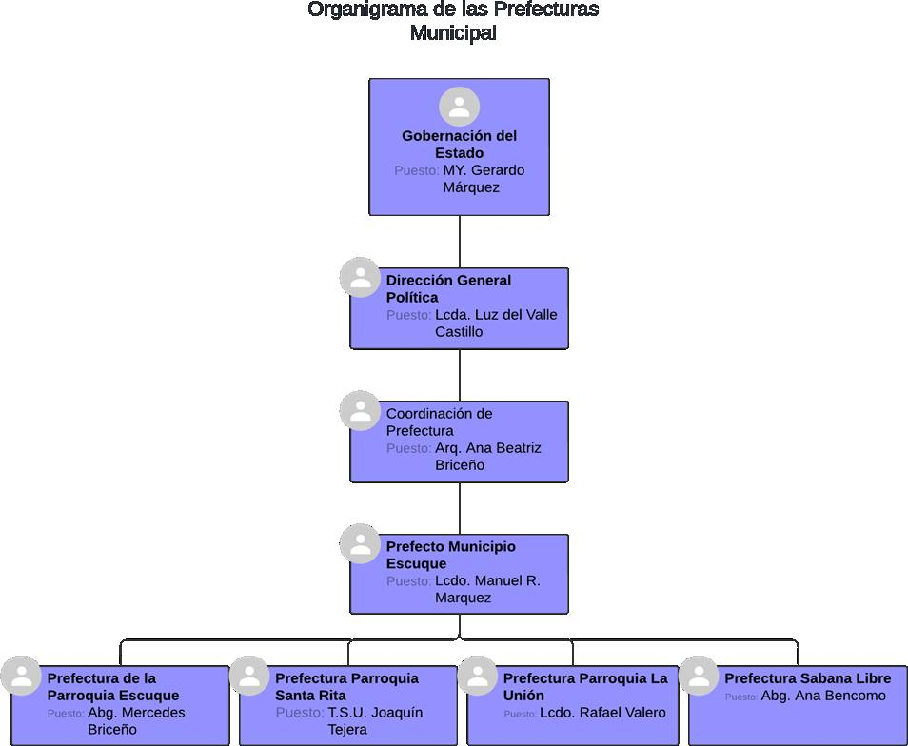

Figura Nº 1. Organigrama de la Prefectura del Municipio Escuque.
Fuente: Suministrado por la prefectura

1.1.7. Localización Geográfica.

La Prefectura del Municipio Escuque se encuentra ubicada en el Estado Trujillo, Municipio Escuque, Parroquia Escuque, Calle Mismote, Casco Central, frente a la Plaza Bolívar, al lado de la Alcaldía de Escuque código postal 3105.

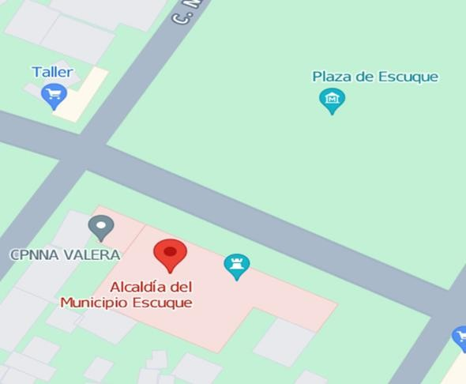
Figura Nº 2. Ubicación Geográfica en Google Maps
Fuente: Google Maps

1.1.8. Reseña Histórica de la Organización.
La prefectura Municipal de Escuque tiene sus raíces en la década de 1980, cuando la gobernación adquirió la casa que actualmente alberga tanto la alcaldía como la prefectura. Fue en 1989 cuando se fundó oficialmente la prefectura, junto con la alcaldía, marcando un hito en la administración local de la región.
Desde sus inicios, en 1981, la prefectura ha desempeñado un papel crucial en la inscripción para el servicio militar, una responsabilidad que mantuvo activa hasta 2015. Además, a lo largo de los años, la prefectura ha brindado importantes servicios a los ciudadanos, incluyendo la emisión de actas de nacimiento, actas de matrimonio, constancias de buena conducta y constancias de extravío de documentos. Asimismo, ha sido un punto de referencia para atender denuncias, problemas familiares, disputas relacionadas con propiedades y denuncias de violencia de género
Es un hito significativo en su evolución, en 2019, la prefectura del municipio se dividió en cuatro prefecturas parroquiales: La Unión, Sabana Libre, Santa Rita y Escuque. Estas nuevas entidades operan a nivel local y dependen jerárquicamente de la prefectura municipal, que a su vez está bajo la jurisdicción del Estado.
A lo largo de su historia, la prefectura municipal ha sido un pilar fundamental en la prestación de servicios esenciales y el mantenimiento del orden público en el municipio, adaptándose a las necesidades cambiantes de la comunidad y trabajando para garantizar el bienestar y la seguridad de todos los ciudadanos.

1.1.9. Nombre de las Organizaciones vinculadas al Proyecto.
La comunidad de la Prefectura del Municipio Escuque está estrechamente vinculada a diversas organizaciones e instituciones que contribuyen a su desarrollo social y económico. Entre ellas se encuentran la Universidad Politécnica Territorial del Estado Trujillo “Mario Briceño Iragorry” (UPTTMBI), que ofrece educación superior y capacitación técnica, lo cual puede influir en la formación de personal capacitado para la Prefectura. El Centro Comercial Diosa Ikake y el Supermercado los Chinos son puntos de comercio importantes que

generan empleo y dinamizan la economía local, lo que indirectamente beneficia a la Prefectura al aumentar la actividad económica en el Municipio. Establecimientos como Taska Son Goku y Los Jereces ofrecen servicios locales que pueden ser utilizados por funcionarios y residentes, fomentando la cohesión comunitaria.

En el ámbito cultural y religioso, el Santuario Dulce Nombre de Jesús es un lugar emblemático que puede colaborar con la Prefectura en eventos comunitarios. La Escuqueña y La EFE participan en la promoción cultural y educativa, lo que puede alinearse con los programas de la Prefectura orientados al desarrollo cultural y educativo. Inversiones J.J. y la Peluquería Nuevo Comienzo forman parte del tejido económico local, contribuyendo al empleo y la actividad económica.

El Ateneo fomenta la cultura y el arte, lo que puede ser aprovechado por la Prefectura para promover iniciativas culturales. Además, los consejos comunales y organizaciones como el Infocentro son fundamentales en la capacitación tecnológica y el fortalecimiento comunitario, lo que puede ser complementado por la Prefectura para mejorar la gestión pública y la participación ciudadana.

1.2. Problemas, Necesidades o Intereses del Contexto.

1.2.1 Descripción del Diagnóstico Situacional

En el marco de la investigación acción participativa (IAP), las visitas comunitarias se presentan como una herramienta fundamental para establecer un diálogo directo y constructivo con los miembros de la comunidad. Estas visitas permiten no solo la recolección de información valiosa sobre las necesidades y problemáticas locales, sino también la creación de un espacio de confianza y colaboración entre los investigadores y los participantes.

1.2.2. Descripción de las Visitas Comunitarias.
A continuación, se describen las visitas comunitarias realizadas a la Prefectura del Municipio Escuque del Estado Trujillo:

1.2.2.1. Visita Comunitaria Nº1:

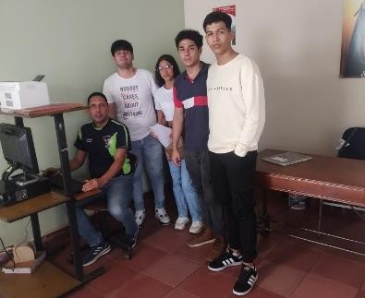
El 5 de febrero de 2025, se llevó a cabo una entrevista con el secretario Sr. y el Lcdo. Manuel R. Marquez prefecto del Municipio Escuque, con el objetivo de solicitar la realización del proyecto socio tecnológico y obtener su apoyo para la asignación de un asesor comunitario. Durante esta reunión, se firmó una carta de solicitud y aprobación, en la que se designó al prefecto del Municipio como asesor comunitario del proyecto. Esta colaboración refleja el compromiso de la Prefectura con el desarrollo comunitario y su disposición para trabajar conjuntamente en iniciativas que beneficien al Municipio.

Figura Nº 3 Visita Comunitaria Nº1 Reconocimiento de la Comunidad.
Fuente: Investigadores

Planilla de Visita N1 realizada el 05-02-2025

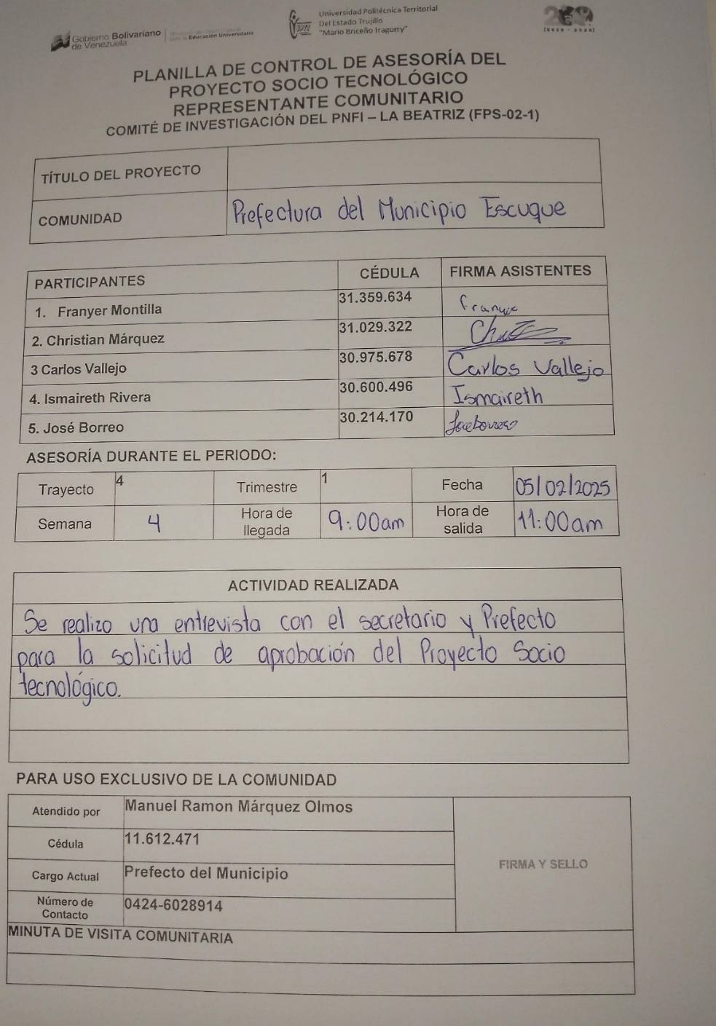
Figura Nº 4 Planilla de control de asesoría Nº1
Fuente: Investigadores
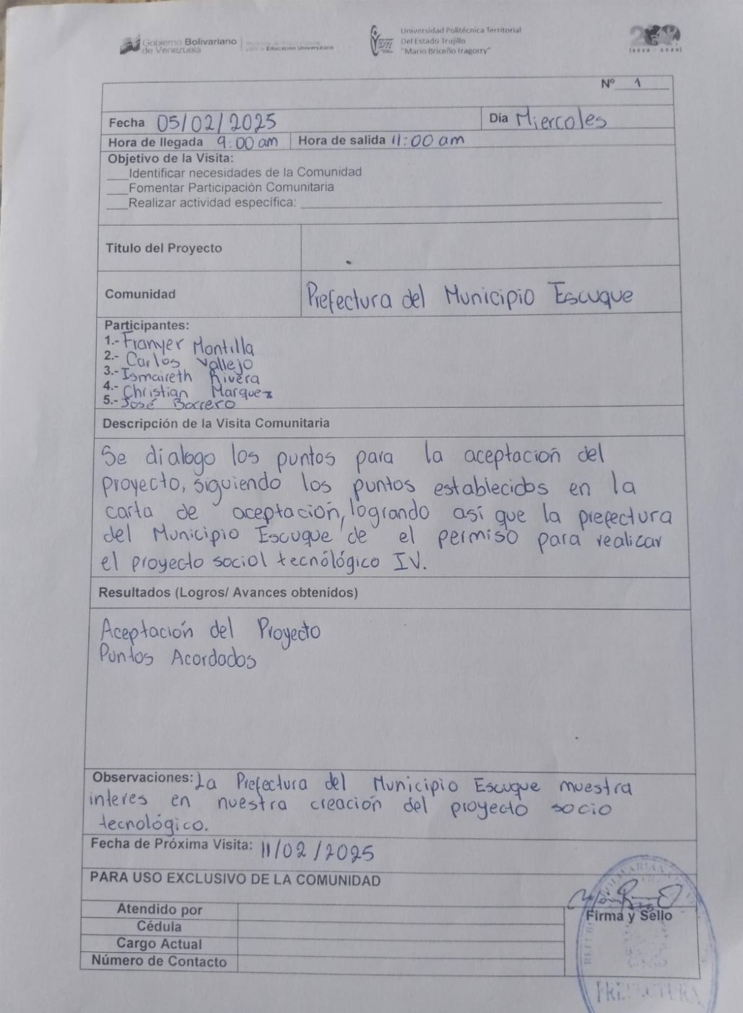

Figura Nº 5 Planilla de Descripción de la visita comunitaria Nº1
Fuente: Investigadores

1.2.2.2. Visita Comunitaria Nº2:

Una segunda visita se realizó el día 11/02/2025, con el objetivo de realizar un análisis detallado de la situación actual de la prefectura, poniendo de manifiesto el Prefecto que existe un problema a resolver que es la lentitud en el seguimiento de casos que se llevan en la prefectura, la dificultad para acceder a la información y la falta de herramientas para generar informes y estadísticas.
En paralelo, se realizó una revisión exhaustiva del hardware y software existente en la Prefectura, así como de las tecnologías disponibles, con el fin de evaluar su capacidad para soportar nuevas soluciones tecnológicas.
Esta revisión permitió identificar oportunidades de mejora en la infraestructura informática y de comunicaciones, lo cual será crucial para la implementación de un sistema eficiente de gestión de casos. La visita comunitaria sirvió como un espacio de diálogo, donde se intercambiaron ideas y se recogieron varias sugerencias por parte del personal involucrado. El resultado de este encuentro será fundamental para la planificación y el diseño de una solución tecnológica que responda a las necesidades reales de la Prefectura, asegurando una gestión más eficiente y efectiva en el futuro.
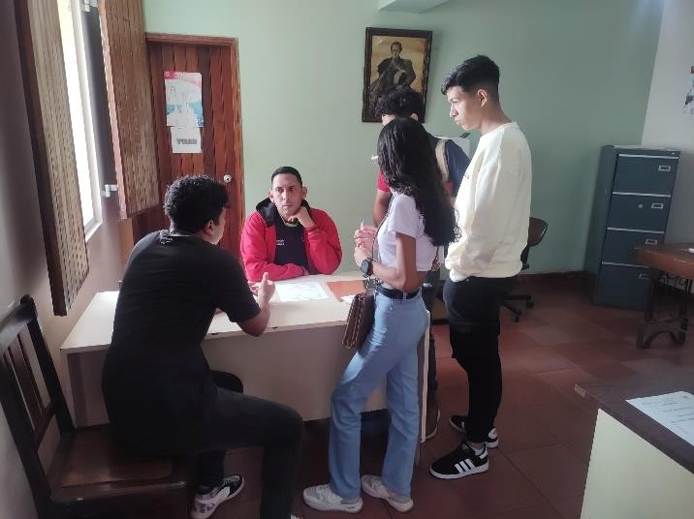
Figura Nº 6 Visita comunitaria numero 02
Fuente: Investigadores.

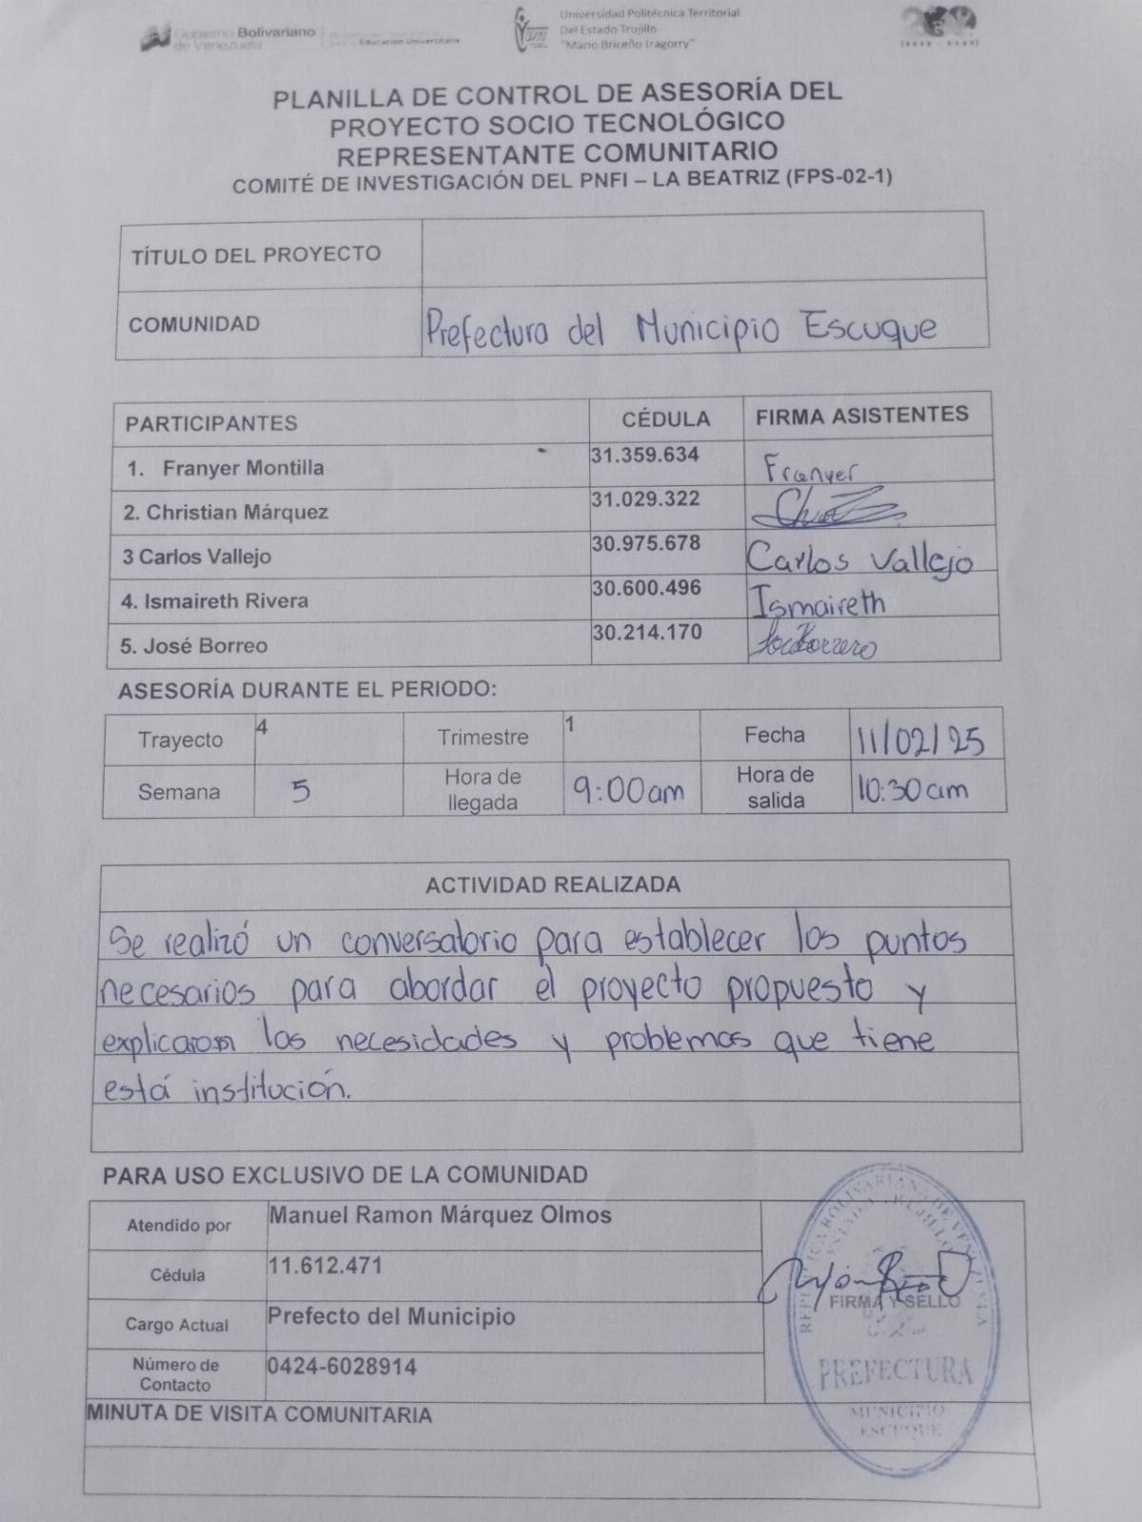

Figura Nº 7 Planilla de control de asesoría Nº2
Fuente: Investigadores.

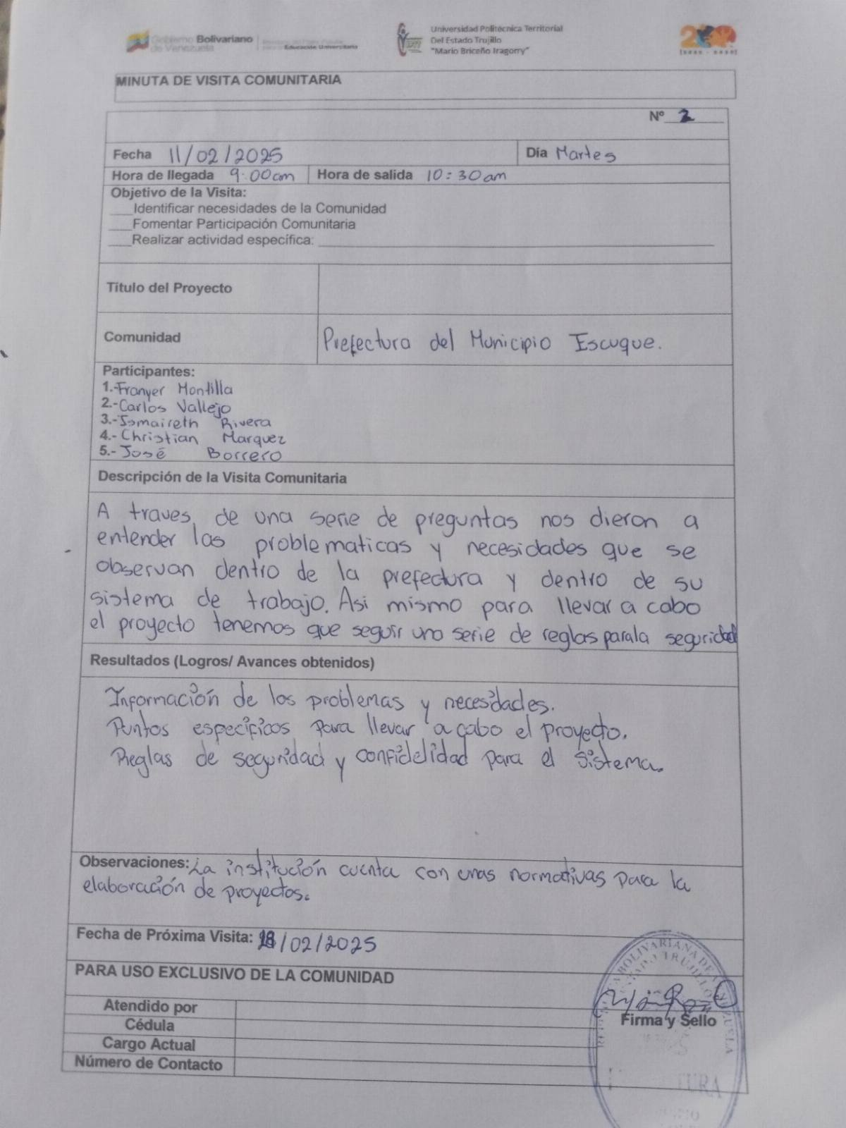

Figura Nº 8 Planilla de Descripción de la visita comunitaria Nº2
Fuente: Investigadores.

1.2.2.3. Visita Comunitaria Nº3:

El 18 de febrero de 2025, durante la tercera visita, se llevó a cabo un análisis exhaustivo de la organización. En este sentido, se realizó un conversatorio con el asesor comunitario y otros funcionarios que laboran en la prefectura para determinar las fortalezas, debilidades, amenazas y oportunidades, para construir la matriz FODA, y seguidamente formular la matriz CAME.

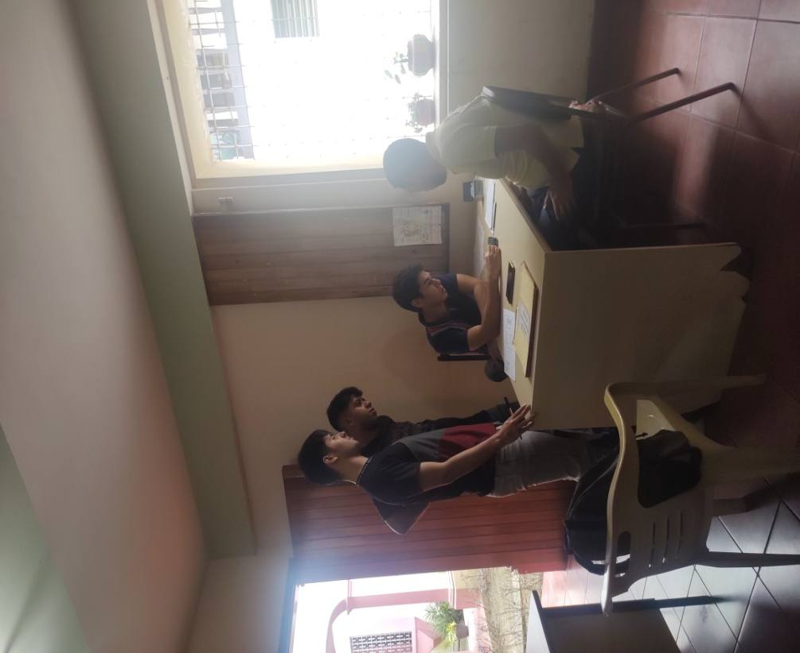

Figura Nº 9 Visita comunitaria numero 03
Fuente: Investigadores.

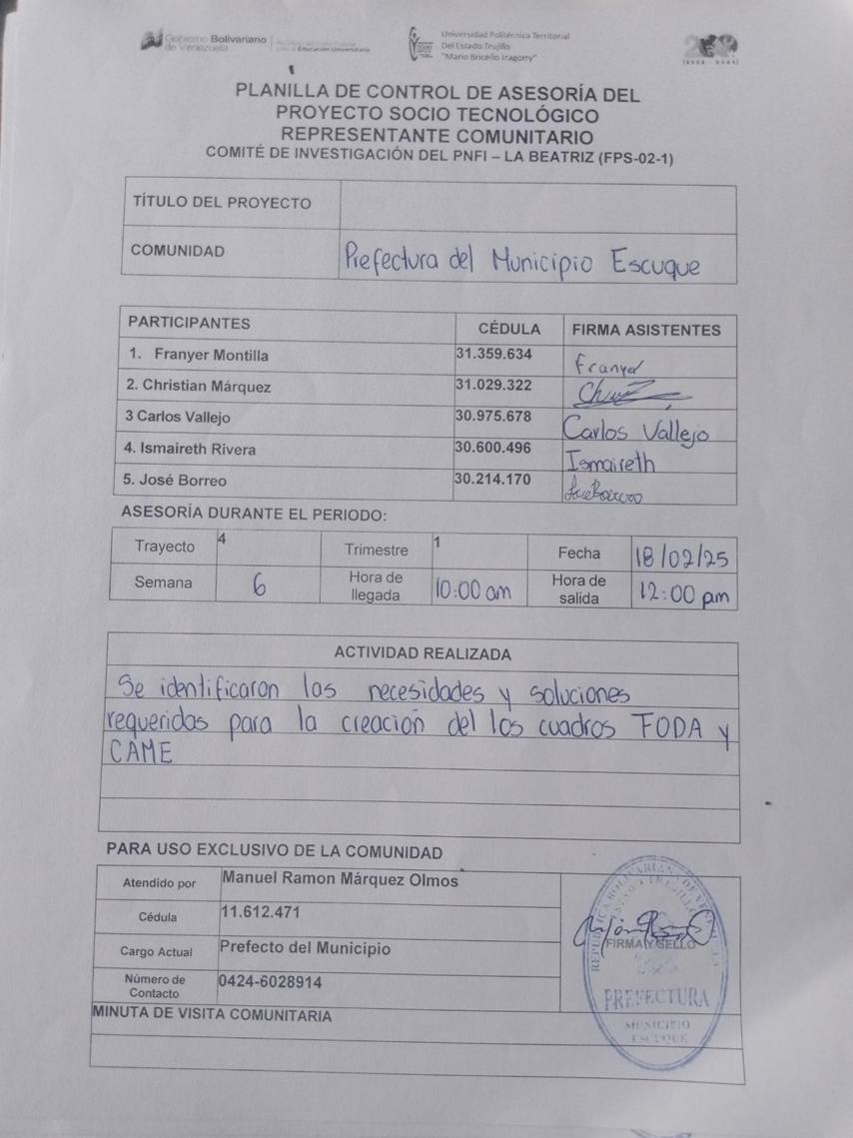
Figura Nº 10 Planilla de control de asesoría Nº3
Fuente: Investigadores.

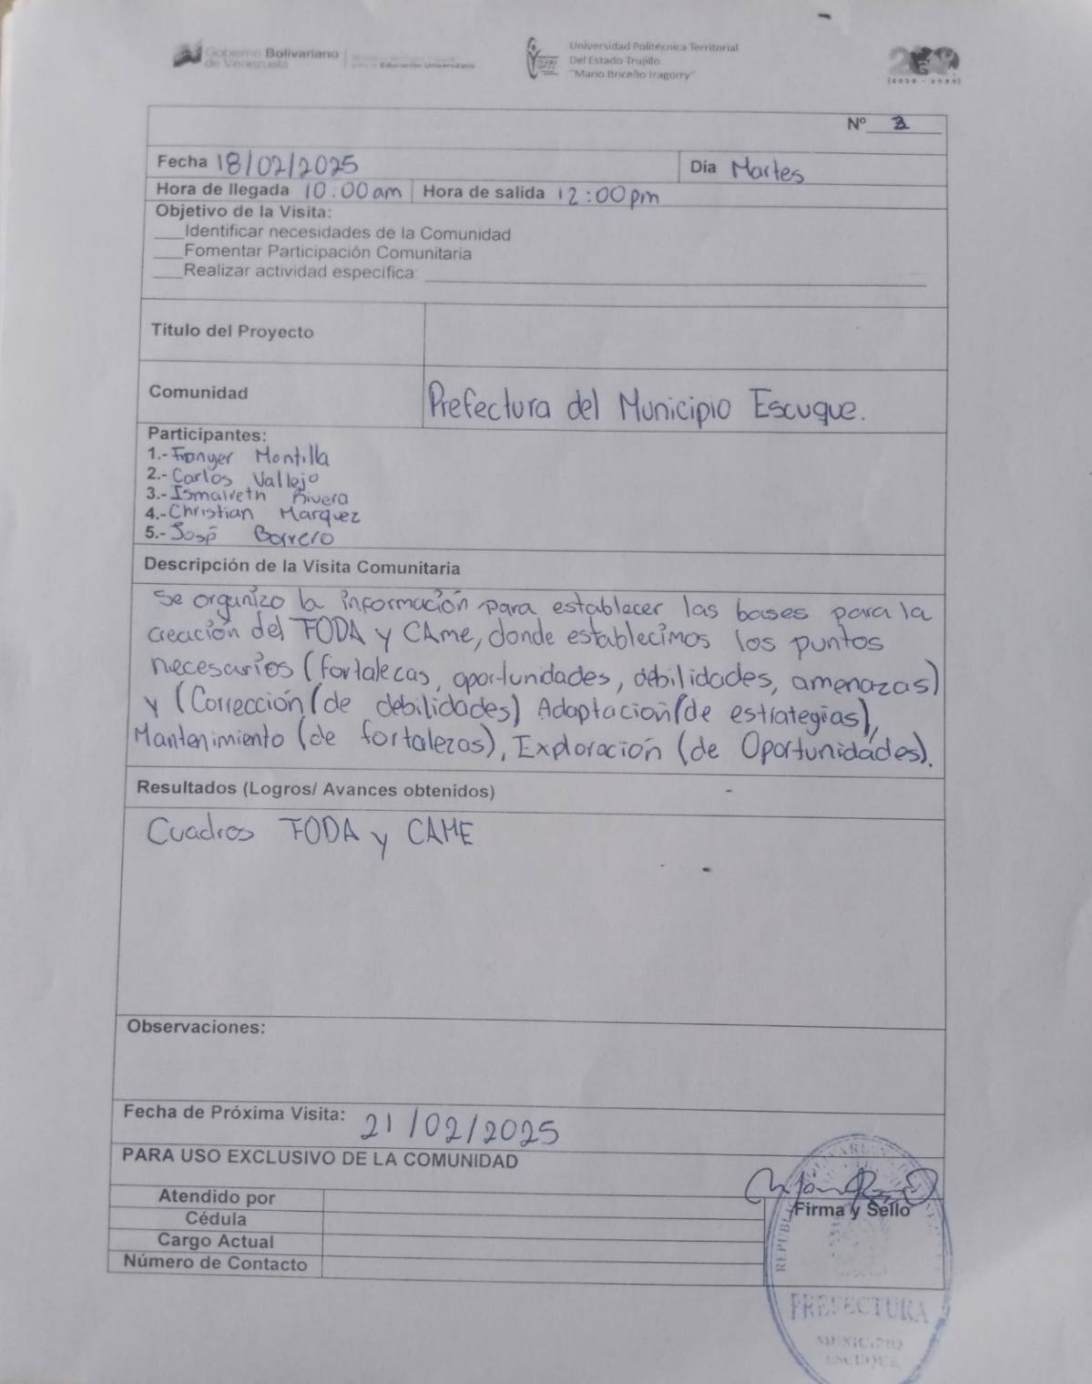
Figura Nº11 Planilla de Descripción de la visita comunitaria Nº3
Fuente: Investigadores

A continuación, se presenta la matriz FODA y la matriz CAME.

Cuadro Nº 1. Matriz FODA

FORTALEZAS | OPORTUNIDADES
- Solución a necesidades clave (organización de archivos, manejo de casos).  - Mejora tecnológica significativa.  - Aumento de eficiencia y seguridad en procesos.  - Implementación factible.  - Potencial mejora en la satisfacción de los usuarios | - Desarrollo de habilidades digitales del personal.  - Optimización de recursos (tiempo, esfuerzo).  - Mejora de la imagen institucional.  - Expansión de servicios en línea a largo plazo.  - Expansión de servicios en línea a largo plazo.
DEBILIDADES | AMENAZAS
- Falta de un sistema informático para llevar el control de casos atendidos en la prefectura Poca capacitación del personal en herramientas tecnológicas.  - Falta de espacio (sala de informática).  - Problemas de seguridad de la información.  - Falta de motivación del personal. | - Resistencia del personal al cambio tecnológico.  - Desactualización tecnológica del sistema.  - Aumento de riesgos laborales.  - Dependencia del internet de la Alcaldía.  - Posible ineficiencia operativa
Fuente: Elaborado por los investigadores (2025)

Cuadro 2. Matriz CAME.

Correcciones (Debilidades) |  |  | Adaptación (Estrategias) | Mantenimiento (Fortalezas) |  |  | Explotar  (Oportunidades)
Falta de un sistema informático para llevar el control de casos atendidos en  la prefectura |  |  | Implementación del Sistema de Administración de Casos | Colaboración la Alcaldía Escuque |  | con de | Desarrollo tecnológico (Nuevas soluciones tecnológicas digitalización)
Poca capacitación del Personal en el ámbito tecnológico |  |  | Capacitación del Personal | Disposición mejora | a | la | Mejora continua (Evaluación, alianzas)
Falta de Internet |  |  | Mejora de la infraestructura  tecnológica |  |  |  | Expansión de servicios a la comunidad
Falta de informática | sala | de | Mejora en  Procesos y atención al cliente
Fuente: Elaborado por los investigadores (2025)

1.2.2.4. Visita Comunitaria Nº4:

Durante la cuarta visita, realizada el 21 de febrero de 2025 se identificaron y clasificaron los problemas en función de su complejidad y naturaleza. Esto permitió evaluar qué tipo de solución podría aplicarse a cada uno de ellos, dependiendo de su categoría. En la Prefectura del Municipio Escuque, se destacaron problemas como la falta de una cuenta de servicios de conexión a Internet, aunque se benefician del servicio proporcionado por la Alcaldía de Escuque. Además, se detectó una necesidad de capacitación en el manejo de Excel, un aumento de los riesgos laborales, la disminución de la satisfacción de los usuarios, y la falta de un sistema para la administración de casos
En el área de informática, se encontraron problemas de ineficiencia operativa, desactualización tecnológica, desconexión digital, estancamiento en el desarrollo tecnológico, falta de espacio para una sala de informática, problemas de seguridad y falta de precisión en los procesos administrativos.
A nivel comunitario, se identificaron problemas generales como la falta de personal que cumplan funciones como mensajeros, secretarias y obreros, la falta de motivación del personal, y la falta de personal obrero y administrativo. Estos problemas requieren soluciones específicas que consideren su complejidad y el contexto en el que se presentan, para así abordarlos de manera efectiva y mejorar la situación actual de la Prefectura y la comunidad.
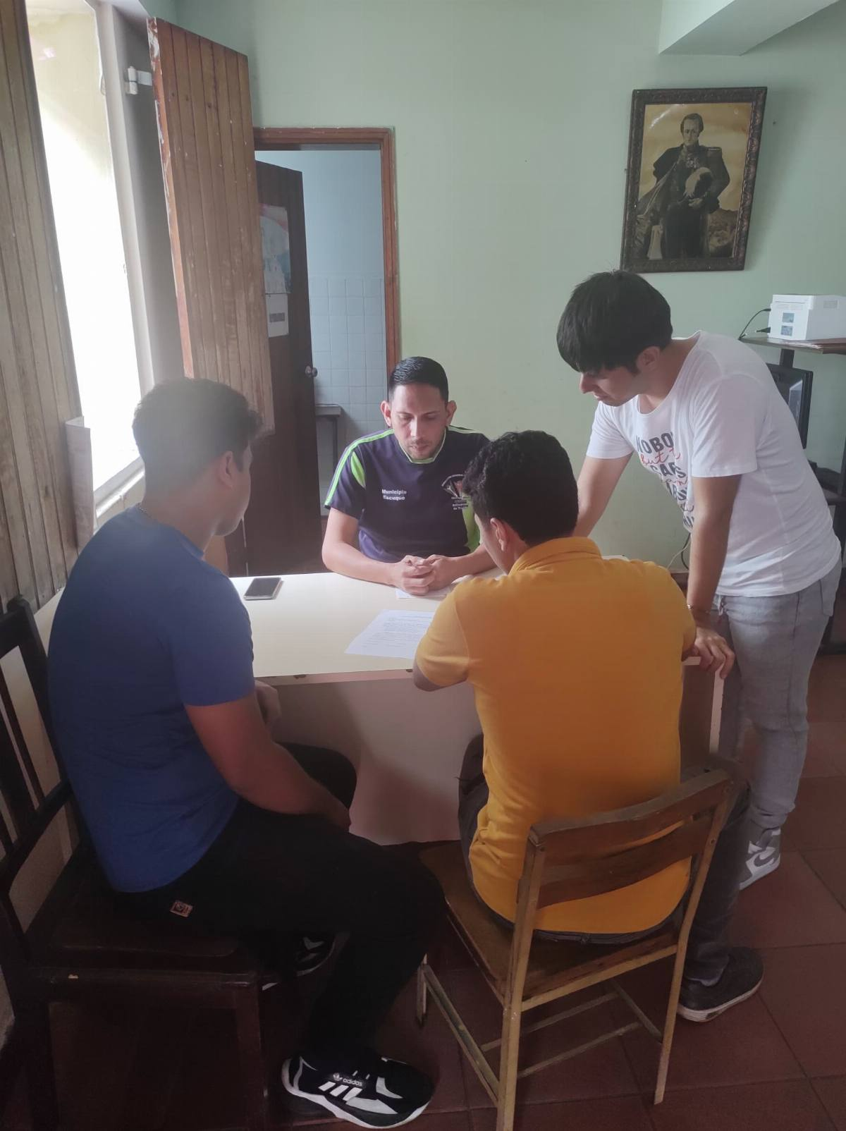

Figura Nº 12 Visita comunitaria numero 04
Fuente: Investigadores.

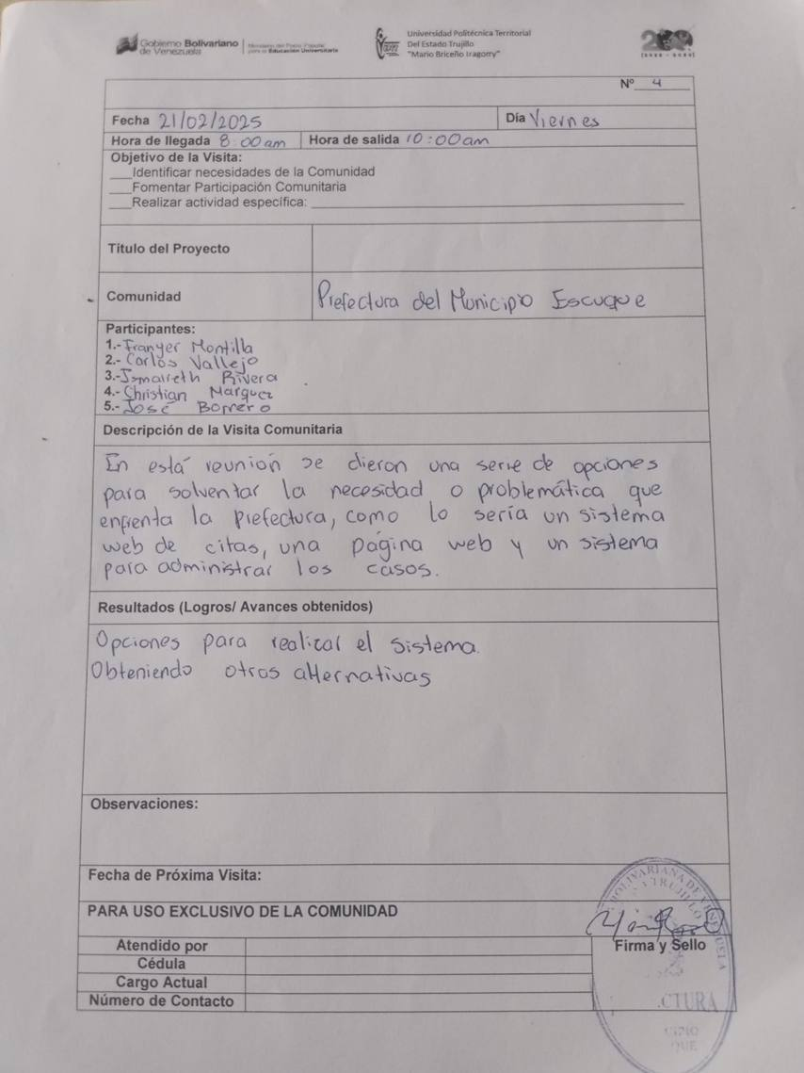
Figura Nº 13 Planilla de Descripción de la visita comunitaria Nº4
Fuente: Investigadores

1.2.2.5. Visita Comunitaria Nº5:

El 19 de Mayo de 2025, durante la quinta visita, se llevó a cabo un cuestionario con el Secretario y Prefecto para definir la metodología a utilizar para realizar el sistema de información para la Administración de Casos.

Se determinó la metodología a utilizar para el desarrollo del sistema, la cual será la metodología.

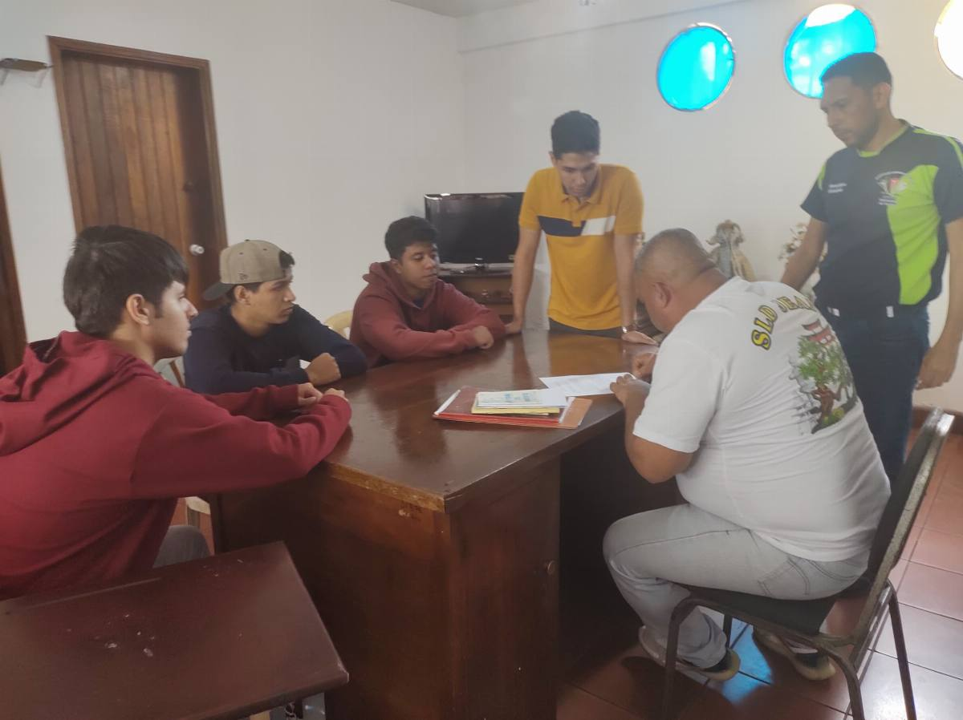

Figura Nº 14 Visita comunitaria numero 05
Fuente: Investigadores.

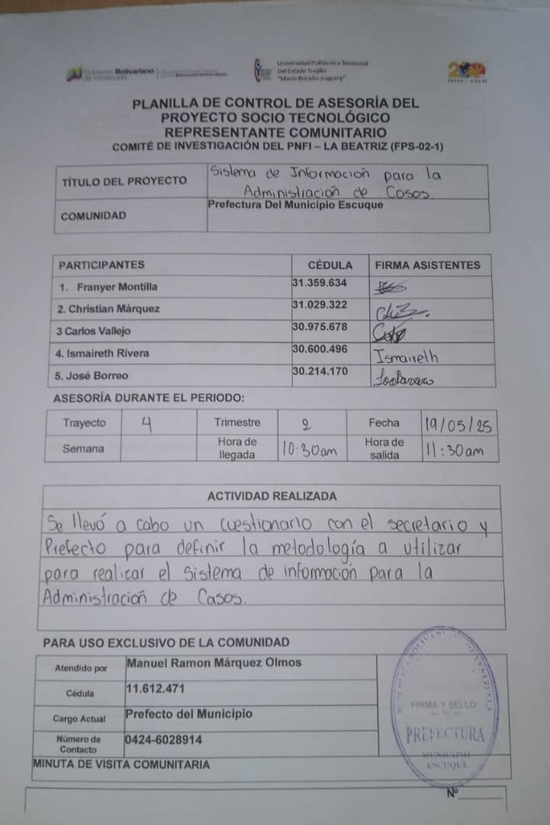

Figura Nº 15 Planilla de Control de Asesoría Nº5
Fuente: Investigadores

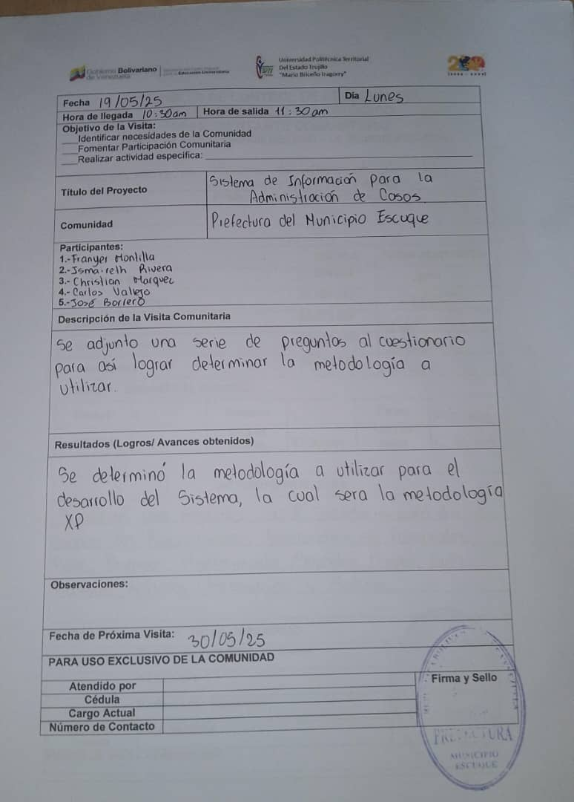

Figura Nº 16 Planilla de Descripción de la visita comunitaria Nº5
Fuente: Investigadores

1.2.2.6. Visita Comunitaria Nº6:

El 30 de Mayo de 2025, durante la entrevista realizada con el Secretario en la cual se dió a conocer los requerimientos funcionales, no funcionales, roles, permisos, mantenimiento, soportes, manual, guía, procesos, entradas necesarias y salidas.

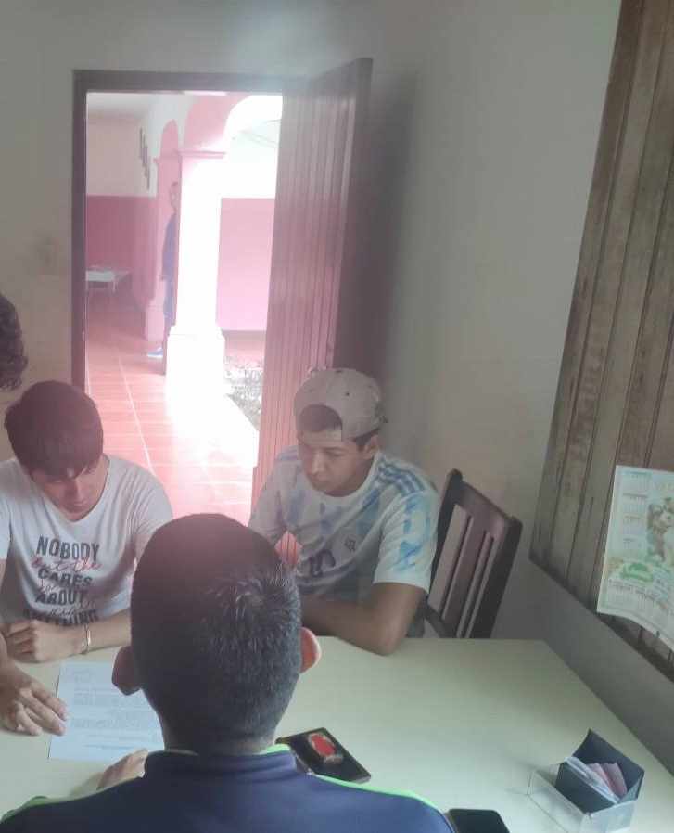

Figura Nº 17 Visita comunitaria numero 06
Fuente: Investigadores.

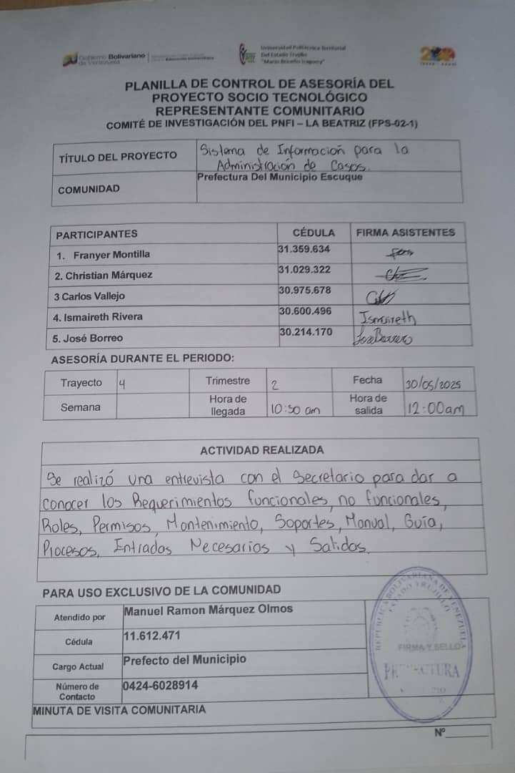

Figura Nº 18 Planilla de Control de Asesoría Nº6
Fuente: Investigadores

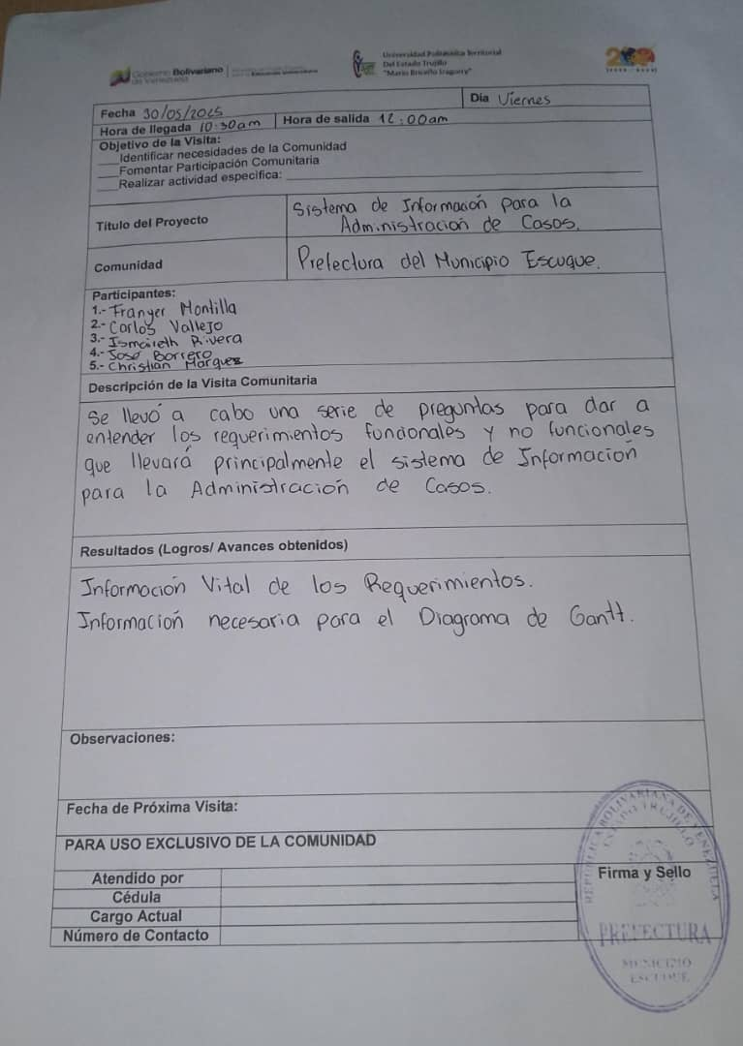

Figura Nº 19 Planilla de Descripción de la visita comunitaria Nº6
Fuente: Investigadores

1.2.3. Jerarquización e Identificación de las Necesidades.

La jerarquización y selección de necesidades en el contexto de la Investigación Acción Participativa (IAP) es un proceso fundamental que permite priorizar los problemas más relevantes para la comunidad, asegurando que las acciones a implementar sean efectivas y pertinentes.

A continuación de se presenta la matriz de priorización, que se construyó tomando en cuenta los siguiente criterios importancia y urgencia a continuación se detalla el significado de cada criterio.

- Importancia: Este criterio evalúa el impacto que tiene cada problema en la eficiencia y eficacia de la Prefectura. Se considera la influencia en la calidad del servicio, la seguridad de la información y el bienestar del personal.
- Urgencia: Este criterio determina cuánto tiempo se tiene disponible para resolver cada problema antes de que cause un impacto significativo en la operación diaria de la Prefectura.

Cuadro Nº 3. Matriz de Priorización

Problema | Importancia  (1-5) | Urgencia  (1-5) | Puntuación  Total (1-10)
Falta de un sistema para la  administración de casos | 5 | 5 | 10
Falta de cuenta de Internet  propia | 4 | 4 | 8
Necesidad de capacitación en  Excel | 3 | 3 | 6
Aumento de los riesgos  laborales | 4 | 4 | 8
Disminución de la  satisfacción del usuario | 4 | 4 | 8
Ineficiencia operativa en  informática | 3 | 3 | 6
Desactualización tecnológica | 4 | 4 | 8

Desconexión digital | 3 | 3 | 6
Estancamiento en el desarrollo tecnológico | 3 | 3 | 6
Falta de espacio para sala de informática | 2 | 2 | 4
Problemas de seguridad | 4 | 4 | 8
Falta de precisión en procesos administrativos | 3 | 3 | 6
Falta de personal (mensajeros, secretarias,  obreros) | 4 | 4 | 8
Falta de motivación del  personal | 3 | 3 | 6
Falta de capacitación del  personal administrativo y obrero | 3 | 3 | 6
Fuente: Elaborado por los investigadores (2025)

Luego de aplicar la matriz de priorización con el asesor comunitario, se determinó que el problema más significativo que requiere ser abordado es la falta de un sistema para la administración de casos. Esta carencia genera ineficiencias en el seguimiento y gestión de los casos que se llevan en la prefectura, lo que impacta negativamente en la calidad del servicio ofrecido a la comunidad.
.

1.2.3.1 Árbol de Problemas.

A continuación, se presenta el árbol del problema, que detalla de manera estructurada y jerárquica el problema más significativo identificado en la Prefectura del Municipio Escuque. Este árbol permite visualizar claramente las causas y efectos del problema, facilitando la comprensión y el análisis de las necesidades y desafíos que enfrenta la organización.

Problema Central: Falta de un sistema para la administración de casos en la Prefectura de Escuque

1.2.3.2. Causas del problema.

Causas Indirectas.
- Falta de Capacitación del Personal: Muchos empleados no tienen las habilidades necesarias, como el manejo de Excel o conocimientos en administración. Esto afecta la precisión y eficiencia de los procesos.
- Dependencia de Internet: La falta de una conexión a Internet propia limita la comunicación y el acceso a información vital, ya que dependemos del servicio de la Alcaldía.
- Ausencia de Programas de Capacitación: Sin programas de formación adecuados, el personal no puede mejorar sus habilidades, lo que impacta directamente en su desempeño.

1.2.3.3. Efectos del Problema.

Efectos Directos.
- Ineficiencia Administrativa: Los procesos son lentos y burocráticos, lo que dificulta el acceso y la gestión de información. Esto resulta en errores frecuentes en la documentación y los registros.
- Servicios Deficientes: Los ciudadanos experimentan retrasos en la atención, lo que complica la resolución de problemas y el manejo de solicitudes.
- Pérdida de Confianza: La insatisfacción de los ciudadanos con la gestión de la Prefectura genera un deterioro en la imagen pública de la institución y dificulta establecer relaciones de colaboración con otras entidades.

Efectos Indirectos.
- Deterioro del Desarrollo Local: La falta de eficiencia en la implementación de proyectos y programas de desarrollo lleva a la pérdida de oportunidades de inversión y crecimiento económico.
- Desconexión con la Comunidad: Sin herramientas modernas de comunicación, se dificulta la interacción efectiva con la comunidad
Seguidamente se presenta de manera gráfica el árbol de problemas:

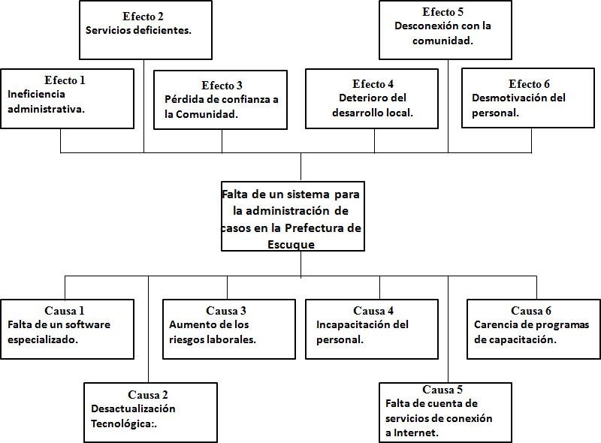

Figura Nº 20 Árbol de Problemas
Fuente: Elaborado por los investigadores (2025)

1.3. Propuesta de Solución.

1.3.1 Alternativas de Solución.

Se llevó a cabo una reunión con el asesor comunitario y otros miembros de la Prefectura de Escuque para abordar el problema de la falta de un sistema para la administración de casos. La comunidad planteó tres alternativas de solución para este problema:
- Sistema Web de Citas: Donde se puedan programar citas para reuniones, capacitaciones, eventos, tramites de casos
- Sistema de Administración de Casos: Para gestionar casos de personas naturales y jurídicas, tales como denuncias, permisos, incidencias,
- Página Web: Crear una página web podría facilitar la comunicación con la comunidad y ofrecer información sobre los servicios y procedimientos de la Prefectura, y procedimiento para tramitar casos

A continuación, se presenta de manera gráfica las alternativas de solución planteadas por la comunidad.

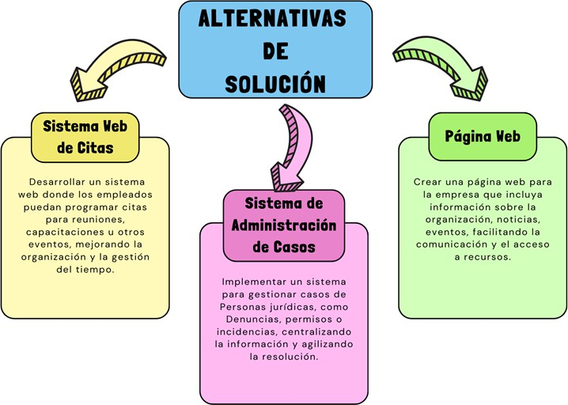

Figura Nº 21 Alternativas de Solución propuestas por la comunidad
Fuente: Elaborado por los Investigadores (2025)

Se realizó una jerarquización de las necesidades y problemas detectados previamente para ello se empleó la matriz de priorización para los problemas identificados previamente en la Prefectura del Municipio Escuque. Esta matriz evalúa la importancia y urgencia de cada problema, lo que ayudará a determinar cuál debe ser abordado con prioridad, es importante resaltar que para ponderar los problemas se elaboró la matriz con el asesor comunitario.

A continuación, se detallan los componentes clave del análisis:

Problema Principal: Falta de un sistema para la administración de casos en la Prefectura del Municipio Escuque.

Alternativas de Solución del problema principal:

- Implementar Sistema Integral de Administración de Casos (SIAC):
- Implementar Sistema de Citas Web:
- Implementar Página Web de la Prefectura.

Criterios:
- Costo
- Facilidad de Uso
- Seguridad
- Eficiencia
- Cumplimiento Legal

Cuadro Nº 4. Matriz de Decisión
Valores: Alto = 3, Medio = 2, Bajo = 1

Criterio | Opción A: Sistema de  Administración de Casos | Opción B: Sistema  de Citas Web | Opción C:  Página Web
Costo | 3 | 2 | 1
Facilidad de Uso | 3 | 3 | 2
Seguridad | 3 | 2 | 1
Eficiencia | 3 | 3 | 1
Cumplimiento  Legal | 3 | 2 | 1
 | 3 | 2.5 | 1.2

Fuente: Elaborado por los investigadores (2025)

1.3.2. Selección de Solución.

Según la matriz de decisión, la Opción A: Implementar un Sistema de Administración de Casos obtiene la puntuación total más alta (3), lo que la convierte en la mejor alternativa para la Prefectura del Municipio Escuque. Esta opción ofrece un equilibrio óptimo entre costo, facilidad de uso, seguridad, eficiencia y cumplimiento legal, adaptándose a las necesidades de la institución y a las tendencias actuales en gestión de casos. Aunque la opción del sistema de citas web (Opción B) es también una alternativa viable, el Sistema de Administración de Casos proporciona mayor control, seguimiento y funcionalidades adicionales que son esenciales para la gestión efectiva de las solicitudes ciudadanas a largo plazo.

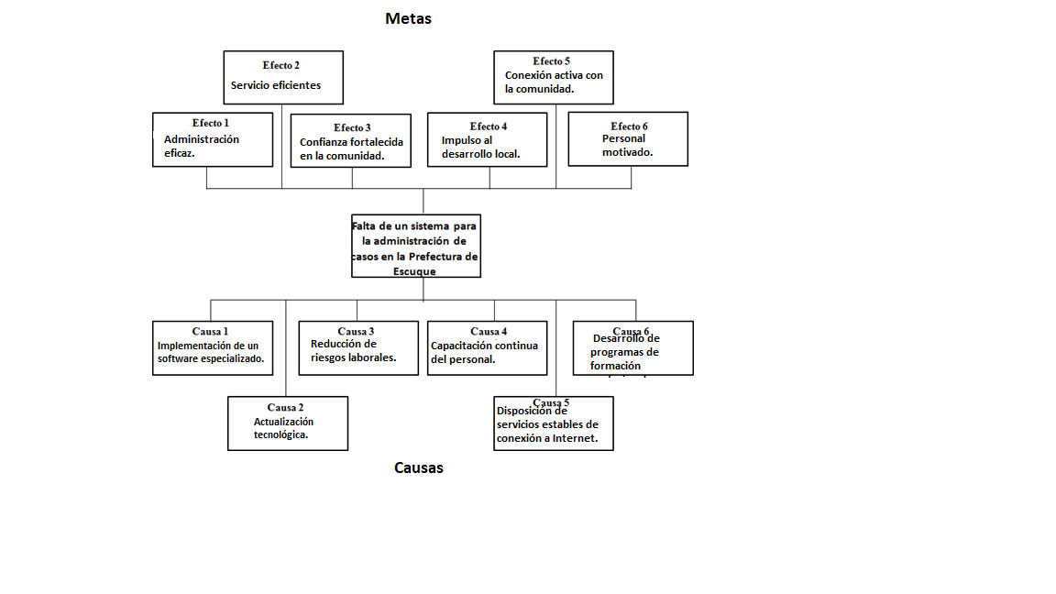
Seguidamente se presenta de manera gráfica el siguiente Árbol General de Objetivos, donde se define el problema a resolver, las causas, alternativas de solución.
Figura Nº 22. Árbol General del problema y alternativas de solución
Fuente: Elaborado por los investigadores (2025)

1.3.3. Propósitos u objetivos.

1.3.3.1. Objetivo General:
Implementar el Sistema Integral de Administración de Casos (SIAC) en la Prefectura del Municipio Escuque.

1.3.3.2. Objetivos Específicos.
Objetivo Específico 1: Analizar las necesidades y requerimientos específicos de la Prefectura para la administración de casos.
Actividades:
      - Realizar entrevistas con el personal de la Prefectura para identificar sus necesidades y expectativas.
      - Analizar los procesos actuales de gestión de casos para identificar áreas de mejora.
      - Revisar la normativa legal y administrativa relevante para asegurar el cumplimiento.
      - Elaborar un documento de especificaciones de requerimientos.

Diseño del Sistema Integral de Administración de Casos (SIAC) en la Prefectura del Municipio Escuque.
Objetivo Específico 2: Diseñar la estructura y funcionalidades del sistema de información.
Actividades:
- Diseñar la arquitectura del sistema, incluyendo la base de datos y la interfaz de usuario.
- Definir los módulos de funcionalidad: registro de casos, seguimiento, asignación, almacenamiento, generación de informes.
- Elaborar prototipos del sistema para validar el diseño y obtener realimentación

Desarrollo del Sistema Integral de Administración de Casos (SIAC) en la Prefectura del Municipio Escuque.
Objetivo Específico 3: Desarrollar el sistema Integral de Administración de Casos (SIAC).

Actividades:
      - Seleccionar la plataforma y herramientas tecnológicas adecuadas.
      - Desarrollar el sistema siguiendo las especificaciones de diseño.
      - Realizar pruebas internas de funcionalidad y usabilidad.

Implementación del Sistema Integral de Administración de Casos (SIAC) en la Prefectura del Municipio Escuque.
Objetivo Específico 4: Realizar pruebas del sistema Integral de Administración de casos para asegurar su correcto funcionamiento.

Actividades:
      - Realizar pruebas de usabilidad con usuarios finales.
      - Corregir errores y realizar ajustes necesarios.
      - Documentar el diseño del sistema y elaborar manuales de usuario.

Objetivo Específico 5: Instalar el sistema Integral de Administración de casos en la Prefectura y configurarlo para su uso.

Actividades:
      - Instalar el sistema en el servidor de la Prefectura.
      - Configurar los roles y permisos de acceso.
      - Realizar pruebas finales de funcionamiento en el entorno de producción.
      - Proporcionar soporte técnico durante la implementación y el uso del sistema.
      - Capacitación del Sistema Integral de Administración de Casos (SIAC) en la Prefectura del Municipio Escuque.
Objetivo Específico 6: Capacitar al personal de la Prefectura en el uso sistema Integral de Administración de casos en la Prefectura.

Actividades:
      - Desarrollar e implementar un programa de capacitación.

En el siguiente cuadro se presentan los objetivos del Proyecto

Cuadro Nº 5. Propósitos u objetivos del proyecto

OBJETIVO  GENERAL | OBJETIVOS  INTERMEDIOS | OBJETIVOS  ESPECÍFICOS
Implementar el Sistema Integral de Administración de Casos (SIAC) en la Prefectura del Municipio Escuque. | Análisis del Sistema Integral de Administración de Casos (SIAC) en la Prefectura del Municipio  Escuque. | Analizar las necesidades y requerimientos específicos de la Prefectura para la  administración de casos.
 | Diseño del Sistema Integral de Administración de Casos (SIAC) en la Prefectura del Municipio Escuque. | Diseñar la estructura y funcionalidades del sistema de información
 | Desarrollo del Sistema Integral de Administración de Casos (SIAC) en la Prefectura del Municipio Escuque. | Desarrollar el sistema Integral de Administración de Casos (SIAC)
 | Implementación del Sistema Integral de Administración de Casos (SIAC) en la Prefectura del Municipio Escuque | Realizar pruebas del sistema Integral de Administración de casos para asegurar su correcto funcionamiento
 |  | Instalar el sistema Integral de Administración de casos en la Prefectura y configurarlo para su uso.
 | Capacitación del Sistema Integral de Administración de Casos (SIAC) en la Prefectura del  Municipio Escuque | Capacitar al personal de la Prefectura en el uso sistema Integral de Administración de  casos en la Prefectura
Fuente: Elaborado por los investigadores (2025)

1.3.4. Plan de Acción General.

¿Qué? | ¿Cómo? | ¿Cuándo? | ¿Dónde? | ¿Para qué? | Recursos
Fase 1: Diagnostico Situacional | Visitas comunitarias para recolectar información sobre:  Aceptación del Proyecto | Visita #1  05/02/25 | Prefectura  Del Municipio Escuque | Identificar las necesidades de la comunidad. | Cuaderno  Material Impreso  Teléfono  Computador
Fase 1: Diagnostico Situacional | Observación directo de la comunidad (Reconocimiento de la infraestructura). | Visita #2  11/02/25 | Prefectura  Del Municipio Escuque | Determinar las alternativas de solución. | Cuaderno  Material Impreso  Teléfono  Computador
Fase 1: Diagnostico Situacional | Descripción del Contexto | Visita #2  11/02/25 | Prefectura  Del Municipio Escuque | Seleccionar la alternativa de solución del problema. | Cuaderno  Material Impreso  Teléfono  Computador
Fase 1: Diagnostico Situacional | Recopilación de la filosofía institucional  (Misión, Visión, Valores, Organigrama, Ubicación Geográfica, Reseña Histórica, Organizaciones Vinculadas). | Visita #2  11/02/25 | Prefectura  Del Municipio Escuque | Formular el objetivo general, intermedio y específicos del proyecto. | Cuaderno  Material Impreso  Teléfono  Computador
Fase 1: Diagnostico Situacional | Identificación de Necesidades.  Jerarquización necesidad | Visita #3  18/02/25 | Prefectura  Del Municipio Escuque |  | Cuaderno  Material Impreso  Teléfono  Computador
Fase 1: Diagnostico Situacional | Elaboración Matriz FODA, CAME y elaboración Matriz Priorización
Fase 2:  Elaboración del Marco Referencial  Antecedentes  Bases Teóricas | Revisión de literatura relacionada con el tema objeto de estudio. | Desde el 01/03/25 al 16/03/25 | *Biblioteca  *Consulta por internet | Sustentar teóricamente el proyecto.  Indagar sobre el tema objeto de estudio en investigaciones previas. | Cuaderno  Material Impreso  Teléfono  Computador con internet

¿Qué? | ¿Cómo? | ¿Cuándo? | ¿Dónde? | ¿Para qué? | Recursos
Fase 3:  Marco Metodológico del proyecto  Tipo de Investigación.  (Investigación Cualitativa)  Diseño e Instrumento para la recolección de datos  Metodología para la solución tecnológica | Revisión  de literatura  en material bibliográfico físico y digital. | Abril  (4 semanas) | Prefectura  Del Municipio Escuque | Sustentar metodológicamente el proyecto.  Definir la metodología empleada para poder desarrollar la  solución tecnológica | Cuaderno  Material Impreso  Teléfono  Computador por Internet
Fase 4  Desarrollo de la solución tecnológica | Metodología de la Solución Tecnológica: Extreme Programming (XP)  Fase 1: Planificación.  Fase 2: Diseño.  Fase 3: Codificación  Fase 4: Pruebas.  Fase 5: Liberación.  Fase 6 Capacitación. | Desde el 01/05/25 hasta 19/07/25 | Prefectura  Del Municipio Escuque | Implementar solución tecnológica (Sistema de Información para la Administración de Casos) siguiendo la metodología de SI para dar solución a la problemática de la comunidad | Cuaderno  Material Impreso  Teléfono  Computador por Internet
Fase 5  Formulación de Conclusión y Recomendación del proyecto. | Redacción de las conclusiones tomando en cuenta los hallazgos y objetivos del proyecto. | Octubre |  | Dar a conocer los hallazgos del proyecto y recomendar a la comunidad algunas sugerencias para mantener en uso la solución tecnológica.

Cuadro Nº 6. Plan de Acción General
Fuente: Los autores

1.3.5. Justificación e impacto social de la alternativa de solución.

1.3.5.1. Justificación Teórica:

La creación de un Sistema de Administración de Casos en la Prefectura del Municipio Escuque es fundamental por varias razones. Este sistema no solo optimizará la organización y el acceso a la información, sino que también promueve la transparencia al garantizar el registro y seguimiento adecuado de cada caso. De esta manera, al centralizar y clasificar los documentos, se reduce significativamente el riesgo de pérdida o manipulación de datos, lo que a su vez incrementa la confianza de los ciudadanos en la administración pública. Creando un entorno muy efectivo y de confianza para la comunidad, este sistema se convierte en una herramienta esencial para la Prefectura.

1.3.5.2. Justificación Técnica:

La implementación del Sistema de Administración de Casos representa una mejora importante en la eficiencia operativa de la Prefectura. Ya que, este software especializado permitirá una gestión más ágil y precisa de los expedientes, optimizando los procesos y reduciendo los tiempos de respuesta. La digitalización y centralización de la información facilitarán la recuperación de datos, asegurando su integridad y seguridad. Además, el sistema permitirá generar informes y estadísticas en tiempo real, lo que facilitará la toma de decisiones y la evaluación del desempeño.

1.3.5.3. Justificación Legal:
El Artículo 110 de la Constitución de la República Bolivariana de Venezuela reconoce el interés público de la ciencia, la tecnología, el conocimiento, la innovación y los servicios de información. En proyectos de informática en la UPTTMBI, este artículo se aplica al promover el desarrollo tecnológico y la innovación en el campo de la informática. Los proyectos pueden incluir el uso de tecnologías de información para mejorar procesos educativos o comunitarios, alineándose con las políticas nacionales de fomento al uso de tecnologías para el desarrollo social y económico.
Además, el reglamento del Proyecto Socio Integrador/Tecnológico (PSI/T) en la UPTTMBI establece lineamientos para la formulación y ejecución de proyectos que pueden involucrar tecnologías informáticas, asegurando su alineación con los objetivos de desarrollo regional y nacional
Ley Orgánica de Ciencia, Tecnología e Innovación: Esta ley promueve la investigación científica, la apropiación social del conocimiento y la transferencia e innovación tecnológica para impulsar el desarrollo nacional.
Ley de Telecomunicaciones: Aunque no se menciona específicamente en los resultados, es relevante para proyectos informáticos que involucran comunicaciones.

1.3.5.4. Participante – Comunidad:
En la institución se encontró que carecen de conocimientos con lo referente a la informática y con ayuda de los tutores se plantea lograr la formación para el buen manejo del gestor de archivos.

1.3.5.5. Líneas de Investigación del PNF:

El presente Proyecto está en desarrollo actualmente la Prefectura del Municipio de Escuque desde enero del 2025 y se espera su finalización para noviembre de 2025. Esta iniciativa se enmarca dentro de la Línea de Investigación del PNFI (Programa Nacional de Formación en Informática) en Aplicaciones Web, la cual tiene como principal objetivo la creación e implementación del Sistema de Administración de Casos en la Prefectura

Este proyecto surge como una necesidad de mejorar la administración y acceder a la documentación de forma más eficiente en el ente gubernamental. La gestión adecuada de los archivos es fundamental para asegurar la transparencia, la organización y la accesibilidad de la información pública. Por ello, este proyecto no solo busca desarrollar una herramienta tecnológica, sino también contribuir a la modernización de los procesos administrativos dentro de la Prefectura, optimizando la manera en que los encargados manejan los documentos y facilitando la interacción con los ciudadanos y con la comunidad.

La aplicación web que se está diseñando implementará ciertas funciones como la categorización y búsqueda avanzada de documentos que ayudarán a mejorar la eficiencia del trabajo en la Prefectura y garantizar la seguridad de la información.

Este objetivo se alinea con las estrategias del gobierno local para fomentar la efectividad y la transparencia en la gestión pública, además de responder a las demandas de los ciudadanos que requieren un acceso ágil y efectivo a la información gubernamental y Municipal. Al finalizar el proyecto en noviembre de 2025, se espera contar con una aplicación funcional, así como también haber establecido un modelo de gestión documental que pueda ser replicado en otras instituciones gubernamentales, trayendo consigo un impacto positivo en la administración pública del Municipio Escuque.

1.3.6. Beneficiarios.

1.3.6.1 Beneficiarios Directos.
Alcaldía del Municipio Escuque:
La Alcaldía se beneficia directamente con la implementación del Sistema Integral de Administración de Casos (SIAC), ya que este sistema permite una gestión más eficiente de los procesos administrativos vinculados a la prefectura municipal. Gracias a la digitalización de los registros y la automatización de la información, la Alcaldía podrá acceder de forma rápida y segura a los datos necesarios para la toma de decisiones, la supervisión institucional y la coordinación con otras dependencias del gobierno local.
Personal administrativo de la Prefectura:
El personal administrativo es uno de los principales beneficiarios del proyecto, puesto que el SIAC optimiza sus labores diarias al reducir la carga de trabajo manual y minimizar los errores derivados de los procesos físicos. Con el uso del sistema, los funcionarios pueden registrar, consultar y actualizar casos de manera más organizada y precisa, además de generar reportes automáticos que facilitan el seguimiento de cada expediente. Asimismo, el sistema proporciona una interfaz amigable y segura que agiliza la gestión documental y mejora la productividad operativa.
Comunidad del Municipio Escuque:
La comunidad también se ve beneficiada directamente al contar con una prefectura más eficiente, transparente y organizada. El SIAC contribuye a que los ciudadanos reciban una atención más rápida en sus trámites y solicitudes, eliminando retrasos y pérdidas de información. Además, al centralizar los registros en formato digital, se garantiza la trazabilidad de los casos y la protección de los datos personales, fortaleciendo la confianza de la población en las instituciones públicas.

1.3.6.2. Beneficiarios Indirectos.
Gobernación del Estado Trujillo:
La Gobernación se beneficia de forma indirecta, ya que la modernización tecnológica de la Prefectura del Municipio Escuque contribuye al fortalecimiento general del sistema administrativo regional. El uso del SIAC genera información estadística y analítica que puede ser empleada por la Gobernación para la planificación, supervisión y evaluación de políticas públicas en materia de seguridad, justicia y atención ciudadana. Además, la implementación exitosa de este sistema sienta un precedente replicable para otras prefecturas y dependencias del estado, promoviendo la transformación digital a nivel gubernamental.

PARTE II. MARCO REFERENCIAL.

2.1. Antecedentes.

2.1.1. Antecedente Internacional:
Del antecedente se expone:
- Apellido (año): Cabrera Villacorta (2022)
- Título del Trabajo de Investigación: Propuesta de un sistema web para la gestión de expedientes judiciales, año 2022.
- Objetivos de la investigación:
  - Desarrollar un sistema web para mejorar la gestión de expedientes judiciales.
  - Centralizar la información de deudas y expedientes judiciales.
- Delimitación del estudio: Empresas en Lima Metropolitana dedicadas a la administración de compra y venta de carteras de créditos fallidos.
- Teoría que lo sustentó: Marco ágil Scrum.
- Metodología empleada:
  - Tipo de investigación: Desarrollo de un sistema web.
  - Diseño: Basado en el marco ágil Scrum.
  - Población: Empresas que administran carteras de créditos fallidos.
  - Tecnica e instrumento de recolección de datos: no especifica.
  - Análisis e interpretación de los datos: no especifica.
  - Metodología empleada para realizar la solución tecnológica: Desarrollo de un sistema web.
El estudio de Cabrera Villacorta (2022), ofrece un valioso antecedente para el presente estudio su objetivo principal fue desarrollar un sistema web para optimizar la gestión de expedientes judiciales es directamente relevante para mi propio proyecto de un administrador de casos. La metodología empleada, basada en el marco ágil Scrum, destaca la importancia de un desarrollo iterativo y enfocado en resultados, lo cual podría ser una estrategia útil para el presente proyecto.
La centralización de la información y la mejora en la eficiencia de la cobranza judicial son aspectos clave que también puedo adaptar a mi sistema. Además, la identificación del problema de la gestión manual de expedientes en empresas de Lima Metropolitana resalta la necesidad de soluciones tecnológicas en este ámbito, lo cual refuerza la relevancia de mi propio estudio. En resumen, el estudio de Cabrera Villacorta proporciona un modelo sólido y elementos clave para el desarrollo de mi propio sistema de administración de casos.

2.1.2. Antecedente nacional:
Del antecedente se expone:
- Título del trabajo de investigación: "Desarrollo de un sistema de información para la gestión de expedientes legales en los juzgados UNEFANB".
- Objetivos de la investigación:
  - El objetivo general es desarrollar un sistema de información que optimice la gestión de expedientes legales en los juzgados.
  - Los objetivos específicos incluyen:
    - Analizar los procesos actuales de gestión de expedientes.
    - Diseñar y desarrollar un sistema que automatice y digitalice estos procesos.
    - Implementar el sistema en un entorno de juzgado y evaluar su eficacia.
  - Delimitación del estudio: Se centra en la gestión de expedientes legales dentro del contexto de los juzgados.
  - Teoría que lo sustentaron: Se basa en teorías de sistemas de información, gestión de procesos y derecho informático.
  - Metodología empleada:
    - Tipo de investigación: Aplicada y de desarrollo tecnológico.
    - Diseño: Metodología de desarrollo de software Cascada.
    - Población: Juzgados y personal judicial.
    - Muestra: Un juzgado específico o un grupo de juzgados piloto.
    - Técnicas e instrumentos de recolección de datos: Entrevistas, encuestas, observación directa, análisis de documentos.
    - Análisis e interpretación de los datos: Análisis cualitativo y cuantitativo de la información recopilada.
    - Metodología empleada para realizar la solución tecnológica: Metodología de desarrollo Cascada.
  - Aporte del antecedente al presente estudio (administrador de casos):
  - ¿Para qué me sirve? Este estudio nos sirve como un modelo de referencia para desarrollar nuestro administrador de casos. Nos proporciona información sobre los requisitos y funcionalidades que debe tener un sistema para gestionar expedientes legales de manera eficiente.
  - ¿Qué elemento destacado tiene? Destaca la importancia de la digitalización y automatización de los procesos de gestión de expedientes legales. También resalta la necesidad de un sistema que sea fácil de usar y que se adapte a las necesidades específicas de los usuarios.
  - ¿Qué voy a utilizar de ese estudio? Podremos utilizar la información sobre los requisitos funcionales y no funcionales del sistema, así como las mejores prácticas para el diseño e implementación del sistema.
  - ¿En qué se parece a mi estudio? Ambos estudios se centran en el desarrollo de un sistema de información para la gestión de expedientes legales. Ambos buscan mejorar la eficiencia y la eficacia de los procesos legales.
El estudio de Stephany Vasquez y César Longa (2024), ofrece un valioso antecedente para la investigación sobre un administrador de casos. Su objetivo general de desarrollar un sistema de información para optimizar la gestión de expedientes legales en los juzgados es directamente relevante para mi propio proyecto. La metodología empleada, basada en el modelo de desarrollo de software Cascada, destaca la importancia de una planificación secuencial y detallada, lo cual proporciona una estructura clara para mi propio proyecto. La digitalización y automatización de los procesos de gestión de expedientes legales, así como la necesidad de un sistema fácil de usar y adaptable a las necesidades específicas de los usuarios, son aspectos clave que también puedo adaptar a mi sistema. Además, la identificación de la necesidad de mejorar la eficiencia y eficacia de los procesos legales en los juzgados refuerza la relevancia de mi propio estudio. En resumen, el estudio de Vásquez y Longa me proporciona un modelo sólido y elementos clave para el desarrollo de mi propio sistema de administración de casos."

2.2. Bases Teóricas conceptuales.

2.2.1. Sistema de Información.
Definición.
Un sistema de información (SI) es un conjunto de componentes interrelacionados que recolectan, procesan, almacenan y distribuyen información para apoyar la toma de decisiones, la coordinación y el control en una organización. Estos sistemas pueden ser manuales o computarizados, y su objetivo principal es proporcionar información relevante y oportuna a las personas adecuadas en el momento adecuado.
Laudon, K. C., & Laudon, J. P. (2020). Management information systems: Managing the digital firm. Pearson.Laudon y Laudon definen los SI como sistemas que combinan tecnología, personas y procedimientos para generar información útil para la gestión.
O'Brien, J. A., & Marakas, G. M. (2019). Management information systems. McGraw-Hill Education.O'Brien y Marakas enfatizan el papel de los SI en la transformación de datos en información para la toma de decisiones.
Valacich, J. S., & Schneider, C. (2018). Information systems today: Managing in the digital world. Pearson.Valacich y Schneider destacan la importancia de los SI en el contexto de la transformación digital y la gestión de la información en las organizaciones modernas.

Características
Las características principales de un sistema de información incluyen:
- Recopilación de datos: Capacidad para obtener datos de diversas fuentes.
- Procesamiento de datos: Transformación de datos en información útil.
- Almacenamiento de información: Conservación de la información para su uso futuro.
- Distribución de información: Entrega de la información a los usuarios adecuados.
- Retroalimentación: Capacidad para recibir y procesar retroalimentación para mejorar el sistema.
Alter, S. (2019). Information systems: A conceptual foundation. World Scientific Publishing Company.Alter describe las características de los SI en términos de sus componentes y las interacciones entre ellos.
Turban, E., Volonino, L., & Wood, G. R. (2018). Information technology for management: On-demand business strategies for performance. Wiley.Turban, Volonino y Wood detallan las capacidades de los SI para apoyar las estrategias de negocio y la gestión del rendimiento.
Pearlson, K. E., Saunders, C. S., & Galletta, D. F. (2019). Managing and using information systems: A strategic approach. Wiley.Pearlson, Saunders y Galletta enfocan las caracteristicas de los SI desde un punto de vista estrategico dentro de las empresas.

2.2.2. Tipos de Sistemas de Información.
Los sistemas de información se pueden clasificar de diversas maneras, según su propósito y alcance. En la pizarra, se mencionan tres tipos:
- Sistemas de Información Operacionales: Apoyan las actividades diarias de la organización.
- Sistemas de Información Tácticos: Ayudan en la toma de decisiones a nivel medio de la organización.
- Sistemas de Información Estratégicos: Respaldan la planificación y la toma de decisiones a largo plazo.
O'Brien, J. A., & Marakas, G. M. (2019). Management information systems. McGraw-Hill Education.O'Brien y Marakas proporcionan una clasificación detallada de los SI según su nivel de apoyo a la toma de decisiones.
Laudon, K. C., & Laudon, J. P. (2020). Management information systems: Managing the digital firm. Pearson.Laudon y Laudon describen los diferentes tipos de SI en el contexto de la gestión de la empresa digital.
Valacich, J. S., & Schneider, C. (2018). Information systems today: Managing in the digital world. Pearson.Valacich y Schneider explican cómo los diferentes tipos de SI se adaptan a las necesidades de las organizaciones en la era digital.

2.2.3. Hardware.
El hardware se refiere a los componentes físicos de un sistema de información. Incluye dispositivos de entrada, procesamiento, almacenamiento y salida.
- Dispositivos de Entrada: Permiten introducir datos al sistema (teclados, ratones, escáneres, etc.).
Tanenbaum, A. S., & Austin, T. (2013). Structured computer organization. Pearson. Tanenbaum y Austin proporcionan una descripción detallada de los componentes del hardware y su función en la organización de la computadora.
Stallings, W. (2016). Computer organization and architecture: Designing for performance. Pearson. Stallings profundiza en la arquitectura y organización de los computadores, incluyendo los dispositivos de entrada y su importancia.
Bryant, R. E., & O'Hallaron, D. R. (2015). Computer systems: A programmer's perspective. Pearson. Bryant y O'Hallaron ofrecen una perspectiva del programador sobre cómo los sistemas de hardware interactúan con el software.

2.2.4. Software.
El software comprende los programas y aplicaciones que permiten al hardware realizar tareas específicas.
Software de Gestión: Incluye sistemas operativos y aplicaciones de productividad.
Silberschatz, A., Galvin, P. B., & Gagne, G. (2018). Operating system concepts. Wiley. Silberschatz, Galvin y Gagne son una referencia clásica en conceptos de sistemas operativos.
Pressman, R. S., & Maxim, B. R. (2019). Software engineering: A practitioner's approach. McGraw-Hill Education. Pressman y Maxim detallan los procesos de ingeniería de software, incluyendo el desarrollo de software de gestión.
Sommerville, I. (2016). Software engineering. Pearson. Sommerville cubre un amplio espectro de la ingeniería de software, desde los requisitos hasta el mantenimiento.

2.2.5. BBDD (Bases de Datos).
Las bases de datos son colecciones organizadas de datos relacionados.
Elmasri, R., & Navathe, S. B. (2016). Fundamentals of database systems. Pearson. Elmasri y Navathe proporcionan una cobertura exhaustiva de los fundamentos de los sistemas de bases de datos.
Connolly, T., & Begg, C. (2014). Database systems: A practical approach to design, implementation, and management. Pearson. Connolly y Begg ofrecen un enfoque práctico para el diseño, implementación y gestión de bases de datos.
Ramakrishnan, R., & Gehrke, J. (2020). Database management systems. McGraw-Hill Education. Ramakrishnan y Gehrke presentan los conceptos y técnicas esenciales para la gestión de bases de datos.

2.2.6. CRM (Customer Relationship Management).
Los sistemas CRM gestionan las interacciones con los clientes.
Buttle, F., & Maklan, S. (2019). Customer relationship management: Concepts and technologies. Routledge. Buttle y Maklan exploran los conceptos y tecnologías detrás de la gestión de relaciones con los clientes.
Payne, A., & Frow, P. (2017). Strategic customer management: Integrating CRM and relationship marketing. Cambridge University Press. Payne y Frow integran CRM con el marketing de relaciones desde una perspectiva estratégica.
Peppers, D., & Rogers, M. (2016). Managing customer experience and relationships: A strategic framework. Wiley. Peppers y Rogers ofrecen un marco estratégico para la gestión de la experiencia del cliente y las relaciones.

2.2.7. Definición de Información.
La información se entiende de diversas maneras, desde la reducción de la incertidumbre hasta datos con relevancia y propósito, y lo que es percibido como informativo.
Floridi, L. (2014). The ethics of information. Oxford University Press. Floridi, desde una perspectiva filosófica, examina cómo la información da forma a nuestra realidad y cómo debemos interactuar éticamente con ella. En un contexto administrativo, la información ética y precisa es crucial para la confianza pública.
Davenport, T. H., & Harris, J. G. (2017). Competing on analytics: The new science of winning. Harvard Business Review Press. Davenport y Harris enfatizan el valor de la información analítica para obtener ventajas competitivas. En la administración de casos, esto significa utilizar datos para mejorar la eficiencia y la toma de decisiones.
Choo, C. W. (2019). Information management for the intelligent organization: Roles and impacts. Information Today, Inc. Choo se centra en cómo las organizaciones gestionan la información para ser "inteligentes". En la administración pública, esto implica crear sistemas que faciliten el acceso y el uso de la información para el bien público.

2.2.8. Procesamiento de la Información.
El procesamiento de la información implica transformar datos en información útil mediante diversas operaciones, considerando el contexto y los objetivos del sistema, y se realiza a través de sistemas de información.
Laudon, K. C., & Laudon, J. P. (2020). Management information systems: Managing the digital firm. Pearson. Los Laudon explican cómo los sistemas de información modernos procesan datos para apoyar la toma de decisiones gerenciales. En un entorno administrativo, esto se traduce en sistemas que automatizan tareas y generan informes.
O'Brien, J. A., & Marakas, G. M. (2019). Management information systems. McGraw-Hill Education. O'Brien y Marakas detallan los componentes y procesos de los sistemas de información, incluyendo la transformación de datos en información valiosa. En la administración de casos, esto implica digitalizar y organizar la información de manera eficiente.
Brynjolfsson, E., & McAfee, A. (2017). The second machine age: Work, progress, and prosperity in a time of brilliant technologies. W. W. Norton & Company. Brynjolfsson y McAfee exploran el impacto de las tecnologías de procesamiento de información en la sociedad y el trabajo. Esto es relevante para entender cómo la automatización y el análisis de datos pueden transformar la administración pública.

2.2.9. Calidad de la Información.
La calidad de la información se mide por atributos como precisión, relevancia, integridad y puntualidad, y tiene un impacto directo en la toma de decisiones y la eficiencia operativa, siendo un factor clave para el éxito de cualquier sistema de información.
Wang, R. Y., Lee, Y. W., Pipino, L. L., & Strong, D. M. (2016). Beyond accuracy: What data quality means to data consumers. Routledge. Estos autores profundizan en las dimensiones de la calidad de los datos más allá de la precisión, considerando las necesidades de los usuarios. En la administración pública, esto significa asegurar que la información sea útil y confiable para los ciudadanos y funcionarios.
DAMA International. (2017). DAMA-DMBOK: Data management body of knowledge. Technics Publications. El DAMA-DMBOK es una referencia estándar en la gestión de datos, incluyendo la calidad de los datos. Proporciona un marco para asegurar que la información sea precisa, completa y consistente.
Tallon, P. P. (2013). Corporate governance of big data: Perspectives on value, risk, and responsibility. International Journal of IT Standards and Standardization Research (IJITSR), 11(1). Tallon, trata la gobernanza de grandes cantidades de data, y por lo tanto, la importancia de la calidad de la información, para la correcta toma de decisiones en las corporaciones. Lo mismo se aplica a las instituciones gubernamentales.

2.2.10. Sistemas de Información y Toma de Decisiones.
Los sistemas de información apoyan la toma de decisiones al proporcionar información relevante, y pueden ser clasificados según el tipo de decisiones que apoyan, debiendo ser diseñados para apoyar el estilo cognitivo de los tomadores de decisiones.
Power, D. J. (2018). Decision support systems: Concepts and resources for managers. CRC press. Power ofrece una visión general de los sistemas de apoyo a la toma de decisiones (DSS), incluyendo su diseño y aplicación. En la administración pública, esto significa crear sistemas que ayuden a los funcionarios a analizar datos y tomar decisiones informadas.
Arnott, D., & Pervan, G. (2014). Eight key issues for the decision support systems discipline. Decision Support Systems. Arnott y Pervan discuten los desafíos y oportunidades en el campo de los DSS, incluyendo la necesidad de adaptarse a las nuevas tecnologías y necesidades de los usuarios. Esto es relevante para el diseño de sistemas de información modernos en la administración pública.
Davenport, T. H. (2013). Big data @ work: Dispelling the myths, uncovering the opportunities. Harvard Business Review Press. Davenport, explica el uso del big data, y por lo tanto, la información obtenida gracias a el, para la toma de decisiones dentro de las empresas, y como estas herramientas pueden ser usadas por las instituciones gubernamentales.

2.2.11. Gestión Administrativa.
Definición
La gestión administrativa se refiere al proceso de planificar, organizar, dirigir y controlar los recursos de una organización para alcanzar sus objetivos.
Robbins, S. P., & Coulter, M. K. (2018). Management. Pearson. Robbins y Coulter definen la gestión como la coordinación y supervisión de las actividades laborales de otros, de tal manera que se realicen de forma eficiente y eficaz.
Daft, R. L. (2016). Management. Cengage Learning. Daft describe la gestión como el logro de los objetivos organizacionales de manera eficaz y eficiente a través de la planificación, organización, liderazgo y control de los recursos organizacionales.
Jones, G. R., & George, J. M. (2017). Contemporary management. McGraw-Hill Education. Jones y George se centran en la gestión contemporánea, destacando la importancia de la innovación y la adaptación en un entorno empresarial dinámico.
Características
Las características principales de la gestión administrativa incluyen:
- Planificación: Establecimiento de objetivos y estrategias.
- Organización: Asignación de recursos y responsabilidades.
- Dirección: Motivación y liderazgo del personal.
- Control: Monitoreo y evaluación del desempeño.
Hill, C. W., & Jones, G. R. (2018). Strategic management theory: An integrated approach. Cengage Learning. Hill y Jones destacan la importancia de la planificación estratégica y la organización en la gestión moderna.
- Lussier, R. N., & Hendon, J. R. (2019). Human resource management: Functions, applications, and skill development. Sage publications. Lussier y Hendon se centran en la dirección y el control del personal en la gestión de recursos humanos.
Drucker, P. F. (2017). Management: Tasks, responsibilities, practices. Routledge. Drucker, un clásico en la gestión, describe las tareas, responsabilidades y prácticas de la gestión eficaz.

Sub-objetivos de la Gestión Administrativa
Los subobjetivos de la gestión administrativa pueden incluir:
- Eficiencia: Uso óptimo de los recursos.
- Eficacia: Logro de los objetivos establecidos.
- Innovación: Mejora continua de los procesos.
- Adaptabilidad: Capacidad para responder a los cambios.

Kaplan, R. S., & Norton, D. P. (2016). Alignment: Using the balanced scorecard to create corporate synergies. Harvard Business Review Press. Kaplan y Norton se centran en la alineación de los objetivos y la medición del desempeño a través del Balanced Scorecard.
Christensen, C. M. (2013). The innovator's dilemma: When new technologies cause great firms to fail. Harvard Business Review Press. Christensen explora la importancia de la innovación y la adaptabilidad en la gestión empresarial.
Kotter, J. P. (2012). Leading change. Harvard Business Review Press. Kotter destaca la importancia del liderazgo en la gestión del cambio organizacional.
Funciones de la Gestión Administrativa
Las funciones principales de la gestión administrativa son:
- Planificación
- Organización
- Dirección
- Control
Fayol, H. (2016). General and industrial management. Martino Fine Books. Fayol, un pionero en la gestión, describió las cinco funciones de la gestión: planificación, organización, mando, coordinación y control.
Koontz, H., & Weihrich, H. (2012). Essentials of management: An international, innovation and leadership perspective. McGraw-Hill Education. Koontz y Weihrich proporcionan una visión general de las funciones de la gestión desde una perspectiva internacional.
Mintzberg, H. (2009). Managing. Berrett-Koehler Publishers. Mintzberg ofrece una perspectiva crítica de las funciones de la gestión, destacando la importancia de los roles gerenciales.

2.2.12. Herramientas y Técnicas de Gestión.
Las herramientas y técnicas de gestión incluyen:
Diagramas de flujo de datos: Representan el flujo de información en un sistema.
Yourdon, E., & Constantine, L. L. (2014). Structured design: Fundamentals of a discipline of computer program and systems design. Prentice-Hall, Inc. Yourdon y Constantine son pioneros en el diseño estructurado y el uso de diagramas de flujo de datos.
Gane, C., & Sarson, T. (2014). Structured systems analysis: Tools and techniques. Improved System Technologies. Gane y Sarson. Describen las herramientas y técnicas para el análisis de sistemas estructurados, incluyendo los diagramas de flujo de datos.
DeMarco, T. (2012). Structured analysis and system specification. Dorset House Publishing. DeMarco. también contribuyó significativamente al desarrollo del análisis estructurado y los diagramas de flujo de datos.

2.2.13. Gestión del Conocimiento (Knowledge Management).
La Gestión del Conocimiento se refiere al proceso de crear, compartir, usar y gestionar el conocimiento y la información de una organización. Su objetivo es mejorar el rendimiento organizacional mediante la optimización del uso del conocimiento, tanto explícito (documentado) como tácito (experiencia y habilidades).

Importancia:
- Optimización de la Toma de Decisiones: La gestión del conocimiento asegura que la información y la experiencia relevantes estén disponibles para los tomadores de decisiones, mejorando la calidad y la rapidez de las decisiones.
- Mejora de la Eficiencia Operativa: Al compartir las mejores prácticas y lecciones aprendidas, se pueden optimizar los procesos y reducir la redundancia.
- Fomento de la Innovación: La gestión del conocimiento facilita la creación y el intercambio de nuevas ideas, impulsando la innovación y la mejora continua.
- Retención del Conocimiento: Permite capturar y preservar el conocimiento de los empleados, evitando la pérdida de información valiosa cuando los empleados se retiran o cambian de puesto.
Conceptos Clave:
- Conocimiento Explícito: Conocimiento documentado y estructurado, como manuales, bases de datos y políticas.
- Conocimiento Tácito: Conocimiento no documentado, como habilidades, experiencia y intuición.
- Captura del Conocimiento: Proceso de identificar y documentar el conocimiento, tanto explícito como tácito.
- Almacenamiento del Conocimiento: Organización y almacenamiento del conocimiento de manera que sea fácilmente accesible.
- Compartición del Conocimiento: Difusión del conocimiento a través de la organización.
- Aplicación del Conocimiento: Uso del conocimiento para mejorar el rendimiento organizacional.
Autores:
Nonaka, I., & Takeuchi, H. (1995). The knowledge-creating company: How Japanese companies create the dynamics of innovation. Oxford university press. Este libro es fundamental en la teoría de la gestión del conocimiento, introduciendo el modelo SECI (Socialización, Externalización, Combinación, Internalización) para la creación de conocimiento.
Davenport, T. H., & Prusak, L. (1998). Working knowledge: How organizations manage what they know. Harvard Business School Press.. Davenport y Prusak exploran cómo las organizaciones pueden gestionar eficazmente su conocimiento para mejorar el rendimiento.
Alavi, M., & Leidner, D. E. (2001). Knowledge management and knowledge management systems: Conceptual foundations and research issues. MIS quarterly. Este articulo proporciona una vision general de los sistemas de gestion del conocimiento.
Chen, H., Chiang, R. H., & Storey, V. C. (2012). Business intelligence and analytics: From big data to big impact. MIS quarterly, 1165-1188. Davenport, T. H. (2013). Big data @ work: Dispelling the myths, uncovering the opportunities. Harvard Business Review Press.

PARTE III. MARCO METODOLÓGICO.

3.1. Tipo de investigación:

3.1.1. Investigación Cualitativa:
Se llevará a cabo un enfoque de investigación cualitativa que contempla la realización de entrevistas semiestructuradas y encuestas dirigidas a los usuarios potenciales del sistema, abarcando tanto al personal administrativo de la prefectura como a los ciudadanos que hacen uso de los servicios ofrecidos. Este proceso se orienta a profundizar en las necesidades, expectativas y experiencias de los usuarios en relación con el sistema de administración de casos, lo que resulta fundamental para entender su perspectiva.

La información recopilada a través de estas metodologías permitirá identificar áreas clave que requieren mejoras y funcionalidades deseadas por los usuarios. Esta identificación es crucial, ya que facilitará el desarrollo de una solución integral que no solo responda a las necesidades planteadas, sino que también esté alineada con las demandas reales de quienes interactúan con el sistema. De esta manera, se busca garantizar una experiencia más eficiente y satisfactoria en la gestión de casos, contribuyendo así a optimizar la calidad del servicio ofrecido por la prefectura y a fomentar un mayor nivel de satisfacción entre los ciudadanos. En consecuencia, esta investigación no solo se presenta como un instrumento para mejorar y optimizar el sistema de gestión de casos obsoleto que actualmente se utiliza, caracterizado por la dependencia de formatos en papel y otras herramientas menos eficientes. El enfoque propuesto busca modernizar este sistema mediante la implementación de tecnologías digitales que permitan un almacenamiento más seguro, accesible y eficiente de la información.

Al transformar el proceso de gestión de casos, se pretende minimizar el riesgo de pérdida o deterioro de datos, así como facilitar la recuperación y consulta de la información necesaria en tiempo real. Este cambio hacia un sistema digital no solo optimiza los recursos administrativos, sino que también contribuye a una mayor agilidad en la atención al ciudadano, permitiendo una respuesta más rápida y efectiva a las necesidades planteadas.

Además, la investigación contempla la capacitación del personal en el uso de estas nuevas herramientas tecnológicas, asegurando así una transición fluida y efectiva hacia el nuevo modelo de gestión. En última instancia, esta transformación busca no solo elevar la calidad del servicio ofrecido por la Prefectura del Municipio Escuque, sino también fomentar una cultura organizacional orientada hacia la innovación y la mejora continua.

3.1.2. Modalidad de Investigación:
La modalidad de investigación seleccionada para este estudio es la investigación aplicada, que se centra en la búsqueda de soluciones prácticas y efectivas a problemas específicos dentro del ámbito de la administración pública. Este enfoque es particularmente relevante en el contexto actual, donde la eficiencia y la satisfacción del usuario son fundamentales para el éxito de los sistemas de gestión pública.
El propósito principal de esta investigación es analizar en profundidad el sistema de administración de casos implementado en la prefectura, con el fin de identificar sus fortalezas y debilidades. A través de un proceso sistemático, se busca no solo comprender las necesidades y expectativas de los usuarios, sino también desarrollar propuestas concretas y viables que optimicen la gestión de casos. La investigación aplicada permite que los hallazgos obtenidos sean directamente relevantes para la práctica administrativa, asegurando que las recomendaciones formuladas sean realistas y factibles dentro del marco operativo existente.
Dentro del enfoque general de investigación aplicada, se adoptará una metodología cualitativa. Este enfoque es particularmente adecuado dado que la investigación se centrará en explorar las percepciones, experiencias y preferencias de los usuarios del sistema. Se llevarán a cabo entrevistas semiestructuradas y encuestas dirigidas tanto al personal administrativo como a los ciudadanos que utilizan los servicios ofrecidos por la prefectura. Estas técnicas cualitativas permitirán obtener información rica y detallada sobre cómo interactúan los usuarios con el sistema actual, así como sus expectativas respecto a futuras mejoras.
La recopilación y análisis de datos cualitativos ofrecerá una comprensión holística del contexto operativo del sistema de administración de casos. Esto facilitará un diseño centrado en el usuario, garantizando que las soluciones propuestas respondan a las necesidades reales y específicas del personal administrativo y los ciudadanos. Además, al integrar las voces de los usuarios en el proceso de diseño, se promoverá un mayor nivel de aceptación e implementación efectiva de las mejoras sugeridas.
La combinación de investigación aplicada y cualitativa no solo proporcionará una base sólida para el análisis del sistema actual, sino que también contribuirá a la creación de un marco práctico para mejorar la gestión pública dentro de la prefectura. Los resultados esperados no solo beneficiarán a la administración local, sino que también pueden servir como modelo para otras entidades públicas que busquen optimizar sus procesos administrativos.

3.2. Técnicas e Instrumentos para Recolectar Datos:
Para llevar a cabo la investigación cualitativa propuesta, se utilizarán diversas técnicas e instrumentos que permitirán obtener información relevante y significativa sobre las necesidades y expectativas de los usuarios del sistema de administración de casos en la prefectura. A continuación, se describen las principales técnicas e instrumentos que se implementarán:

- Entrevistas Semiestructuradas: Las entrevistas semiestructuradas se llevarán a cabo con una muestra representativa de usuarios potenciales, incluyendo tanto trabajadores de la prefectura como ciudadanos que utilizan los servicios administrativos. Esta técnica permite explorar en profundidad las percepciones, experiencias y expectativas de los participantes. Se elaborará un guion de preguntas abiertas que guiará la entrevista, pero también se permitirá la flexibilidad necesaria para profundizar en temas emergentes durante la conversación

- Encuestas Cuantitativa: Complementando las entrevistas, se diseñará una encuesta estructurada que se distribuirá a un grupo más amplio de usuarios potenciales. Esta encuesta incluirá preguntas cerradas y escalas de Likert para evaluar aspectos específicos relacionados con la satisfacción del usuario, la frecuencia de uso del sistema y las funcionalidades deseadas. La aplicación de esta técnica permitirá obtener datos cuantitativos que complementen las percepciones cualitativas obtenidas en las entrevistas.

- Observación Participativa: La observación participativa será utilizada para comprender mejor el contexto en el que operan los usuarios del sistema. A través de esta técnica, el investigador podrá observar directamente cómo interactúan los trabajadores de la prefectura y los ciudadanos con el sistema actual. Esta observación permitirá identificar posibles ineficiencias o áreas de mejora que podrían no surgir en las entrevistas o encuestas.

- Análisis Documental: Se realizará un análisis documental de materiales existentes relacionados con el sistema de administración de casos, como informes previos, manuales operativos y documentos normativos. Este análisis proporcionará un marco contextual adicional y ayudará a identificar áreas en las que se han realizado esfuerzos anteriores para mejorar el sistema.

- La combinación de estas técnicas e instrumentos proporcionará una visión integral y multifacética del sistema actual, lo que facilitará un diseño centrado en el usuario y contribuirá a la elaboración de recomendaciones prácticas basadas en evidencia.

3.3. Metodología de la Solución Tecnológica: Extreme Programming (XP).

La metodología XP o Extreme Programming corresponde a una metodología de desarrollo perteneciente a las metodologías ágiles. Su objetivo es desarrollar y gestionar proyectos con eficiencia, flexibilidad y control. Se basa en la comunicación, reutilización del código desarrollado y realimentación. Se enfoca en producir un software de mejor calidad para así incrementar la eficiencia del equipo de desarrollo, promoviendo las técnicas de ingeniería apropiadas para crear un software. Esta metodología fue formulada por Kent Beck, autor del primer libro sobre esta área, «Extreme Programming Explained: Embrace Change», publicado en 1999.

Esta metodología fue dominante dentro del mundo ágil durante el 2000, pero el framework Scrum le quitó su puesto. Sin embargo, es la metodología más exitosa en cuanto a desarrollo de software; al combinarse con Scrum, asegura un enorme control sobre los proyectos y mayor efectividad en la implementación. Al estar diseñada para darle a los usuarios el software que necesitan en el momento correcto, ayuda a los desarrolladores a ajustarse a las exigencias cambiantes de los clientes. Asimismo, se diferencia de las metodologías tradicionales gracias a que se enfoca en la adaptabilidad en lugar de la previsibilidad, pues considera que los cambios de requisitos a medida que se avanza son naturales e inevitables durante el desarrollo de un proyecto.

3.3.1. Características de la metodología XP.
  - La comunicación es constante entre el cliente y el equipo de desarrollo.
  - La planificación es abierta, con un cronograma de actividades flexible.
  - El software que funciona está sobre cualquier otra documentación.
  - Los requisitos del cliente y el trabajo del equipo del proyecto son los principales factores del éxito del mismo.

3.3.2. Fases de la metodología XP.

Fase 1: Planificación
En esta fase, se identifican y priorizan las historias de usuario basadas en las necesidades del cliente y requisitos del proyecto. Las historias de usuario se descomponen en mini versiones o tareas específicas que son manejables y medibles. Se establece un marco temporal y se definen los criterios de éxito. Este plan es un documento vivo y se revisa y ajusta periódicamente a medida que avanza el proyecto, incorporando feedback del equipo y del cliente.

Se enfoca principalmente en el abordaje a la comunidad e institución donde se desarrolla el Proyecto Socio Tecnológico IV. El objetivo fue idear una metodología de trabajo adecuada para nuestras necesidades y las de la comunidad, con el fin de tener un comienzo sólido. Por tanto, el trabajo de investigación se concentró en:
- Definir las necesidades de la comunidad.
- Proporcionar opciones para las posibles soluciones a las problemáticas identificadas.
- Plantear una metodología que nos permitiera alcanzar los objetivos deseados.
A partir de este análisis, se logró una planificación adecuada y se comprendieron los requerimientos necesarios para la implementación del Sistema Integral de Administración de Casos, así como la forma de trabajo del equipo de desarrollo.
Especificaciones para el sistema:
- Gestionar la información relativa a todos los casos registrados y pendientes de registro en la Prefectura del Municipio Escuque es esencial para garantizar una administración eficiente y efectiva de los servicios públicos.
- La capacidad de una plataforma para facilitar y resguardar adecuadamente los datos es fundamental para garantizar la integridad, seguridad y accesibilidad de la información.

Fase 2: Diseño
Aquí, se crea la arquitectura del sistema de manera que se mantenga la simplicidad y la claridad. Se desarrollan prototipos visuales y wireframes para proporcionar una visión inicial del producto. Esto ayuda a identificar problemas potenciales en una etapa temprana y asegurar que el diseño cumpla con las expectativas de los usuarios finales. Además, se acuerdan estándares de codificación y se elige la tecnología adecuada para el desarrollo.

En esta fase, se llevará a cabo el diseño del sistema de gestión de casos, teniendo en cuenta los requerimientos previamente establecidos. Tras una consulta con el Tutor comunitario, se recibió la indicación de otorgar libertad en cuanto al diseño estético del sistema, lo que permitió optar por una propuesta que prioriza la facilidad de uso y la comprensión práctica. Se consideró fundamental que la interfaz sea intuitiva para que la persona encargada de operar el sistema pueda hacerlo con eficacia, aunque se sugirió la inclusión de los colores institucionales para mantener coherencia visual con la identidad organizacional.
Adicionalmente, se estableció un método de trabajo que promueve una comunicación fluida entre los desarrolladores. Este enfoque colaborativo tiene como objetivo asegurar un avance constante y coordinado del proyecto, facilitando así la integración de ideas y ajustes necesarios durante el proceso de desarrollo.

Fase 3: Codificación
El desarrollo se realiza en ciclos cortos, fomentando la colaboración y la comunicación continua entre todos los miembros del equipo, incluidos diseñadores, desarrolladores y testers. Se implementa la integración continua para asegurar que el código se combine y se pruebe de manera regular. Esto no solo promueve un código más limpio y comprensible, sino que también facilita la incorporación de cambios y correcciones a medida que se avanza en el desarrollo.

En esta fase, se iniciará la codificación del Sistema Integral de Administración de Casos. Se propone desarrollar un módulo inicial que contenga información relevante sobre la estadísticas generales de cada uno de los casos y un menú lateral para movilizarse a través del sistema.

Fase 4: Pruebas
Las pruebas se llevarán a cabo de manera continua, automatizándose en la medida de lo posible. Este proceso incluirá pruebas unitarias, pruebas de integración y pruebas funcionales. El cliente participará activamente en este proceso, realizando pruebas de aceptación y proporcionando retroalimentación sobre cada funcionalidad implementada. Estas pruebas no solo validarán la calidad del software, sino que también permitirán realizar ajustes rápidos y efectivos a medida que surjan nuevos requisitos.
Durante la fase de programación, será fundamental realizar pruebas sistemáticas para garantizar que cada componente del sistema opere según lo esperado. Se implementarán pruebas unitarias y de integración a medida que se desarrolle cada módulo. La detección de errores en esta fase requerirá una revisión minuciosa del código, dado que un simple carácter omitido puede provocar un fallo en el funcionamiento de toda la aplicación. Este enfoque meticuloso asegurará un producto final robusto y confiable.

Fase 5: Lanzamiento
Llegar a esta fase indica que todas las historias de usuario y mini versiones han sido validadas exitosamente. Se prepara un plan de lanzamiento que incluye la migración de datos, la configuración del entorno de producción y la capacitación de los usuarios finales. Posteriormente, se recopila feedback post-lanzamiento para identificar mejoras y se establece un plan de mantenimiento para abordar cualquier incidencia y planificar futuras actualizaciones. Este enfoque ágil enfatiza la adaptabilidad y la mejora continua, reconociendo que los cambios en los requisitos son inevitables y necesarios para el éxito del proyecto a largo plazo.

Una vez que el sistema haya cumplido con todos los requerimientos y objetivos establecidos, se procederá a su implementación en la Prefectura del Municipio Escuque. Esta fase de implementación será crucial, ya que implicará no solo la instalación técnica del sistema, sino también la integración efectiva de la plataforma en las operaciones diarias de la prefectura.
Para asegurar una transición fluida, se llevarán a cabo sesiones de capacitación dirigidas al personal encargado de la gestión de la plataforma. Estas sesiones estarán diseñadas para proporcionar un entendimiento profundo de las funcionalidades del sistema, así como para familiarizar a los usuarios con las herramientas y procesos necesarios para su operación. Se abordarán aspectos prácticos y teóricos, garantizando que cada miembro del equipo se sienta cómodo y competente en el uso del nuevo sistema.
Adicionalmente, se implementará un seguimiento inicial que permitirá monitorear el desempeño del sistema y la adaptación del personal a las nuevas herramientas. Este seguimiento incluirá reuniones periódicas para recoger retroalimentación y resolver cualquier inconveniente que pueda surgir durante los primeros meses de uso. De esta manera, se asegurará no solo la correcta utilización del sistema, sino también una mejora continua basada en las experiencias reales de los usuarios. Este enfoque integral facilitará una transición exitosa hacia el nuevo sistema, promoviendo así una gestión más eficiente en la Prefectura del Municipio Escuque.

3.3.3. Plan de Acción Basado en la Metodología de Investigación-Acción Participativa (IAP).
La Investigación-Acción Participativa (IAP) es un enfoque metodológico que promueve la colaboración activa entre los investigadores y los miembros de la comunidad para abordar problemas específicos y generar cambios significativos. Este plan de acción se propone implementar un proceso participativo que permita a la comunidad identificar, analizar y solucionar sus propias problemáticas.

Identificación del Problema | La gestión de casos en la Prefectura es ineficiente, causando retrasos en la atención a ciudadanos.
Análisis de la Situación | Encuestas y entrevistas con personal y ciudadanos; análisis de datos históricos sobre tiempos de respuesta.
Definición de Objetivos | Optimizar y Facilitar el manejo de los casos
Desarrollo de Estrategias | 1.Implementar un sistema digital para administración de casos.  2. Capacitar al personal en el nuevo sistema.  3. Establecer protocolos claros para seguimiento y cierre de casos
Monitoreo y Evaluación Monitoreo y Evaluación | Reuniones mensuales para revisar progreso y ajustar estrategias según sea necesario.
Reflexión y Aprendizaje | Reunión final para discutir aprendizajes, éxitos y áreas de mejora, planificando pasos futuros.
Cuadro Nº 7. Plan de Acción IAP
Fuente: Los Investigadores

3.3.4. Plan de Actividades.

Cuadro Nº 7. Plan de Actividades
Propósito | Estrategia | Actividad | Fecha
Analizar las necesidades y requerimientos específicos de la Prefectura para la administración de casos. | Fase Metodología: Inicio | - Realizar entrevistas con el personal de la Prefectura para identificar sus necesidades y expectativas. - Analizar los procesos actuales de gestión de casos para identificar áreas de mejora. - Revisar la normativa legal y administrativa relevante para asegurar el cumplimiento. - Elaborar un documento de especificaciones de requerimientos. | Marzo- Abril  Del 17/02 al 25/04
Diseñar la estructura y funcionalidades del sistema de información. | Fase Metodología: Diseño | - Diseñar la arquitectura del sistema, incluyendo la base de datos y la interfaz de usuario. - Definir los módulos de funcionalidad: registro de casos, seguimiento, asignación, almacenamiento, generación de informes. - Elaborar prototipos del sistema para validar el diseño y obtener retroalimentación. | Abril-Mayo  Del 26/04 al 23/05
Desarrollar el sistema Integral de Administración de Casos (SIAC). | Fase Metodología: Desarrollo | - Seleccionar la plataforma y herramientas tecnológicas adecuadas. - Desarrollar el sistema siguiendo las especificaciones de diseño. - Realizar pruebas internas de funcionalidad y usabilidad. | Mayo-Agosto  Del 23/05 al 15/08
Realizar pruebas del sistema Integral de Administración de casos para asegurar su correcto funcionamiento. | Fase Metodología: Pruebas | - Realizar pruebas de usabilidad con usuarios finales. - Corregir errores y realizar ajustes necesarios. - Documentar el diseño del sistema y elaborar manuales de usuario. | Agosto  Del 16/08 al 29/08
Instalar el sistema Integral de Administración de casos en la Prefectura y configurarlo para su uso. | Fase Metodología: Implementación | - Instalar el sistema en el servidor de la Prefectura. - Configurar los roles y permisos de acceso. - Realizar pruebas finales de funcionamiento en el entorno de producción. - Proporcionar soporte técnico durante la implementación y el uso del sistema. | Septiembre  Del 16/09
Capacitar al personal de la Prefectura en el uso del sistema Integral de Administración de casos. | Fase Metodología: Capacitación | - Desarrollar e implementar un programa de capacitación. | Septiembre  Del 16/ al 29/11
Cuadro Nº 7. Plan de Actividades
Fuente: Los Investigadores

3.3.5. Costo y Plan de Financiamiento:
Durante la ejecución de este proyecto socio-tecnológico no se generaron gastos monetarios directos. El desarrollo del Sistema Integral de Administración de Casos (SIAC) se realizó utilizando recursos propios del equipo desarrollador y herramientas de software libre. Asimismo, se contó con el respaldo logístico y operativo de la Prefectura del Municipio Escuque, donde se disponía de la infraestructura mínima necesaria para instalar y probar el sistema.

A continuación, se presenta un resumen del análisis económico:
Cuadro Nº 8. Análisis Económico.
Concepto | Detalle | Costo (Bs)
Desarrollo de software | Ejecutado por los estudiantes sin remuneración | 0,00 Bs
Infraestructura tecnológica (PC, red, etc.) | Proporcionada por la Prefectura | 0,00 Bs
Herramientas de desarrollo | Software libre y de código abierto | 0,00 Bs
Materiales de capacitación | Elaborados digitalmente y entregados en físico por el equipo | 0,00 Bs
Conectividad y electricidad | Uso institucional | 0,00 Bs
Gasto Total del Proyecto |  | 0,00 Bs
Fuente: Los Investigadores

3.3.5.1. Plan de Financiamiento:
- Uso exclusivo de herramientas de software libre.
- Aporte técnico y operativo del equipo de estudiantes.
- Apoyo institucional no monetario por parte de la Prefectura.
- Aporte de estudiantes (gestión de recursos propios)
- Apoyo institucional de la Prefectura (infraestructura y electricidad)
- Uso de herramientas de software libre y entornos de desarrollo gratuitos

Este enfoque de ejecución sin inversión monetaria refleja la viabilidad económica del proyecto, evidenciando que, con planificación, compromiso y colaboración interinstitucional, es posible desarrollar soluciones tecnológicas efectivas y sostenibles en contextos comunitarios con recursos limitados.

3.3.6. Estudio de Factibilidad del Proyecto SIAC.

3.3.6.1. Factibilidad Técnica:
- Infraestructura existente adecuada para el despliegue del SIAC
- Personal administrativo dispuesto a recibir capacitación
- Tecnología utilizada (frameworks, bases de datos) es de código abierto y ampliamente documentada

3.3.6.2. Factibilidad Económica:
- El costo estimado del sistema es accesible para la Prefectura
- No se requiere inversión en licencias comerciales
- El sistema es escalable sin gastos recurrentes significativos

3.3.6.3. Factibilidad Operativa:
- El personal mostró interés y compromiso en adoptar la herramienta
- La solución fue diseñada con base en necesidades reales, detectadas durante visitas comunitarias
- La interfaz es amigable y se entregaron manuales y capacitaciones

3.3.7. Evaluación del Plan de Acción.

La ejecución del plan de acción fue evaluada conforme al cumplimiento de los objetivos específicos planteados en la fase de planificación y al impacto generado en la Prefectura del Municipio Escuque. Cada actividad propuesta fue monitoreada en cuanto a su realización, efectividad y nivel de satisfacción por parte de los usuarios finales. A continuación, se presenta la evaluación según tres criterios fundamentales:

3.3.7.1. Cumplimiento de Actividades:
Todas las tareas establecidas en el plan de acción fueron ejecutadas en los tiempos definidos. Desde la definición de casos de prueba hasta la validación del sistema por parte de los representantes institucionales, cada fase se desarrolló conforme al cronograma propuesto, sin retrasos significativos.

3.3.7.2. Resultados Obtenidos:
- El sistema SIAC fue instalado exitosamente y se encuentra operando en la Prefectura.
- Los funcionarios fueron capacitados y han iniciado el uso activo de los módulos del sistema.
- Se logró automatizar el registro, seguimiento y consulta de denuncias, cauciones, casos y estadísticas.

3.3.7.3. Nivel de Satisfacción:
Los usuarios manifestaron satisfacción con la solución implementada, resaltando su facilidad de uso, rapidez en la generación de reportes y utilidad para la gestión administrativa de casos. Durante la validación final, se emitió un acta de conformidad y se sugirieron mejoras futuras.

La evaluación general del plan de acción refleja un alto grado de efectividad en su ejecución, reafirmando la pertinencia de aplicar metodologías ágiles como XP en proyectos comunitarios.

3.3.8. Diagrama de Gantt.
Figura Nº 23 Diagrama de Gantt
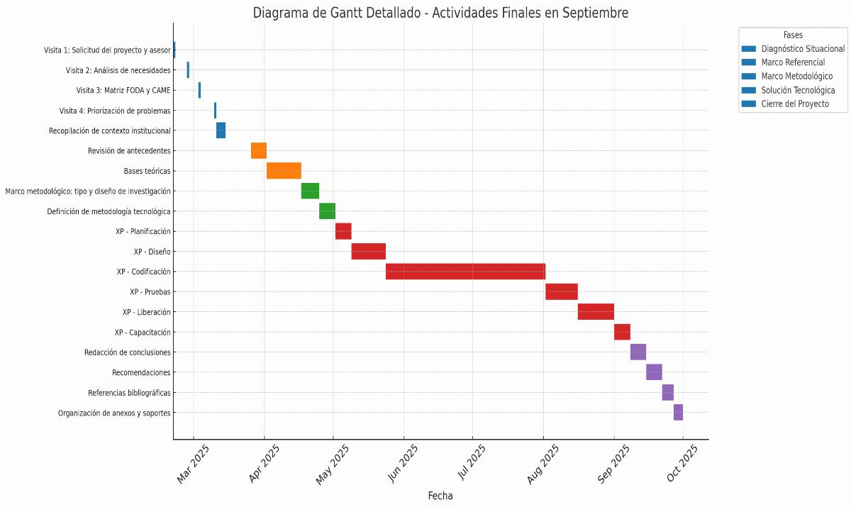
Fuente: Investigadores

PARTE IV. PRODUCTO FINAL.

4.1. Descripción del producto.

El Sistema de Información para la Administración de Casos (SIAC) ha sido desarrollado con el propósito de optimizar la gestión de servicios ofrecidos por la Prefectura del Municipio Escuque. Este sistema busca facilitar el manejo de los casos y denuncias presentadas por los ciudadanos, mejorando así la eficiencia y la atención al público.

Para complementar la funcionalidad del sistema, se incluye una búsqueda avanzada por fechas, que permite filtrar registros por rangos temporales, facilitando la consulta y el análisis de información histórica. Esto no solo mejora la accesibilidad de los datos, sino que también ayuda en la identificación de patrones y tendencias que pueden influir en futuras decisiones administrativas.

4.2. Desarrollo de la Propuesta.
La propuesta técnica se fundamenta en la aplicación de la metodología ágil Extreme Programming (XP), reconocida por su enfoque iterativo y su alta adaptabilidad a entornos donde los requerimientos pueden evolucionar conforme al contacto directo con el usuario final. XP promueve el desarrollo incremental y participativo, favoreciendo entregas continuas, retroalimentación rápida y mejora constante. En el contexto del desarrollo del Sistema Integral de Administración de Casos (SIAC), esta metodología permitió estructurar el trabajo técnico de forma organizada, centrada en la comunidad usuaria de la Prefectura del Municipio Escuque.
Cada fase de XP fue aplicada con rigor metodológico, asegurando que la solución respondiera a los problemas reales identificados durante el diagnóstico comunitario. A continuación, se describe detalladamente cómo se abordó cada etapa del proceso XP y los módulos implementados:

4.2.1. Fase 1: Planificación.
Durante esta fase se llevó a cabo un análisis profundo de las necesidades de la Prefectura del Municipio Escuque mediante entrevistas, observación directa y levantamiento de requerimientos. A partir de este diagnóstico se definieron las historias de usuario, y se priorizaron funcionalidades en función de su impacto y urgencia. Se establecieron los siguientes módulos como esenciales para la plataforma SIAC:
- Módulo de Denuncias: Registro de incidentes, consulta por filtros y generación de reportes.
- Módulo de Cauciones: Registro vinculado a denuncias, actualización de estado y reportes.
- Módulo de Casos: Gestión de casos derivados, con seguimiento de responsables.
- Módulo de Contactos: Gestión de contactos involucrados en los casos.
- Módulo de Planillas: Personalización de planillas para seguimiento.
- Módulo de Registro Fotográfico: Carga y asociación de evidencias visuales.
- Módulo de Estadísticas: Visualización y análisis de datos.
- Búsqueda avanzada por fechas: Filtro de registros por rango temporal.

4.2.2. Fase 2: Diseño del Sistema.
Se elaboró la arquitectura del sistema SIAC siguiendo principios de modularidad, usabilidad y escalabilidad. Se diseñaron los formularios, base de datos y flujos de interacción con los usuarios. Cada módulo fue representado mediante diagramas de flujo y prototipos funcionales validados con usuarios reales. Se definieron:
- Estructura de base de datos relacional.
- Interfaces amigables, adaptadas al personal de la Prefectura.
- Lógica para vincular denuncias con cauciones y casos asociados.
- Estándares de codificación y uso de tecnologías libres.

4.2.3. Fase 3: Codificación (Desarrollo Incremental).
La programación se realizó en iteraciones cortas, abordando un módulo por ciclo.
La pestaña de acceso del sistema corresponde a la interfaz de inicio de sesión, la cual solicita las credenciales de acceso del usuario, específicamente el nombre de usuario y la contraseña. Esta pantalla incluye un botón identificado como “Ingresar”, que permite validar los datos introducidos y, en caso de ser correctos, concede el acceso al panel principal del Sistema Integral de Administración de Casos (SIAC).
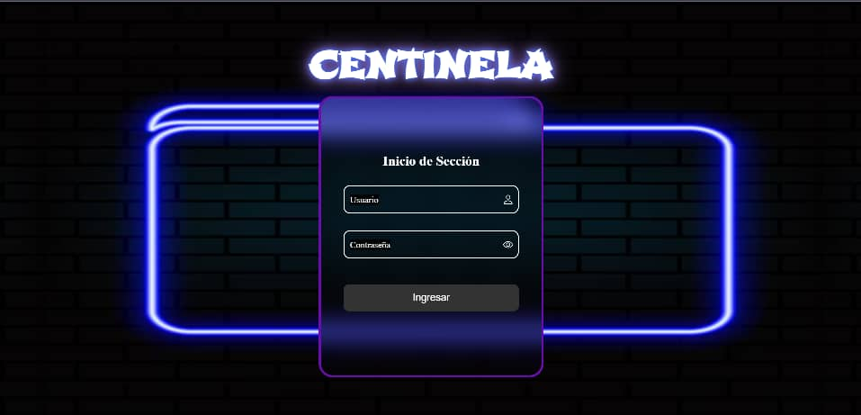
Figura Nº 24 Inicio de Sesión
Fuente: Investigadores

Una vez accedido al sistema, la pestaña inicial presenta una interfaz principal con diversas opciones funcionales que permiten al usuario interactuar con los diferentes módulos del Sistema Integral de Administración de Casos (SIAC). Entre las opciones disponibles se encuentran: Crear Casos, Almacén de Casos, Contactos, Generar Planilla, Registro Fotográfico, Estadísticas y Administración (Admin).
Esta pantalla principal también incorpora un botón de “Cerrar Sesión”, ubicado en la parte superior derecha de la interfaz, que permite finalizar de forma segura la sesión activa. A su lado se muestra una imagen o ícono representativo del usuario autenticado, lo que facilita la identificación del perfil que se encuentra utilizando el sistema y contribuye a una experiencia de uso más personalizada y segura.
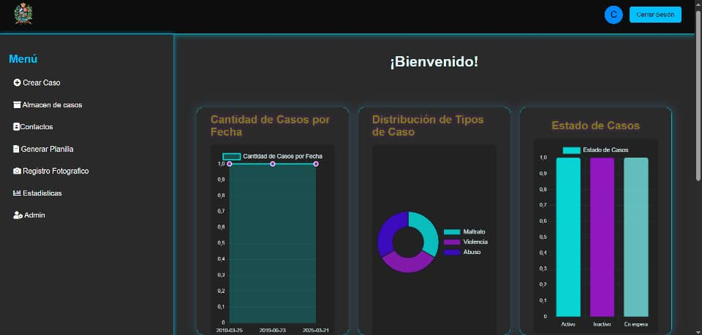
Figura Nº 25 Página principal
Fuente: Investigadores

El módulo de Gestión de Casos es uno de los componentes principales del Sistema Integral de Administración de Casos (SIAC), ya que permite registrar, visualizar y administrar la información de los casos procesados en la Prefectura.
Entre sus funciones destacan “Agregar Caso”, utilizada para registrar nuevos expedientes con los datos del demandante, demandado, tipo de caso y demás información relevante; y “Crear Planilla”, que permite generar documentos personalizados asociados a cada caso.
En la parte inferior de la interfaz se muestra una tabla de casos registrados, donde se visualizan el ID del caso, nombres y cédulas del demandante y demandado, su procedencia, fecha de registro, estado del caso (activo, inactivo o en espera), tipo de caso, y las planillas asociadas.
Finalmente, cada registro incluye un conjunto de acciones disponibles, que permiten editar, eliminar o descargar la información del caso, brindando así un control completo y eficiente sobre los expedientes gestionados dentro del sistema.
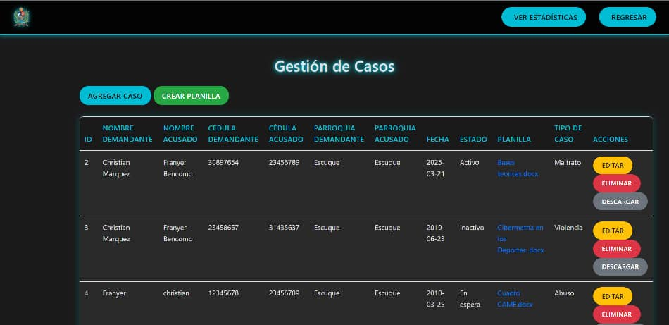
Figura Nº 26 Módulo de Gestión de Casos
Fuente: Investigadores

En la opción “Agregar Caso”, el sistema despliega un formulario estructurado que permite registrar los datos personales y la información de ubicación tanto del demandante como del demandado. Asimismo, se solicita la fecha de ingreso del caso, la planilla asociada y el tipo de caso correspondiente.
Al final del formulario se presentan dos botones de acción: “Cerrar”, que permite cancelar el registro, y “Guardar Caso”, que almacena la información ingresada en la base de datos para su posterior consulta y gestión.
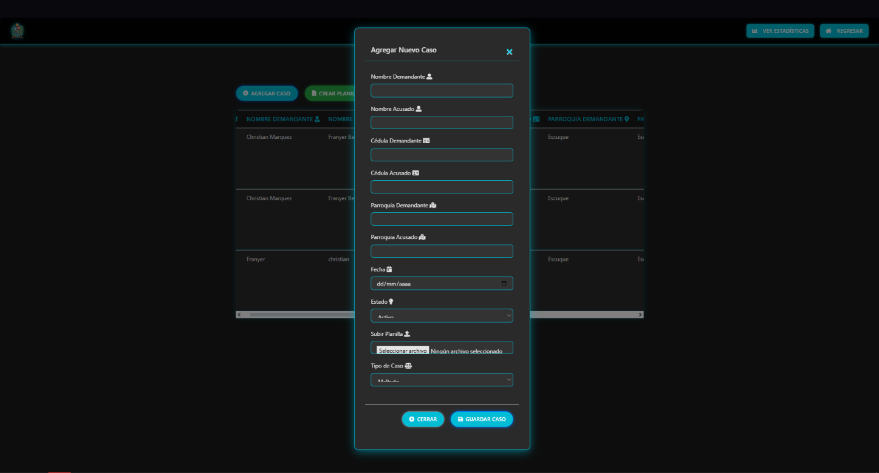
Figura Nº 27 Formulario de registro en Gestión de Casos
Fuente: Investigadores

En la opción “Gestión de Casos”, el sistema permite acceder a las carpetas digitales asociadas a cada expediente registrado. Dentro de cada carpeta se almacena toda la información correspondiente al caso, incluyendo los documentos y planillas generadas, así como las imágenes y registros fotográficos relacionados. Esta funcionalidad facilita la organización, consulta y seguimiento integral de cada caso dentro del sistema.

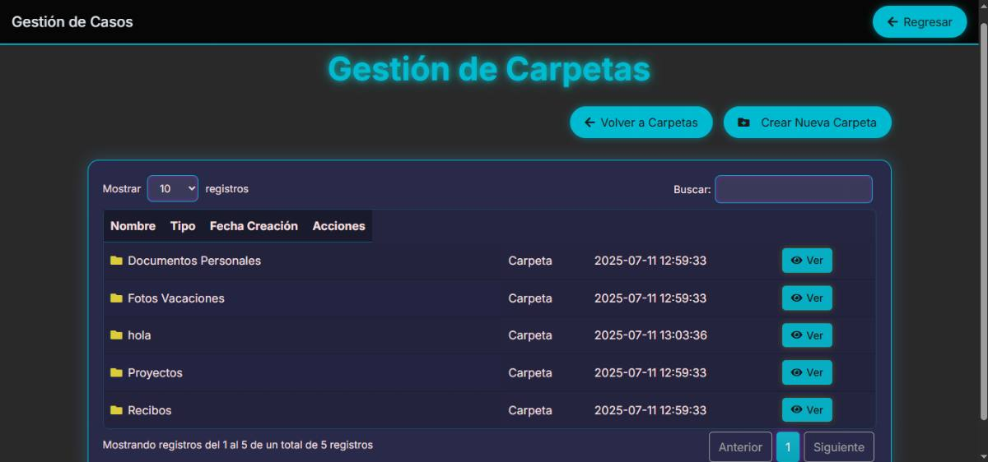
Figura Nº 28 Gestión de Carpetas
Fuente: Investigadores

En la opción “Contactos”, el sistema dirige al módulo de gestión de contactos de casos, donde se visualizan los datos personales del demandante y del demandado, incluyendo su información básica y números de contacto. Este módulo permite acceder rápidamente a los registros asociados a cada caso, facilitando la comunicación y el seguimiento efectivo de las partes involucradas.
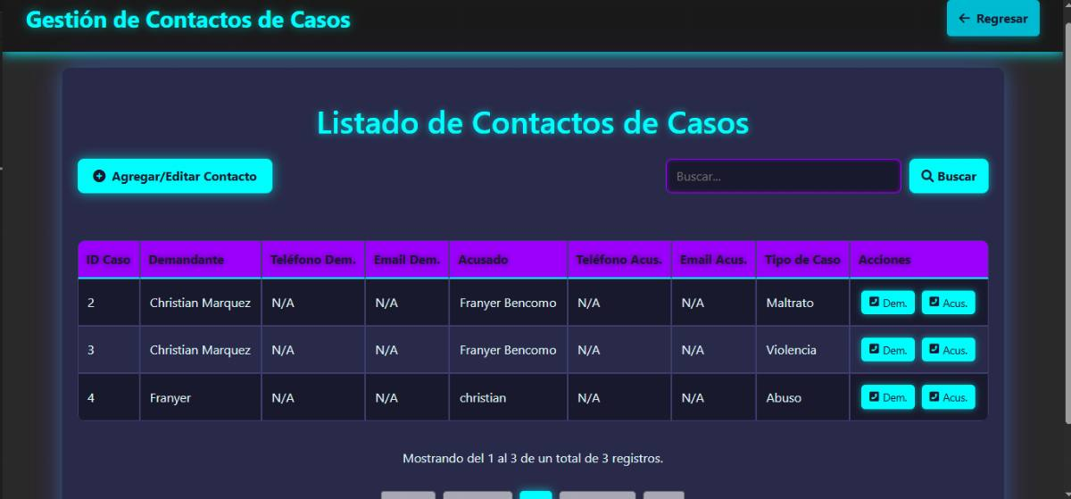
Figura Nº 29 Módulo de Contactos
Fuente: Investigadores

El módulo de Planillas contiene los diferentes formatos utilizados por la Prefectura para sus distintos trámites administrativos, entre ellos: autorizaciones para seguros, permisos de mudanza, formato de casos remitidos, relación de boletas de citación y fe de vida. Cada una de estas planillas puede descargarse de forma local en un formato en blanco, permitiendo ser completada según las necesidades del usuario o del procedimiento solicitado.

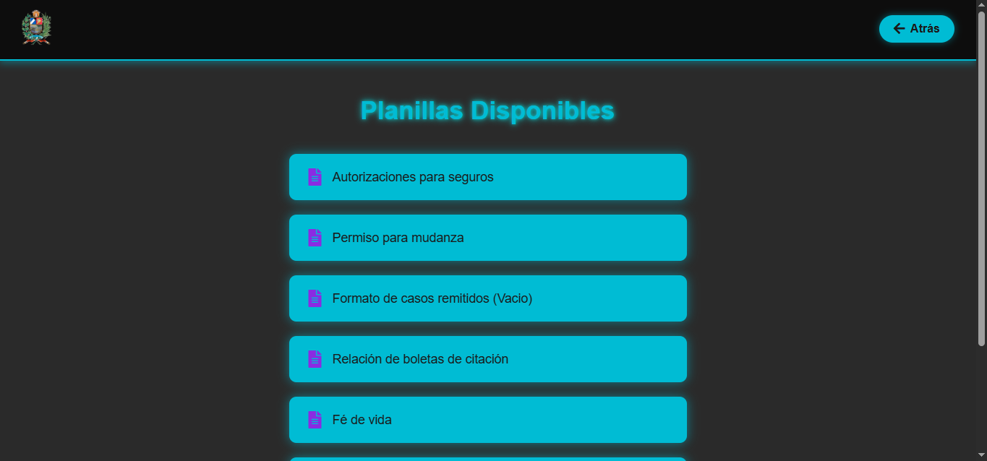
Figura Nº 30 Modulo de Gestión de Planillas Disponibles
Fuente: Investigadores

En la opción “Registro Fotográfico”, el sistema dirige al módulo del mismo nombre, donde es posible registrar las actividades realizadas en la Prefectura. Para cada registro, se solicita el nombre de la actividad, una descripción detallada y una evidencia fotográfica asociada. Este módulo permite llevar un control visual y documentado de las acciones y eventos desarrollados dentro de la institución.

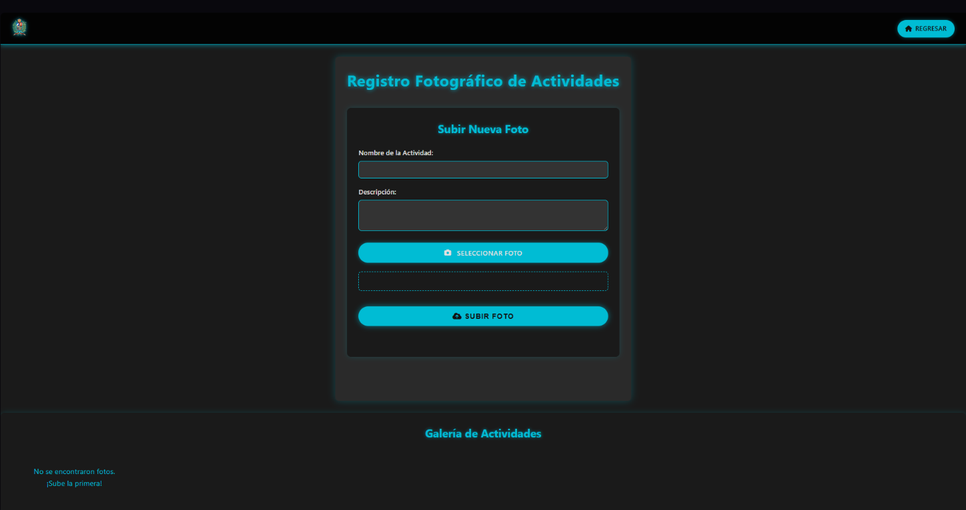
Figura Nº 31 Registro Fotográfico
Fuente: Investigadores

Dentro de este mismo módulo se encuentra la galería de actividades, donde se pueden visualizar todos los registros fotográficos almacenados. Cada registro puede seleccionarse individualmente para acceder a la información completa de la actividad, incluyendo su nombre, descripción y evidencia fotográfica asociada. Esta función facilita la consulta y gestión organizada del historial visual de las actividades realizadas en la Prefectura.
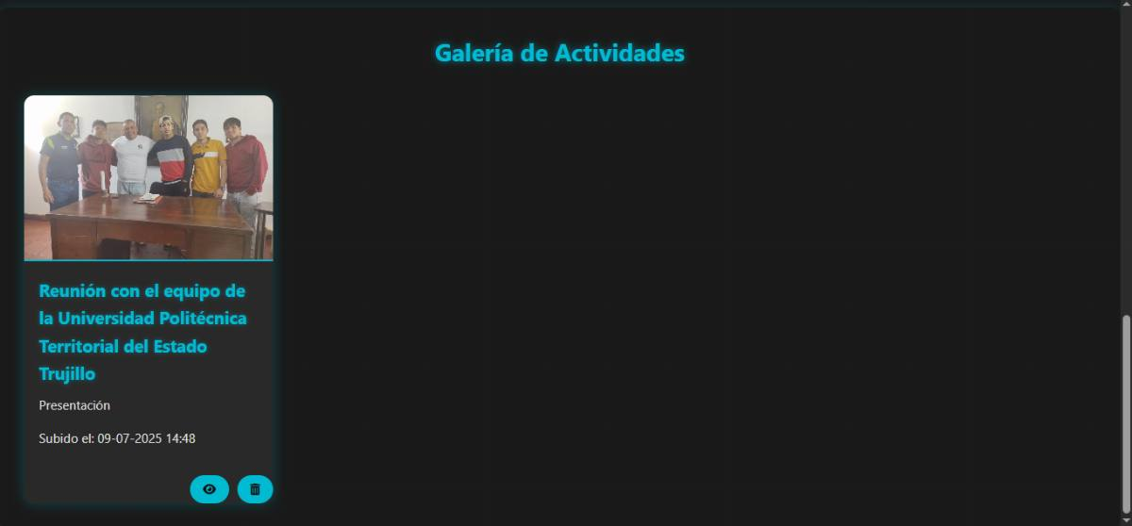
Figura Nº 32 Galería de Actividades
Fuente: Investigadores

El módulo de Estadísticas de Casos permite visualizar información analítica del sistema mediante tres opciones principales: cantidad de casos por fecha, distribución de tipos de casos y estado de los casos. Estas funciones facilitan la búsqueda y filtrado de información según los criterios seleccionados. A continuación, el sistema muestra una tabla con los datos filtrados, permitiendo un análisis rápido y preciso del comportamiento de los casos registrados.
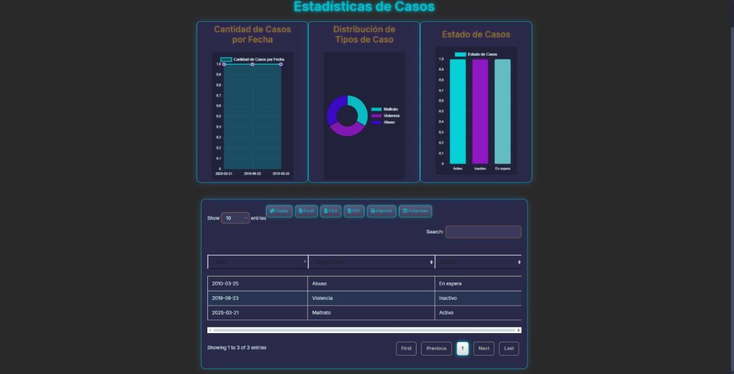
Figura Nº 33 Modulo de Estadísticas de Casos
Fuente: Investigadores

El módulo de Administración (Admin) permite gestionar los usuarios del Sistema Integral de Administración de Casos (SIAC). Muestra un cuadro con los datos de cada usuario registrado y cuenta con la opción “Añadir Nuevo Usuario”, que despliega un formulario donde se solicitan el nombre de usuario, contraseña, correo electrónico, rol y una imagen opcional. Este módulo facilita el control de accesos y la asignación de privilegios dentro del sistema.
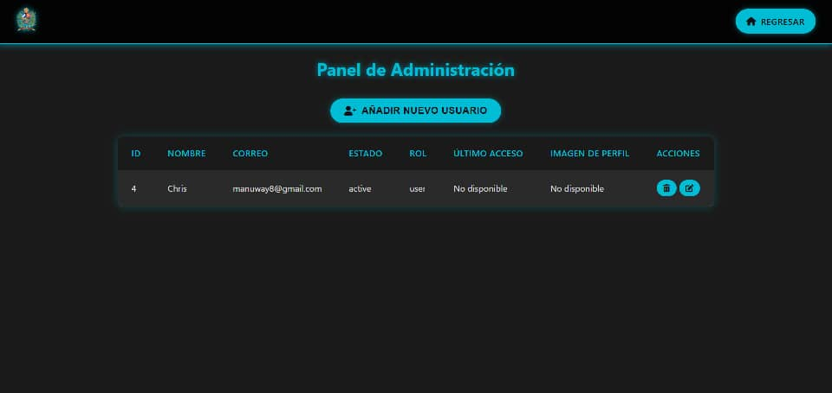
Figura Nº 34 Panel de Administración de Usuarios
Fuente: Investigadores

Por último, se presenta la estructura de la base de datos utilizada en el sistema, donde se pueden observar todas las tablas implementadas y sus respectivas relaciones. Esta estructura garantiza la integridad y coherencia de la información almacenada, permitiendo un manejo eficiente de los datos y una comunicación adecuada entre los distintos módulos del sistema.

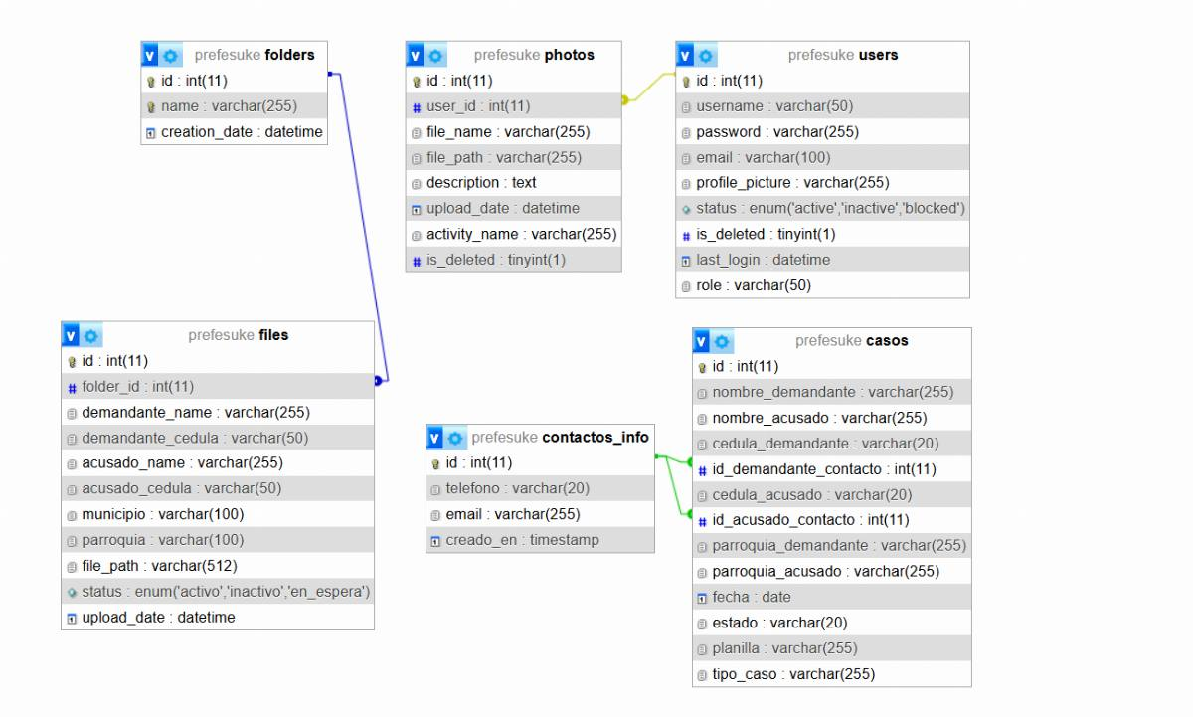

Figura Nº 35 Estructura y relaciones de la Base de datos
Fuente: Investigadores

4.2.4. Fase 4: Pruebas (Testing).
Se realizaron pruebas unitarias, funcionales y de aceptación. Cada módulo fue verificado usando criterios definidos en la fase de planificación. Se simularon escenarios reales con datos de prueba. Las pruebas incluyeron:
- Validación de ingreso y edición de datos.
- Visualización y exportación de reportes.
- Integridad de vínculos entre denuncias, cauciones y casos.
- Uso simultáneo por distintos roles de usuario.
- Seguridad y tiempos de respuesta del sistema.

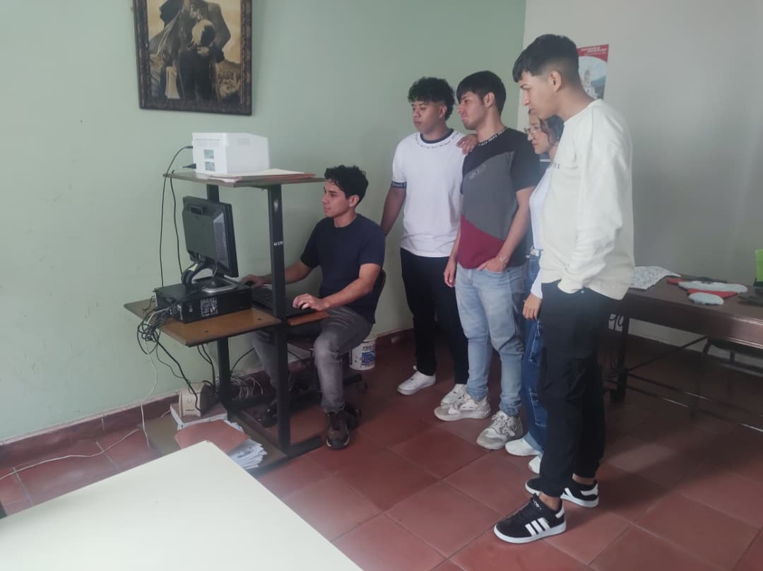
Figura Nº 36 Pruebas realizadas en la prefectura 1
Fuente: Investigadores

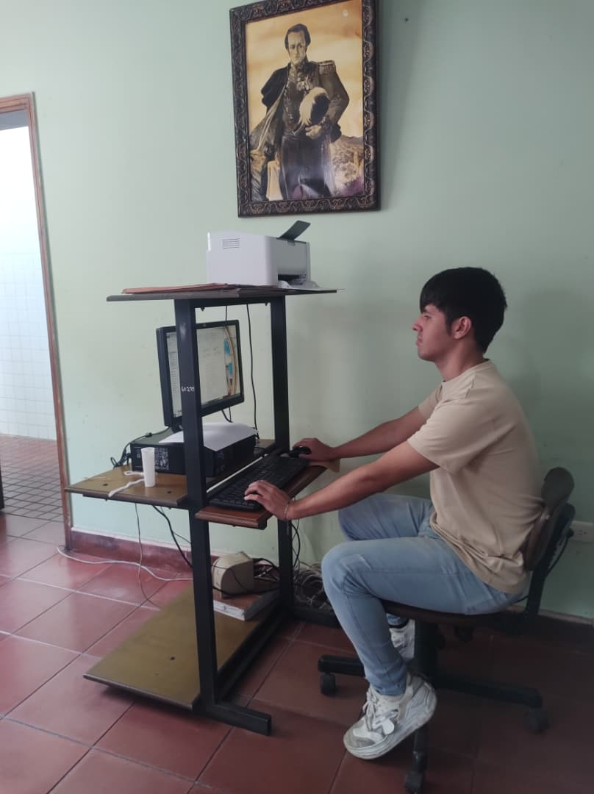
Figura Nº 37 Pruebas realizadas en la prefectura 2
Fuente: Investigadores
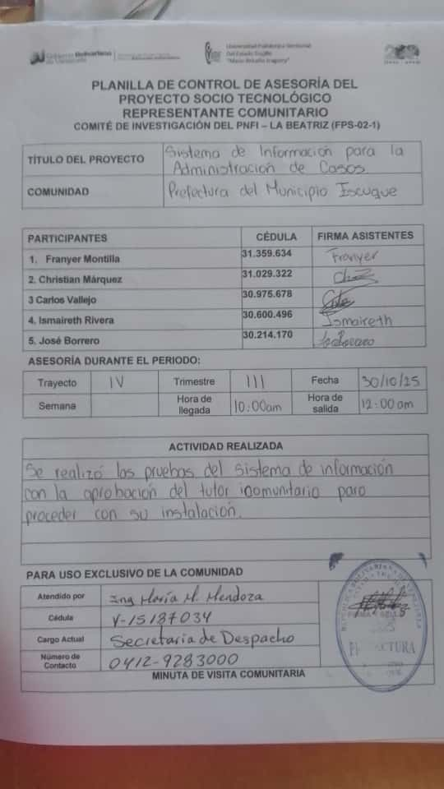
Figura Nº 38 Planilla de Control de Asesoría Nº7
Fuente: Investigadores

4.2.5. Fase 5: Liberación (Entrega e Implementación).
Tras las pruebas exitosas, se procedió a la instalación del SIAC en los equipos de la Prefectura. Se configuraron roles de acceso (Administrador, Gestor de Casos, Operador de Denuncias, Ciudadano), se cargaron datos reales y se validó su funcionamiento en entorno operativo. Se prepararon respaldos, se documentó el despliegue y se dejó el sistema listo para su uso institucional.

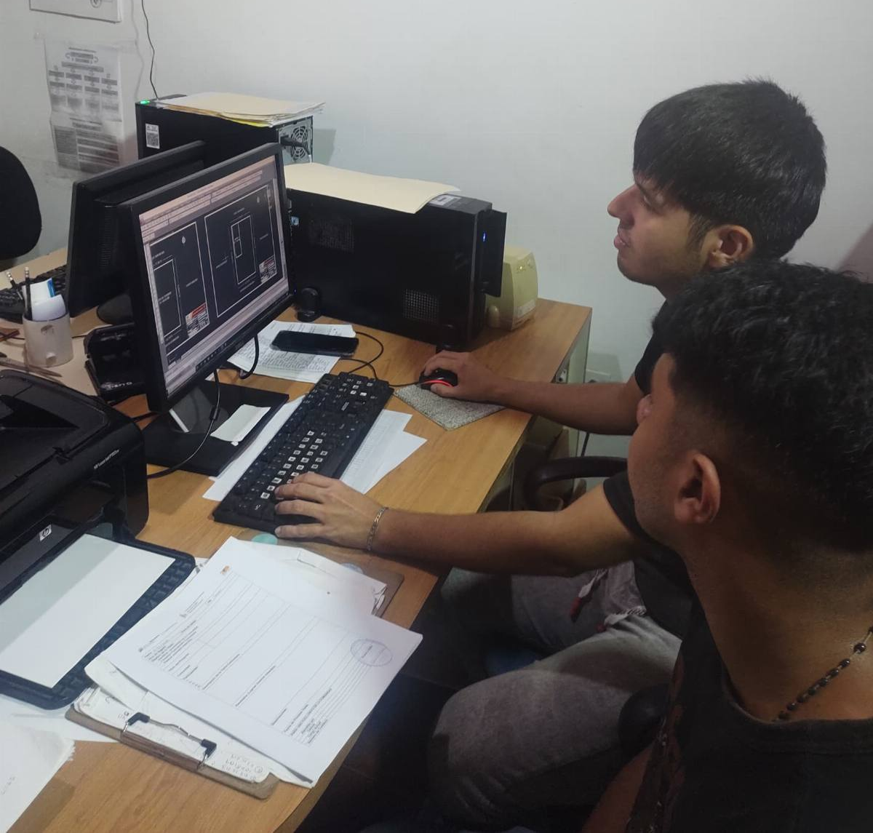
Figura Nº 39 Implementación del sistema en las computadoras de la prefectura
Fuente: Investigadores

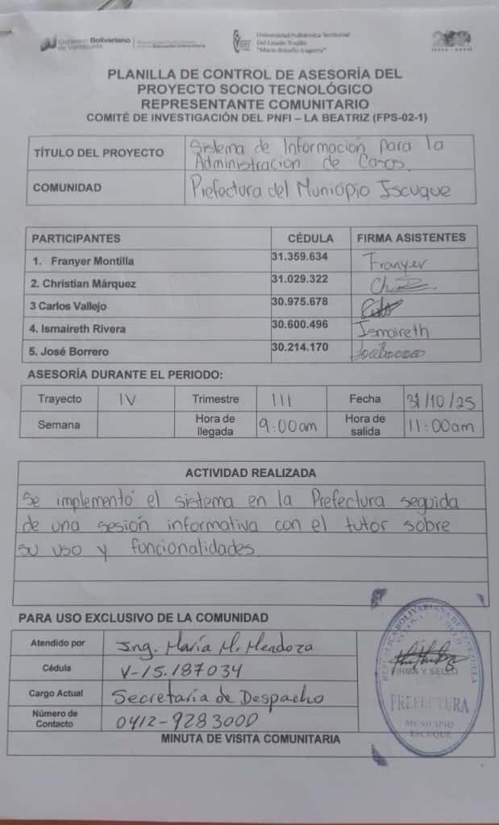
Figura Nº 40 Planilla de Control de Asesoría Nº8
Fuente: Investigadores.

4.2.6. Fase 6: Capacitación (Comunicación y Acompañamiento).
Se organizaron sesiones presenciales para entrenar al personal, entregando manuales por rol de usuario y explicaciones prácticas. Se habilitó un canal de soporte para consultas. La capacitación incluyó:
- Introducción al SIAC y su interfaz.
- Flujo de trabajo por módulos.
- Registro y seguimiento de denuncias.
- Uso de filtros, estadísticas y reportes.
- Resolución de problemas frecuentes y soporte técnico básico.: Diseño del Sistema Se desarrolló la arquitectura técnica del SIAC, integrando módulos bien definidos y estructurados: interfaz gráfica, lógica de negocios, base de datos y reportes. Se elaboraron diagramas de flujo de datos, diseño de formularios y la estructura de la base de datos relacional. Se validaron maquetas funcionales con los usuarios para asegurar que el diseño fuera comprensible y útil para su contexto operativo.

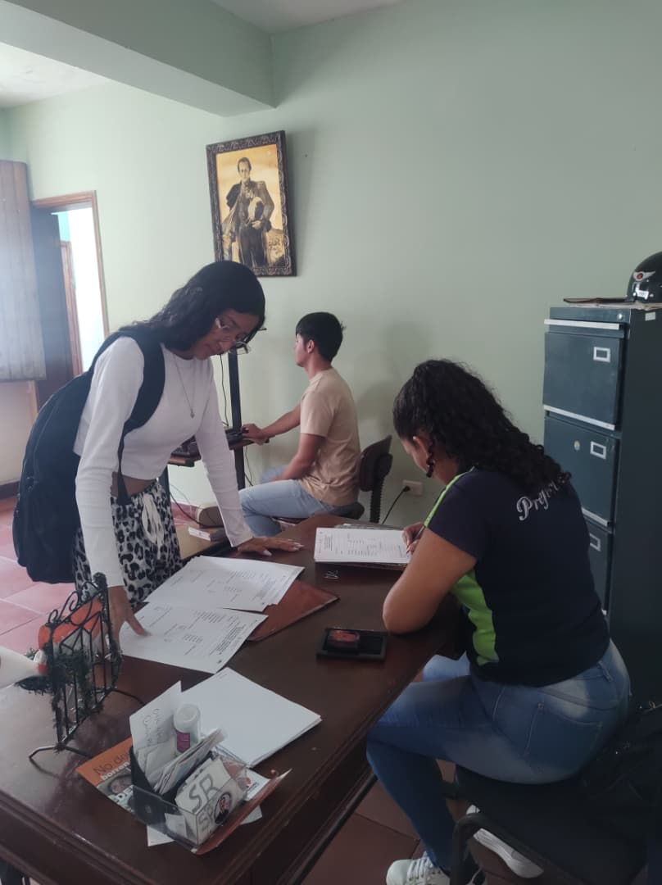
Figura Nº 41. Capacitación al personal
Fuente: Investigadores

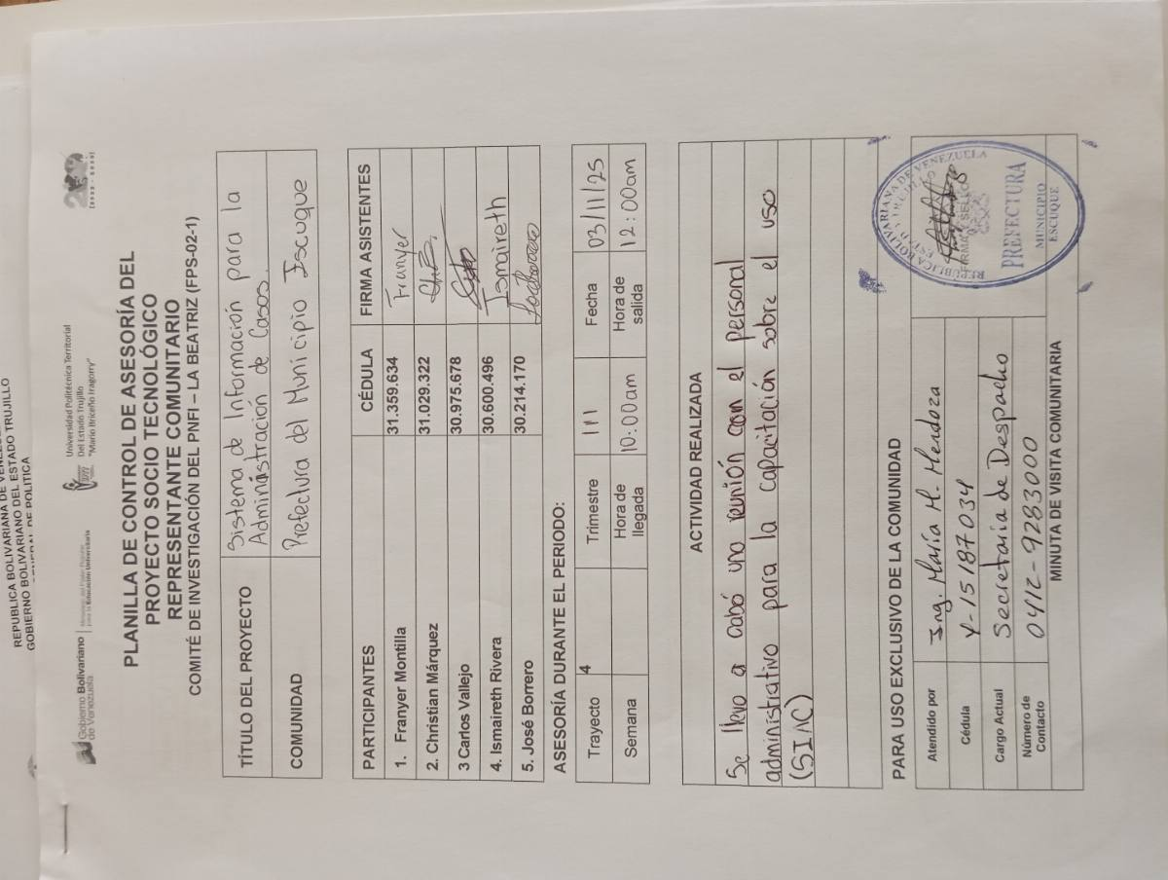
Figura Nº 42. Planilla de Control de Asesoría Nº9
Fuente: Investigadores

4.3. Manual de Usuario.

4.3.1. Sistema Integral de administración de Casos en la Prefectura de Escuque (SIAC) - Página de Bienvenida.

4.3.1.1. Introducción al Sistema
La plataforma SIAC es el sistema de gestión y administración central. El objetivo de esta primera pantalla es mostrar la identidad de la marca y actuar como un punto de acceso directo a la pantalla de autenticación (Login) de la aplicación.

4.3.1.2. Descripción de la Interfaz
La página de bienvenida está diseñada para ser minimalista y enfocada en la marca del sistema.
Título Principal Animado: El texto principal que ocupa gran parte de la pantalla es "SIAC". Este título utiliza un efecto visual animado de contorno que se repite, sirviendo como un elemento de carga y presentación de la marca.
Mensaje de Bienvenida: En la parte inferior, encontrará el mensaje "Bienvenid@ Cargando...". La palabra "Cargando" tiene una animación de escritura y borrado continuo, que indica que la aplicación se ha cargado correctamente y está lista para el acceso.
Diseño Visual: La interfaz utiliza un fondo completamente oscuro, lo que resalta el texto y las animaciones en colores claros.

4.3.1.3. Guía de Uso: Acceso al Sistema
La única acción requerida en esta pantalla es la de avanzar hacia la autenticación. El sistema ha sido configurado para que la transición sea inmediata.

4.3.1.3.1. Proceso Paso a Paso para Iniciar Sesión
Para pasar de la Página de Bienvenida a la pantalla donde ingresará sus credenciales (Login), siga este simple paso:
Haga Clic en Cualquier Lugar de la Pantalla: No es necesario buscar un botón específico. Cualquier clic que haga con el ratón o un toque en la pantalla (si está en un dispositivo táctil) activará la redirección.
Redirección Automática: Al hacer el clic, el sistema automáticamente lo llevará a la página de Login (./login/login.php).

Alerta de Uso:
El propósito de esta página es únicamente la transición. Si la página se queda detenida por mucho tiempo después de ver la animación, simplemente haga clic una vez.
Resultado: Tras el clic, la pantalla cambiará y se le solicitará ingresar su Nombre de Usuario y Contraseña para ingresar al sistema principal de SIAC.

4.3.2. Manual de Usuario: SIAC - Panel Principal (Dashboard).

4.3.2.1. Acceso y Verificación.
Tras iniciar sesión exitosamente, accederá a la Página Principal o Dashboard. Esta es la consola central de trabajo de SIAC. El sistema mantiene alta seguridad; si su sesión caduca, será redirigido a la página de Login para reautenticación.

4.3.2.2. Elementos de la Interfaz.
La interfaz está dividida en tres áreas funcionales:
A. Barra de Navegación Superior
- Ubicada en la parte superior de la pantalla, se centra en la identificación y la gestión de la sesión:
- Logo de la Plataforma: Identifica la marca SIAC.
- Información de Usuario: Muestra su Imagen de Perfil (o su inicial si no tiene una imagen configurada).
- Botón de Cerrar Sesión: Esencial para salir del sistema de forma segura.

B. Menú Lateral (Sidebar).
- Este menú proporciona acceso rápido a todas las herramientas del sistema.
- Crear Caso: Para registrar un caso nuevo.
- Almacen de casos: Para gestionar y consultar el listado completo de casos.
- Contactos: Para administrar la información de contactos relevantes.
- Generar Planilla: Para crear documentos o reportes estandarizados.
- Registro Fotográfico: Para subir y organizar evidencia visual.
- Estadisticas: Muestra los reportes y datos estadísticos (la misma información del Dashboard).
- Restaurar BD: (Administrativo) Herramienta para gestionar copias de seguridad de la base de datos.
- Admin: (Administrativo) Acceso al panel de administración de usuarios y configuraciones.

C. Área Principal de Contenido (Dashboard).
- Esta área central muestra un resumen ejecutivo del sistema.
- Mensaje de Bienvenida: Muestra el texto "¡Bienvenido!".
- Tarjetas Estadísticas (Cards): Presenta tres gráficos visuales que resumen el estado actual de los casos.

4.3.2.3. Funcionalidad del Dashboard: Interpretación de Gráficos.
El Dashboard utiliza gráficos interactivos para visualizar los datos de los casos registrados:
Gráfico 1: Cantidad de Casos por Fecha (Línea).
- Tipo: Gráfico de Línea.
- Función: Muestra la tendencia temporal de la actividad. Permite ver la cantidad de casos registrados día a día para identificar periodos de alta o baja incidencia.
Gráfico 2: Distribución de Tipos de Caso (Dona).
- Tipo: Gráfico de Dona.
- Función: Muestra la proporción de cada categoría de caso. Al verlo, puede determinar qué tipo de caso (por ejemplo, hurto, fraude) es el más común.

Gráfico 3: Estado de Casos (Barras).
- Tipo: Gráfico de Barras.
- Función: Muestra el conteo total de casos clasificados por su estado actual (Activo, Inactivo, En espera). Es útil para medir la carga de trabajo pendiente.

4.3.2.4. Procedimiento de Seguridad: Cerrar Sesión.
Para proteger la información, siempre finalice su sesión al concluir su trabajo:
- Localización: Vaya a la Barra de Navegación Superior.
- Acción: Haga clic en el botón "Cerrar Sesión".
- Confirmación: El sistema cerrará su sesión de usuario y lo devolverá a la pantalla de Login.

4.3.3. Manual de Usuario: SIAC - Panel de Administración (Admin).

4.3.3.1. Acceso y Restricción.
La sección de Administración está estrictamente restringida a usuarios con el rol de admin.
- Verificación: Al intentar acceder, el sistema comprueba su rol de usuario.
- Acceso Denegado: Si su rol no es admin, será redirigido automáticamente a la página principal con un mensaje de acceso denegado.
- Uso: Este panel está diseñado para la gestión de personal y seguridad del sistema, por lo que requiere máxima precaución.

4.3.3.2. Elementos del Panel Principal.
El panel se compone de un botón de navegación y la tabla de gestión de usuarios.
- Botón Regresar: Ubicado en la barra superior, el botón Regresar lo devuelve a la Página Principal (Dashboard).
- Añadir Nuevo Usuario: El botón Añadir Nuevo Usuario abre una ventana modal (pop-up) para crear nuevas cuentas de acceso.
- Tabla de Usuarios: Muestra un listado completo de todos los usuarios activos en el sistema (excluyendo aquellos eliminados lógicamente).

4.3.3.3. Gestión de Usuarios.
La Tabla de Usuarios proporciona una visión completa de las cuentas. Cada fila representa un usuario y contiene la siguiente información:
- ID: Identificador único del usuario.
- Nombre / Correo: Nombre de usuario y dirección de correo electrónico.
- Estado: Muestra si la cuenta está Activa, Inactiva o Suspendida.
- Rol: Define el nivel de acceso (puede ser user o admin).
- Último Acceso: Fecha y hora de la última vez que el usuario inició sesión.
- Imagen de Perfil: Muestra la foto de perfil actual del usuario.
- Acciones: Controles para Eliminar o Editar el usuario.

4.3.3.4. Tareas Administrativas.
El administrador tiene dos tareas principales de gestión de cuentas, accesibles a través de ventanas modales.
A. Añadir Nuevo Usuario (Registro).
Esta función permite crear un nuevo perfil de acceso al sistema.
Haga clic en el botón Añadir Nuevo Usuario.
Se abrirá el formulario de registro.
- Llenar Datos: Ingrese el Usuario, la Contraseña (que se encriptará automáticamente por seguridad), el Correo y seleccione el Rol deseado (Usuario o Administrador).
- Imagen (Opcional): Puede subir una Imagen de perfil si lo desea.

Haga clic en Registrar Usuario para guardar la cuenta.
Nota de Seguridad: Las contraseñas se deben guardar usando el algoritmo de hashing seguro PASSWORD_DEFAULT.
B. Editar Usuario.
Esta función permite modificar la configuración de una cuenta existente.
Localice al usuario en la tabla y haga clic en el botón Editar en la columna "Acciones".
Se abrirá el formulario de edición con los datos actuales del usuario cargados.
- Modificar Datos: Puede cambiar el Nombre, Correo, Rol y el Estado (Activo/Inactivo/Suspendido).
- Cambio de Contraseña: Si desea cambiar la contraseña, debe escribir la nueva en el campo Contraseña. Si deja este campo en blanco, la contraseña actual no se modificará.
- Imagen de Perfil: Puede subir una Nueva Imagen de perfil para reemplazar la actual.
Haga clic en Actualizar Usuario para guardar los cambios.

C. Eliminar Usuario (Eliminación Lógica).
Esta función elimina el acceso del usuario del sistema.
Localice al usuario en la tabla.
Haga clic en el botón Eliminar en la columna "Acciones".
Aparecerá una ventana de confirmación preguntando si está seguro de la eliminación.
Confirme la acción. La cuenta será marcada como eliminada lógicamente de la base de datos y ya no aparecerá en el listado ni podrá acceder al sistema.

4.3.4. Manual de Usuario: SIAC - Módulo de Almacén de Casos.
El Almacén de Casos es el repositorio digital donde se organizan y almacenan todos los documentos y planillas de los casos gestionados.

4.3.4.1. Acceso y Navegación.
Acceso: Se accede a través del Menú Lateral en la opción Almacén de casos.
Botón Regresar: En la barra de navegación superior, el botón lo lleva de vuelta a la Página Principal (Dashboard).
Título Principal: La página comienza en la vista de carpetas con el título Creación de Carpetas.

4.3.4.2. Gestión de Carpetas.
La función inicial del Almacén es la organización. Los usuarios deben crear carpetas para agrupar las planillas y documentos de forma lógica.

A. Crear Nueva Carpeta.
Haga clic en el botón Crear Nueva Carpeta.
Se abrirá una ventana emergente (Modal) titulada "Crear Nueva Carpeta".
Nombre: Ingrese un Nombre de la Carpeta descriptivo (Ej: "Casos 2024", "Documentos Pendientes").
Haga clic en Guardar Carpeta para confirmar la creación.
La nueva carpeta aparecerá en la tabla principal.

B. Navegar entre Vistas
El módulo tiene dos vistas principales: la vista de Carpetas y la vista de Documentos (dentro de una carpeta).
Entrar a la Carpeta: Para ver los documentos dentro de una carpeta, debe hacer clic sobre el nombre de la carpeta en la tabla.
Volver a Carpetas: Si ya está dentro de una carpeta y desea regresar a la vista principal, use el botón Volver a Carpetas. Este botón solo es visible cuando está dentro de una carpeta.

4.3.4.3. Gestión de Documentos (Planillas).
Una vez que se encuentra dentro de una carpeta, el botón principal cambiará su función para permitir la carga de archivos.
A. Añadir Nueva Planilla.
Asegúrese de estar dentro de la carpeta deseada (navegando desde el punto 2.B).
El botón principal ahora dirá Añadir Nueva Planilla (si la lógica es consistente, esto se activa al entrar a una carpeta).
Se abrirá una ventana emergente (Modal) titulada "Añadir Nueva Planilla".
Llenar Datos de Identificación: Complete la información requerida:
- Nombre y Cédula del Demandante.
- Nombre y Cédula del Acusado.

Detalles de Localización:
El Municipio está preestablecido en "Escuque" y es de solo lectura.
Seleccione la Parroquia correspondiente de la lista desplegable.
- Subir Archivo: En el campo Subir Planilla, adjunte el archivo digital de la planilla.
- Estado: Seleccione el Estado actual del caso (Activo, Inactivo o En espera).
Haga clic en Guardar Planilla para subir el archivo y registrar sus metadatos.

4.3.4.4. Visualización y Reportes (Tabla de Datos).
La tabla interactiva es el componente central de visualización en ambas vistas (Carpetas o Documentos).
- Filtrado y Búsqueda: La tabla utiliza la funcionalidad DataTables, permitiendo buscar por cualquier columna (Nombre, Cédula, Estado, etc.) o filtrar los registros.
- Exportación de Datos: DataTables también habilita botones de exportación (HTML5 buttons) que permiten al usuario exportar los datos visibles de la tabla en formatos como PDF, Excel (XLSX) e Impresión. Esto facilita la generación de informes físicos de los casos almacenados.

4.3.5. Manual de Usuario: SIAC -Contactos.
La página ofrece al usuario las siguientes capacidades y características:

4.3.5.1. Control de Acceso y Seguridad.
Autenticación Obligatoria: La página tiene una función de seguridad crítica. Solo permite el acceso a usuarios que hayan iniciado sesión. Si el usuario no está autenticado, es redirigido automáticamente a la página de login.

4.3.5.2. Visualización y Listado de Casos.
Tabla de Datos: Muestra un listado organizado de todos los casos, presentando la información esencial en columnas de fácil lectura:
- ID del Caso
- Nombres del Demandante y del Acusado.
- Tipo de Caso.
- Información de Contacto (Teléfono y Email) tanto del Demandante como del Acusado.
Feedback de Operaciones: Muestra mensajes claros de éxito o error en la parte superior, informando al usuario si la última acción (como guardar un contacto) se realizó correctamente.

4.3.5.3. Búsqueda y Navegación.

- Búsqueda Completa: Permite al usuario buscar información en la tabla mediante un campo de texto. La búsqueda es muy amplia, ya que filtra por nombre del demandante, nombre del acusado, tipo de caso, teléfono y correo electrónico.
- Paginación Automática: Para manejar grandes volúmenes de datos, la página muestra solo 10 registros a la vez. Incluye controles de navegación (Inicio, Anterior, Siguiente, Fin y números de página) para que el usuario pueda moverse rápidamente entre los resultados filtrados o completos.
- Información de Registros: Indica exactamente cuántos registros se están viendo en la vista actual en relación con el total de registros filtrados (Ej: "Mostrando del 1 al 10 de 50 registros.").

4.3.5.4. Gestión y Edición de Contactos.
Botón Principal de Gestión: Un botón destacado de "Agregar/Editar Contacto" abre una ventana emergente (modal) con un formulario.
Edición Rápida en la Tabla: Cada fila de la tabla tiene dos botones de acción rápida, uno para el Demandante y otro para el Acusado. Al hacer clic en estos botones, se abre el modal, y este se precarga automáticamente con los datos de ese caso y la persona seleccionada (Demandante o Acusado) para facilitar la edición inmediata del teléfono o email.
Formulario de Gestión: En el modal, el usuario puede:
- Seleccionar un Caso de una lista desplegable.
- Seleccionar el Tipo de Persona (Demandante o Acusado).
- Ingresar o Modificar el Teléfono y el Email de la persona seleccionada.

4.3.5.5. Navegación.
Regreso Sencillo: Un botón de "Regresar" en la barra de navegación permite al usuario volver al menú principal de la aplicación.

4.3.6. Manual de Funciones de la Página.
La página ofrece al usuario las siguientes capacidades y características:

4.3.6.1. Control de Acceso y Seguridad.
Autenticación Obligatoria: La página tiene una función de seguridad crítica. Solo permite el acceso a usuarios que hayan iniciado sesión. Si el usuario no está autenticado, es redirigido automáticamente a la página de login.

4.3.6.2. Visualización y Listado de Casos.
Tabla de Datos: Muestra un listado organizado de todos los casos, presentando la información esencial en columnas de fácil lectura:
  - ID del Caso
  - Nombres del Demandante y del Acusado.
  - Tipo de Caso.
  - Información de Contacto (Teléfono y Email) tanto del Demandante como del Acusado.
Feedback de Operaciones: Muestra mensajes claros de éxito o error en la parte superior, informando al usuario si la última acción (como guardar un contacto) se realizó correctamente.

4.3.6.3. Búsqueda y Navegación.
Búsqueda Completa: Permite al usuario buscar información en la tabla mediante un campo de texto. La búsqueda es muy amplia, ya que filtra por nombre del demandante, nombre del acusado, tipo de caso, teléfono y correo electrónico.
Paginación Automática: Para manejar grandes volúmenes de datos, la página muestra solo 10 registros a la vez. Incluye controles de navegación (Inicio, Anterior, Siguiente, Fin y números de página) para que el usuario pueda moverse rápidamente entre los resultados filtrados o completos.
Información de Registros: Indica exactamente cuántos registros se están viendo en la vista actual en relación con el total de registros filtrados (Ej: "Mostrando del 1 al 10 de 50 registros.").

4.3.6.4. Gestión y Edición de Contactos.
Botón Principal de Gestión: Un botón destacado de "Agregar/Editar Contacto" abre una ventana emergente (modal) con un formulario.
Edición Rápida en la Tabla: Cada fila de la tabla tiene dos botones de acción rápida, uno para el Demandante y otro para el Acusado. Al hacer clic en estos botones, se abre el modal, y este se precarga automáticamente con los datos de ese caso y la persona seleccionada (Demandante o Acusado) para facilitar la edición inmediata del teléfono o email.
Formulario de Gestión: En el modal, el usuario puede:
  - Seleccionar un Caso de una lista desplegable.
  - Seleccionar el Tipo de Persona (Demandante o Acusado).
  - Ingresar o Modificar el Teléfono y el Email de la persona seleccionada.

4.3.6.5. Navegación.
Regreso Sencillo: Un botón de "Regresar" en la barra de navegación permite al usuario volver al menú principal (Principal/principal.php) de la aplicación.

4.3.7. Manual de Usuario: SIAC - Login.

4.3.7.1. Lógica Backend (PHP).
El código PHP se ejecuta primero y se encarga de la seguridad, la conexión a la base de datos y el manejo de formularios (login y registro).
A. Conexión y Configuración.
Conexión a la Base de Datos: Establece una conexión con la base de datos prefesuke usando PDO (PHP Data Objects). Esto permite operaciones seguras como el inicio de sesión y el registro.
- Inicio de Sesión (if (isset($_POST['login']))):
- Recupera el usuario y la contraseña enviados desde el formulario.
- Busca al usuario en la tabla users.
- Verifica la contraseña ingresada contra la contraseña almacenada en la base de datos utilizando password_verify(). Esta es una medida de seguridad crítica ya que las contraseñas están almacenadas de forma cifrada (hashed).
- Si las credenciales son correctas, almacena el user_id en la sesión ($_SESSION['user_id']) y redirige al usuario a la página principal (../principal/principal.php).
- Si las credenciales fallan, establece un mensaje de error ($error = "Usuario o contraseña incorrectos.").

B. Registro de Nuevo Usuario (Lógica Oculta).
- Proceso de Registro (if (isset($_POST['save_user']))):
- Cifra la nueva contraseña usando password_hash() antes de guardarla.
- Maneja la subida de la imagen de perfil (profile_picture). Mueve el archivo subido a la carpeta ../uploadsimg.
- Inserta el nuevo usuario (nombre, contraseña cifrada, email y ruta de la imagen) en la tabla users.
- Redirige al usuario a la página de login (login.php) para que inicie sesión.

4.3.7.2. Interfaz de Usuario y Diseño (HTML / CSS).
La página presenta una interfaz de inicio de sesión con un estilo visual "Dark/Neon" llamativo.
A. Estructura Visual.
- Fondo y Contenedor Principal: La página tiene un fondo de imagen y una sección principal que contiene el logo y el formulario. El diseño es centrado y ocupa toda la altura de la pantalla.
- Logo "CENTINELA": Un gran título con una fuente estilizada (Shojumaru) que tiene un efecto de animación neón intermitente , alternando entre un color tenue y un brillo azul/morado.

B. Formulario de Inicio de Sesión.
Caja Contenedora: El formulario de login se encuentra dentro de una caja con bordes redondeados y un efecto de cristal esmerilado, dándole un aspecto moderno.
Efectos Hover: Al pasar el ratón sobre la caja, el borde y el título cambian a un color azul más brillante y emiten una sombra neón.
Campos de Entrada (.input):
- Tienen un diseño flotante (la etiqueta sube cuando se escribe o se enfoca el campo).
- Muestran iconos de usuario y contraseña.
- El campo de contraseña incluye un icono de ojo que, al hacer clic, permite mostrar u ocultar la contraseña.
Botón de Ingreso: Un botón destacado que, al ser presionado, envía los datos al PHP para su verificación.

C. Funciones de JavaScript (Implícitas).
La página requiere el archivo script.js y Ionicons para gestionar la interactividad de la interfaz, especialmente la función de mostrar/ocultar la contraseña y, probablemente, la lógica para cambiar entre las vistas de Login y Registro (aunque el formulario de registro está oculto en el HTML visible).

4.3.8. Manual de Usuario: SIAC - Planillas.

4.3.8.1. Funcionalidad Clave: Seguridad.
La parte más crítica del código PHP es el control de acceso:
Verificación de Sesión: Antes de mostrar cualquier contenido, el código verifica si la variable de sesión $_SESSION['user_id'] existe.
Restricción de Acceso: Si el usuario no ha iniciado sesión(!isset($_SESSION['user_id'])), es redirigido inmediatamente a la página de inicio de sesión (../login/login.php). Esto garantiza que solo los usuarios autenticados puedan acceder a las plantillas.

4.3.8.2. Funcionalidad de la Interfaz (Planillas).
La interfaz HTML y CSS está diseñada para ser un menú interactivo y visualmente atractivo.

4.3.8.2.1. Estilo y Diseño (Tema Neón).
Tema Oscuro: La página usa un esquema de color oscuro (--bg-dark: #2A2A2A;) con acentos de azul neón (--neon-blue) y morado (--neon-purple), que se usa para los bordes, textos y efectos de brillo.
Título Animado: El encabezado "Planillas Disponibles" tiene un efecto de brillo neón animado (@keyframes neonGlow) y utiliza la animación fadeInDown de Animate.css para aparecer de forma dinámica.

4.3.8.2.2. Navegación.
- Barra Superior (Nav): Contiene el logo y un botón funcional de navegación.
- Botón "Atrás": Un botón de enlace claramente visible que permite al usuario regresar al menú principal de la aplicación. El botón tiene efectos visuales de hover que lo hacen sobresalir y parecer "presionable".

4.3.8.2.3. Acceso a Documentos.
Menú Central: Muestra una lista de documentos disponibles (Planillas) como botones grandes.
Funcionalidad de Botón: Cada botón de planilla utiliza un evento onclick de JavaScript para ejecutar window.open(...).
Propósito: Al hacer clic, el documento de Microsoft Word (.docx) asociado se abre en una nueva pestaña del navegador, permitiendo al usuario verlo y descargarlo fácilmente.
Documentos Enlazados: Las planillas enlazadas son:
- Autorizaciones para seguros
- Permiso para mudanza
- Formato de casos remitidos (Vacio)
- Relación de boletas de citación
- Fé de vida
- Extravio de documentos
Efectos Interactivos: Los botones tienen animaciones de aparición (fadeInLeft) con retrasos secuenciales, y efectos hover avanzados (sombra, brillo, pequeño desplazamiento y un efecto de "paso de luz" (::before)) para mejorar la experiencia de usuario.

4.3.9. Manual de Usuario: SIAC - Registro Fotográfico.

4.3.9.1. Lógica de Acceso y Conexión (PHP).
El código PHP se divide en dos secciones principales, una para la seguridad inicial y el frontend (el primer bloque) y otra para manejar la lógica de datos (el segundo bloque que simula una API o archivo get_photos.php).

4.3.9.2. registro_fotografico.php (El Frontend).
- Autenticación (session_start): Verifica inmediatamente si el usuario ha iniciado sesión a través de la variable $_SESSION['user_id']. Si no existe, redirige al usuario a la página de login, garantizando que el acceso al módulo sea privado.
- Conexión PDO: Establece la conexión a la base de datos prefesuke y configura la codificación (charset=utf8) y el modo de manejo de errores. En caso de fallo, detiene la ejecución y muestra un mensaje de error.
- Estructura HTML: Define el contenedor visual con la barra de navegación, la sección de subida de fotos y la sección de la galería.

4.3.9.3. get_photos.php (El Backend API Simulado).
Este bloque simula un archivo PHP separado que sería llamado por AJAX (probablemente por registro_fotografico.js) para llenar la galería.
Seguridad: Vuelve a verificar la autenticación del usuario.
Consulta de Fotos:
- Prepara una consulta para seleccionar la id, file_name, file_path, description, upload_date y activity_name de la tabla photos.
- Filtra las fotos por el user_id del usuario actual y excluye aquellas marcadas como eliminadas (is_deleted = 0).
- Ordena los resultados por fecha de subida de forma descendente.

Preparación de Datos: Itera sobre las fotos obtenidas:
- Ajusta la ruta del archivo ($photo['file_path'] = '../' . $photo['file_path'];) para que sea correctamente accesible por el navegador (un paso esencial en aplicaciones web).
- Formatea la fecha de subida al formato d-m-Y H:i para una mejor visualización.
- Respuesta JSON: Devuelve un objeto JSON con el estado de éxito ("success": true) y el array de fotos, que será utilizado por JavaScript para construir la galería.

4.3.9.4. Estructura de la Interfaz y Estilo (CSS).
La interfaz se enfoca en dos funcionalidades principales: la subida de contenido y la visualización del contenido existente, siguiendo un tema oscuro con acentos neón.

4.3.9.4.1. Sección de Subida (.upload-section).
Contiene un formulario (#uploadForm) diseñado para capturar metadatos y el archivo de imagen:
- Campos de Entrada: Permite ingresar el Nombre de la Actividad y una Descripción.
- Selector de Archivo: El campo input type="file" original está oculto (display: none;). En su lugar, se utiliza un label con estilo de botón neón (.file-upload-label) y un icono de cámara, mejorando la usabilidad y la estética.
- Previsualización (#filePreview): Un área diseñada para mostrar una miniatura de la imagen seleccionada antes de subirla (esto lo manejará JavaScript).
- Botón de Envío: Un botón grande y prominente con efecto neón (.submit-button).
- Mensaje de Estado: Un div (#uploadStatus) para mostrar notificaciones de éxito o error tras el envío por AJAX.

4.3.9.4.2. Galería de Actividades (.gallery-section).

- Grid Responsivo: Utiliza CSS Grid para mostrar las fotos en un diseño responsivo que se ajusta automáticamente, mostrando varias columnas en pantallas grandes y una sola columna en móviles.
- Tarjeta de Foto: Cada foto cargada se representa en una tarjeta con:
- La imagen con altura fija.
- Información (nombre de la actividad, descripción).
- Botones de Acción: Se prevén botones para Ver y Eliminar, que serán manejados por JavaScript para manipular los datos o archivos.

4.4. Limitaciones y Futuras Mejoras.

Se encontraron algunas limitaciones al intentar instalar el sistema, principalmente debido a que el equipo en el cual se iba a instalar era un poco antiguo. Esto podría causar problemas de rendimiento al usar el sistema. Por ello, se recomendó actualizar el equipo para evitar posibles fallos.

En cuanto a las futuras mejoras, se mantendrá contacto con los responsables de manejar el sistema en la prefectura para monitorear su correcto funcionamiento. En caso de presentar algún inconveniente, se les brindará el apoyo necesario para solucionar el problema.

PARTE V. CONCLUSIONES Y RECOMENDACIONES.

5.1. Conclusión.

El desarrollo del Sistema Integral de Administración de Casos (SIAC) para la Prefectura del Municipio Escuque constituyó una solución tecnológica orientada a optimizar la gestión administrativa, mejorar el control de la información y fortalecer la atención al ciudadano. A lo largo del proyecto se cumplieron satisfactoriamente todos los objetivos planteados, garantizando la funcionalidad, estabilidad y pertinencia del sistema implementado.

Se diseñó, desarrolló e implementó un sistema informático integral que permite registrar, controlar y administrar de manera eficiente los casos tramitados en la Prefectura. El trabajo comprendió un proceso completo de análisis de requerimientos, diseño funcional, desarrollo de los módulos principales y complementarios, pruebas de rendimiento y capacitación del personal. De esta forma, se logró sustituir los métodos manuales por una herramienta digital moderna, confiable y adaptada a las necesidades institucionales.

El proyecto se ejecutó siguiendo una metodología estructurada que inició con el análisis de las necesidades de la Prefectura, identificando los principales problemas en el manejo de la información y los retrasos administrativos. Posteriormente, se procedió al diseño del sistema, definiendo su arquitectura, interfaz, base de datos y los módulos funcionales que permitirían una administración integral de los casos.
Durante la fase de desarrollo, se implementaron tanto los módulos principales (registro, seguimiento, control de usuarios, consultas y reportes) como los módulos específicos que fortalecen las operaciones del sistema:

Módulo de Denuncias: permite el ingreso, consulta, seguimiento del estado y generación de estadísticas de los casos registrados.

Módulo de Cauciones: vinculado con las denuncias, facilita el control, seguimiento y emisión de reportes sobre los compromisos legales asumidos.

Módulo de Casos: centraliza el registro y la asignación de casos a los funcionarios correspondientes, asegurando un flujo de trabajo ordenado.

Módulo de Contactos: almacena la información de las personas involucradas o relacionadas con los casos, mejorando la trazabilidad.

Módulo de Planillas: permite generar y personalizar formularios con campos configurables, además de ofrecer opciones de exportación en diversos formatos.

Módulo de Registro Fotográfico: posibilita la carga, visualización y asociación de imágenes a los casos, fortaleciendo la evidencia documental.

Módulo de Estadísticas: genera gráficos y reportes analíticos que facilitan la toma de decisiones y el seguimiento institucional.

Módulo de Búsqueda Avanzada: proporciona filtros por fechas, categorías y criterios combinados, agilizando el acceso a la información.

Una vez finalizado el desarrollo, se realizaron pruebas de funcionalidad y rendimiento, comprobando el correcto desempeño del sistema y su adaptabilidad al entorno operativo de la Prefectura. Finalmente, se efectuó la instalación y configuración del SIAC en los equipos institucionales y se llevó a cabo una capacitación al personal, garantizando su dominio y correcto uso.

La implementación del SIAC respondió a la necesidad de modernizar los procesos administrativos de la Prefectura del Municipio Escuque, superando las limitaciones de los métodos tradicionales basados en documentos físicos. El objetivo fue crear una herramienta tecnológica que optimizara el tiempo de respuesta, garantizara la seguridad de la información, facilitara la trazabilidad de los casos y promoviera la transparencia institucional.

Los resultados obtenidos reflejan un avance significativo en la eficiencia y organización administrativa de la Prefectura. Gracias al SIAC, ahora es posible gestionar los casos de forma automatizada, realizar consultas rápidas, generar reportes estadísticos, y mantener un control centralizado de la información. Además, el personal capacitado puede atender las solicitudes con mayor agilidad y precisión, fortaleciendo la atención al ciudadano y la capacidad de respuesta institucional.
Estos logros demuestran que la incorporación de tecnologías informáticas en la gestión pública contribuye al fortalecimiento institucional, la transparencia administrativa y la mejora continua de los servicios.

5.2. Recomendaciones.
Se recomienda a la Prefectura del Municipio Escuque mantener el uso continuo del SIAC, garantizando su mantenimiento preventivo, respaldo de datos y actualización tecnológica. Debe designarse un equipo técnico responsable de su administración y seguridad, además de capacitar periódicamente al personal para asegurar la eficiencia operativa.

A la comunidad, se sugiere participar activamente en el uso del sistema, aportar retroalimentación constante y fomentar la educación digital, fortaleciendo la transparencia y la confianza en la gestión pública.

A la Universidad Politécnica Territorial del Estado Trujillo (UPTT), se recomienda continuar impulsando proyectos socio-tecnológicos, fortalecer la investigación en sistemas de información y crear un repositorio de proyectos exitosos como el SIAC.
Finalmente, se propone mantener la alianza universidad–comunidad, promoviendo la actualización continua del sistema y su posible replicación en otras instituciones públicas.

Referencias bibliográficas.
• Pressman, R. S., & Maxim, B. R. (2020). Ingeniería del software: Un enfoque práctico (8.ª ed.). McGraw-Hill.
• Laudon, K. C., & Laudon, J. P. (2022). Sistemas de información gerencial (16.ª ed.). Pearson Educación.
• O’Brien, J. A., & Marakas, G. M. (2019). Introducción a los sistemas de información. McGraw-Hill Interamericana.
• Sommerville, I. (2016). Ingeniería del software (10.ª ed.). Pearson Educación.
• Turban, E., Pollard, C., & Wood, G. (2018). Tecnología de la información para la administración: Transformando los negocios en la era digital. Cengage Learning.
• ISO/IEC 27001. (2013). Tecnología de la información — Técnicas de seguridad — Sistemas de gestión de la seguridad de la información — Requisitos. International Organization for Standardization.
• Hernández Sampieri, R., Fernández Collado, C., & Baptista Lucio, P. (2022). Metodología de la investigación (7.ª ed.). McGraw-Hill.
• Rodríguez, M. (2018). Gestión pública y modernización administrativa en Venezuela. Fondo Editorial de la Universidad Central de Venezuela.
• Ministerio del Poder Popular para la Educación Universitaria, Ciencia y Tecnología (MPPEUCT). (2017). Lineamientos para el desarrollo de proyectos socio-tecnológicos en el PNF en Informática. Caracas, Venezuela.
• García, J. & Mendoza, L. (2020). Gobierno electrónico y transparencia pública en América Latina. Editorial Alfaomega.
• Universidad Politécnica Territorial del Estado Trujillo (UPTT). (2023). Normas para la presentación de proyectos socio-tecnológicos. Trujillo, Venezuela.

Anexos.

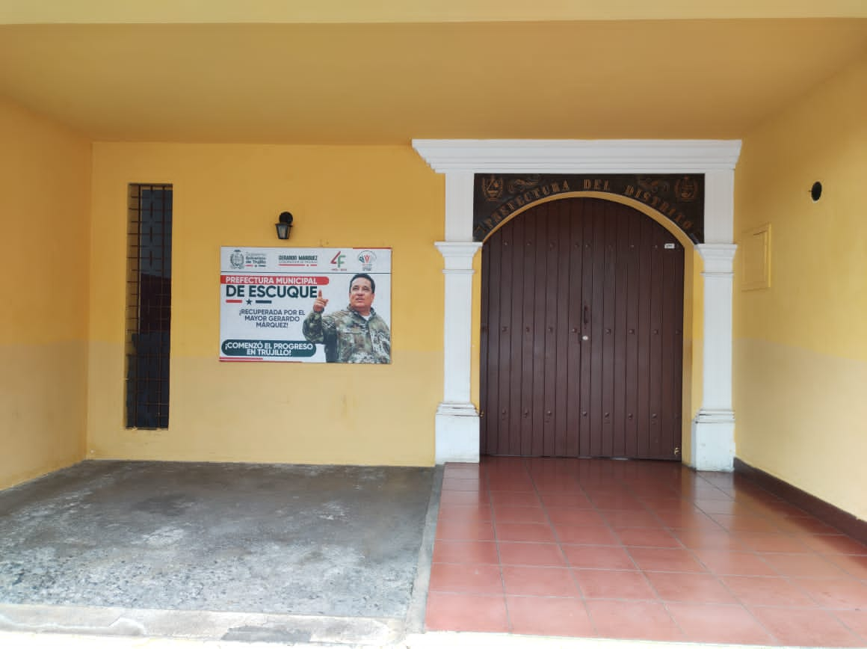
Figura Nº 43. Prefectura del Municipio Escuque.
Fuente: Investigadores

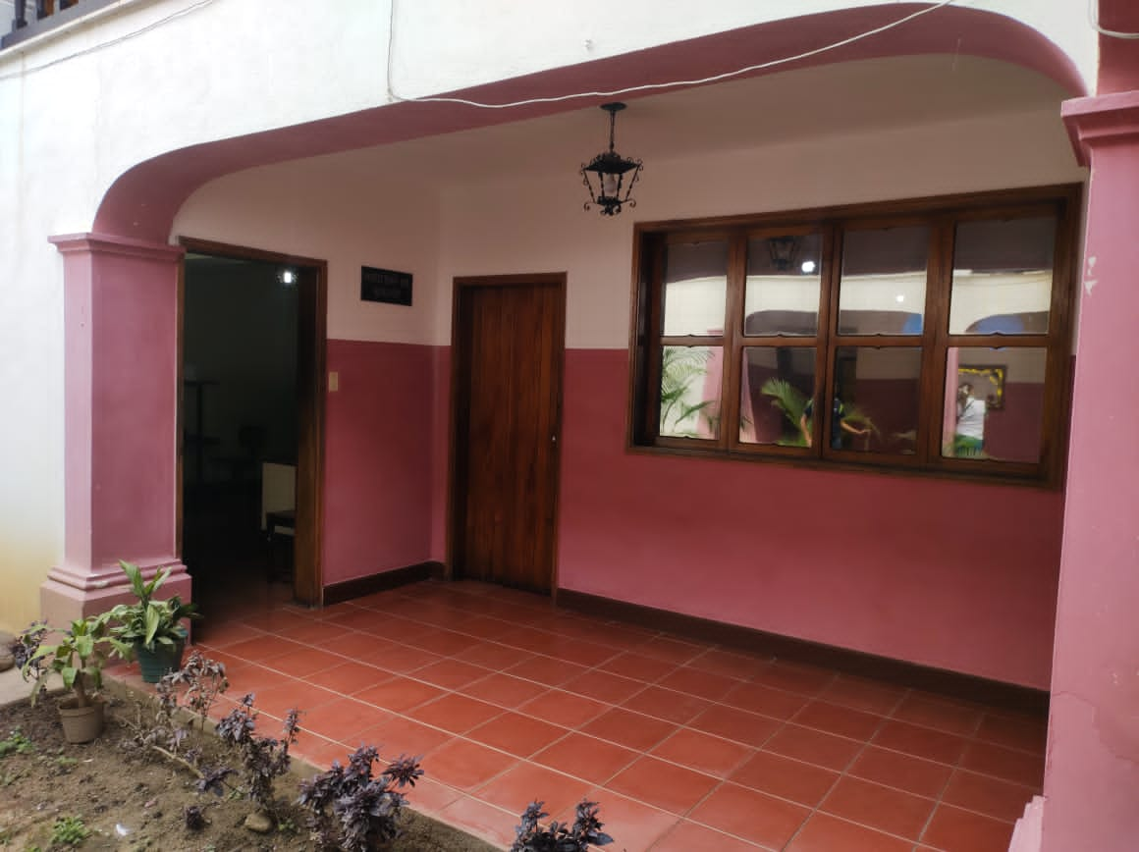
Figura Nº 44. Oficina del Prefecto.
Fuente: Investigadores

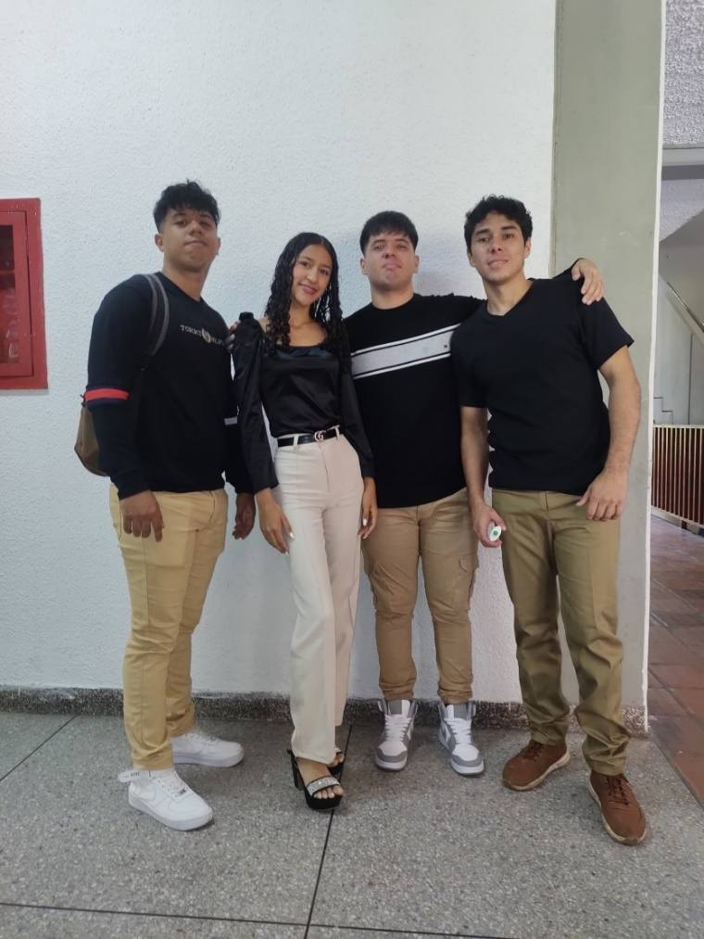
Figura Nº 45. Integrantes del PSI.
Fuente: Investigadores

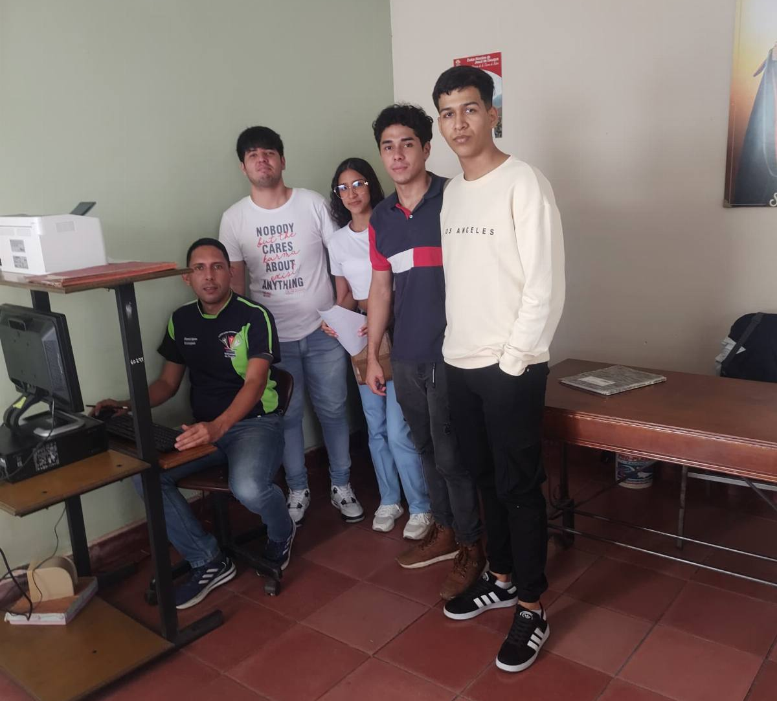
Figura Nº 46. Reunión con el secretario 1.
Fuente: Investigadores

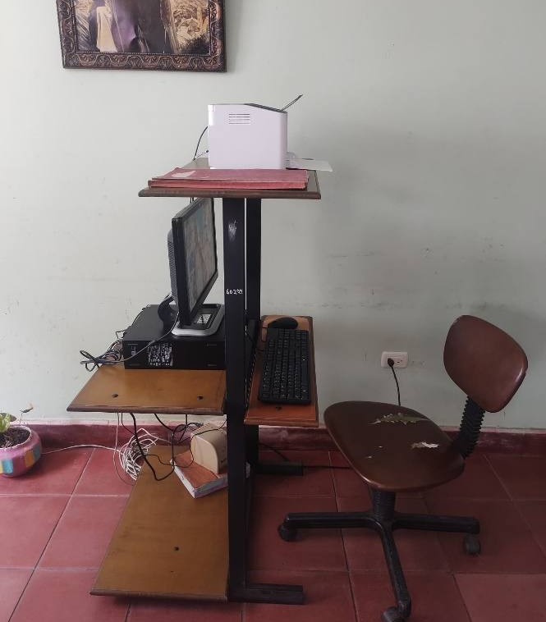
Figura Nº 47. Computadora en el área del Prefecto.
Fuente: Investigadores

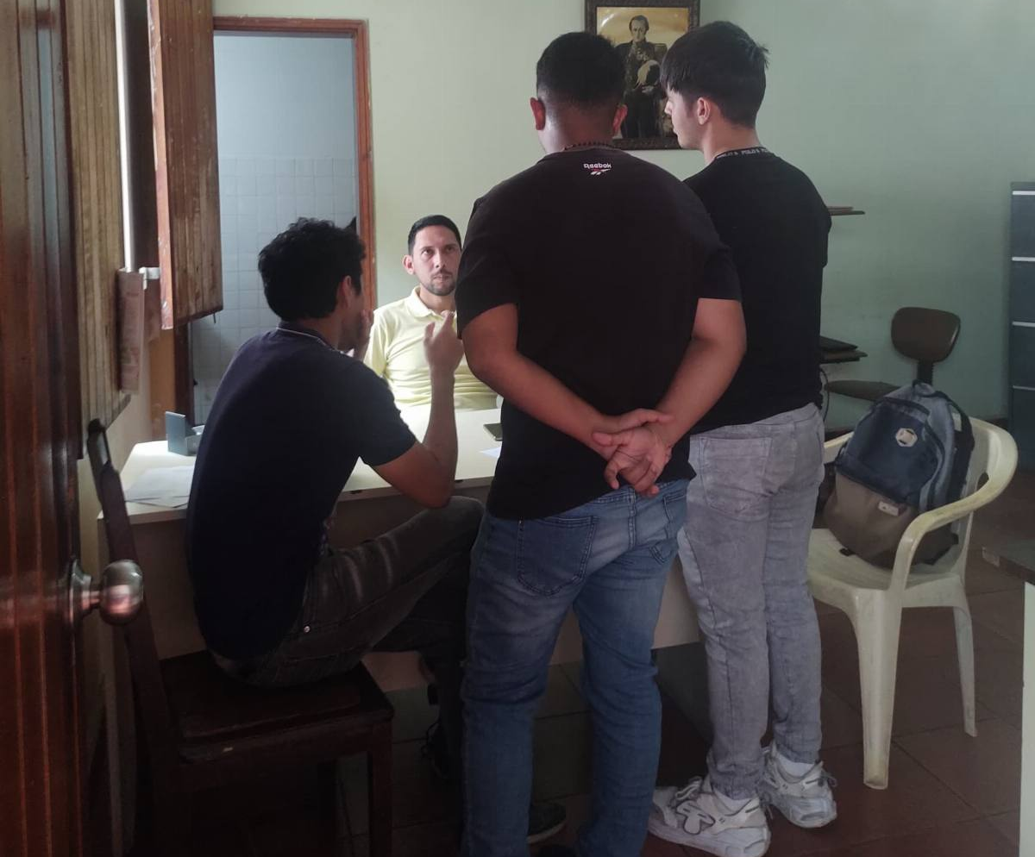
Figura Nº 48. Reunión con el secretario 2.
Fuente: Investigadores

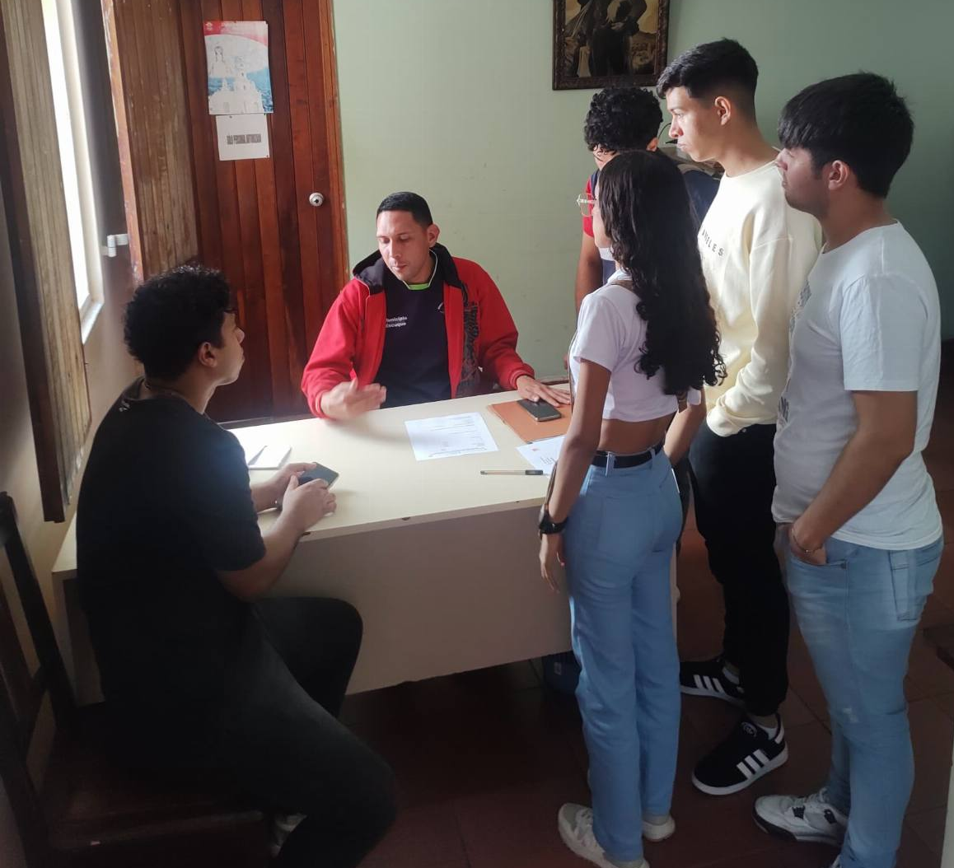
Figura Nº 49. Reunión con el secretario 3.
Fuente: Investigadores

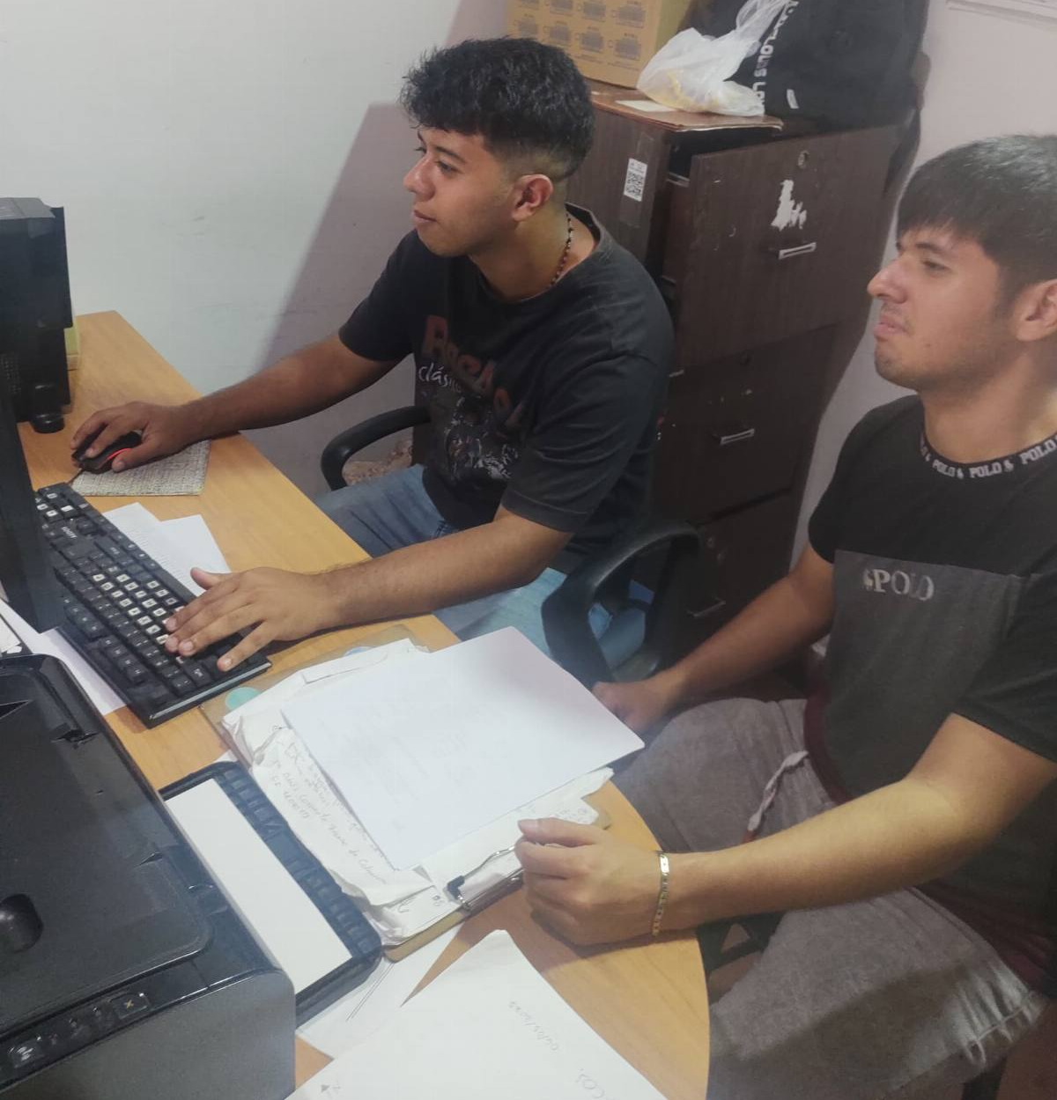
Figura Nº 50. Realizando Pruebas en distintas PC de la Prefectura.
Fuente: Investigadores

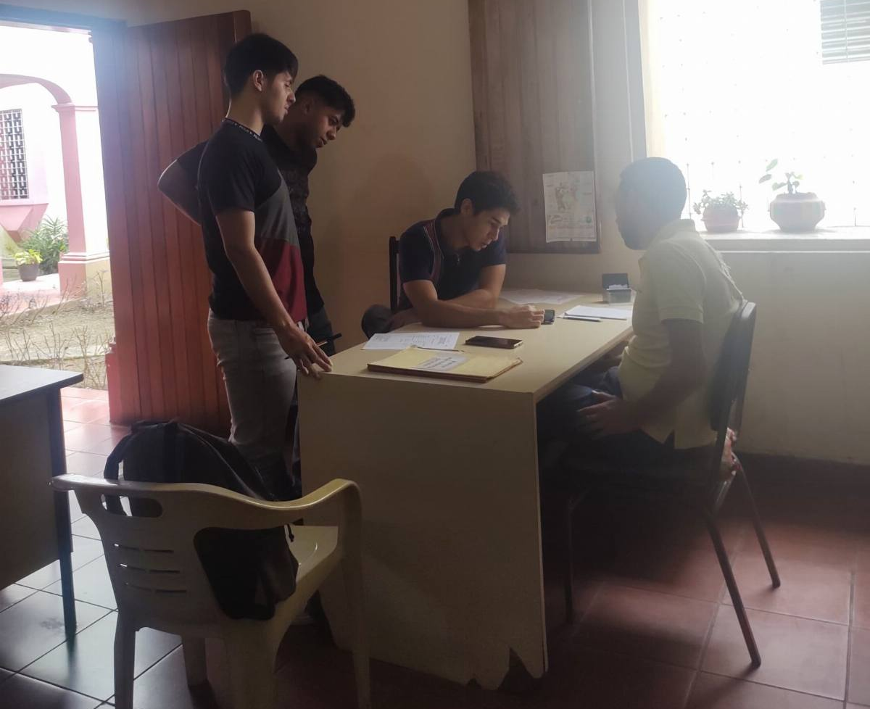
Figura Nº 51. Reunión con el secretario 4.
Fuente: Investigadores

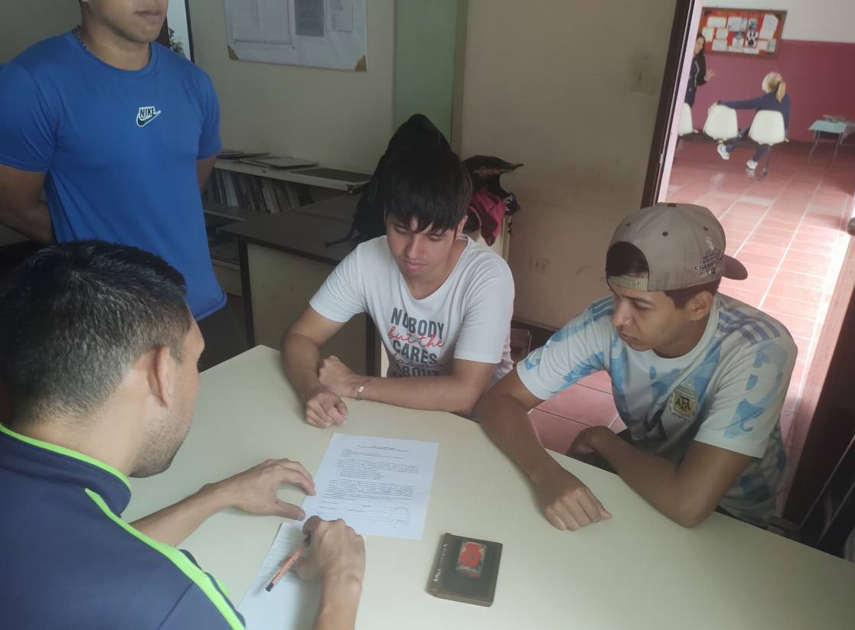
Figura Nº 52. Reunión con el secretario 5.
Fuente: Investigadores

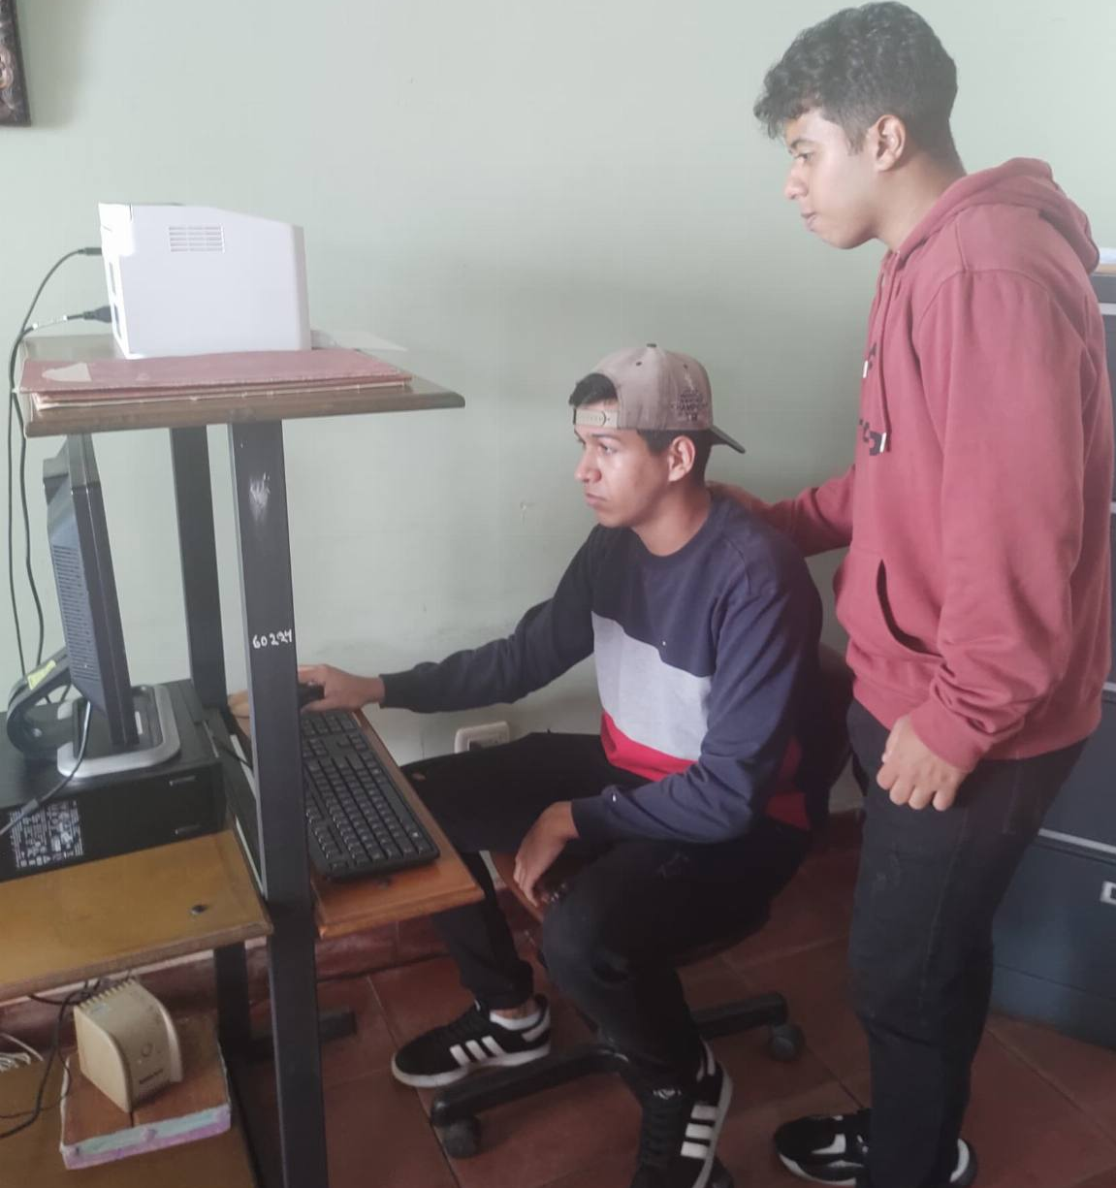
Figura Nº 53. Realizando pruebas en la PC del área del Prefecto.
Fuente: Investigadores

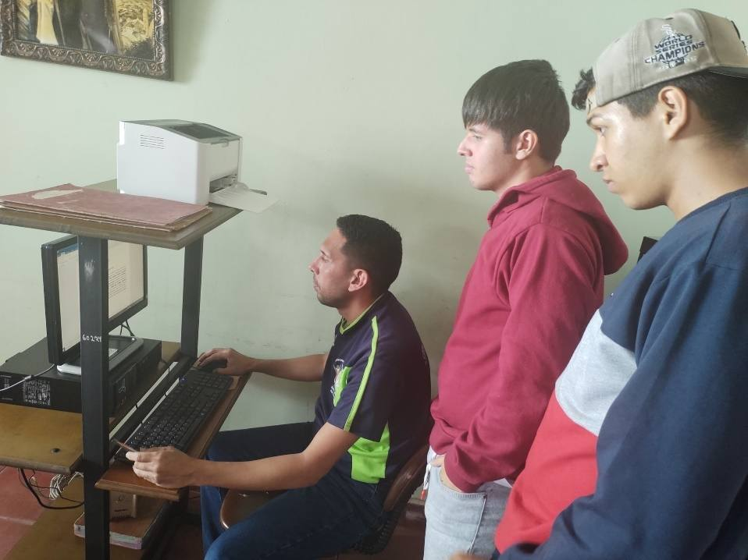
Figura Nº 54. Capacitando al secretario sobre el uso del SIAC.
Fuente: Investigadores

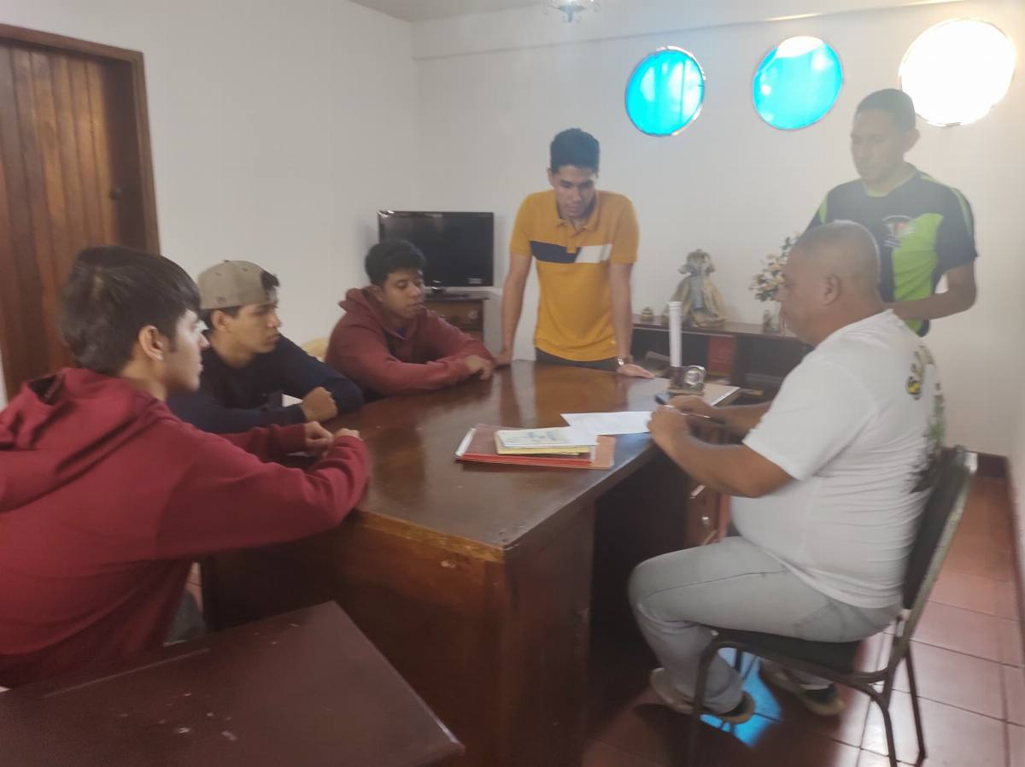
Figura Nº 55. Reunión con el secretario y Tutor (Prefecto) 1.
Fuente: Investigadores

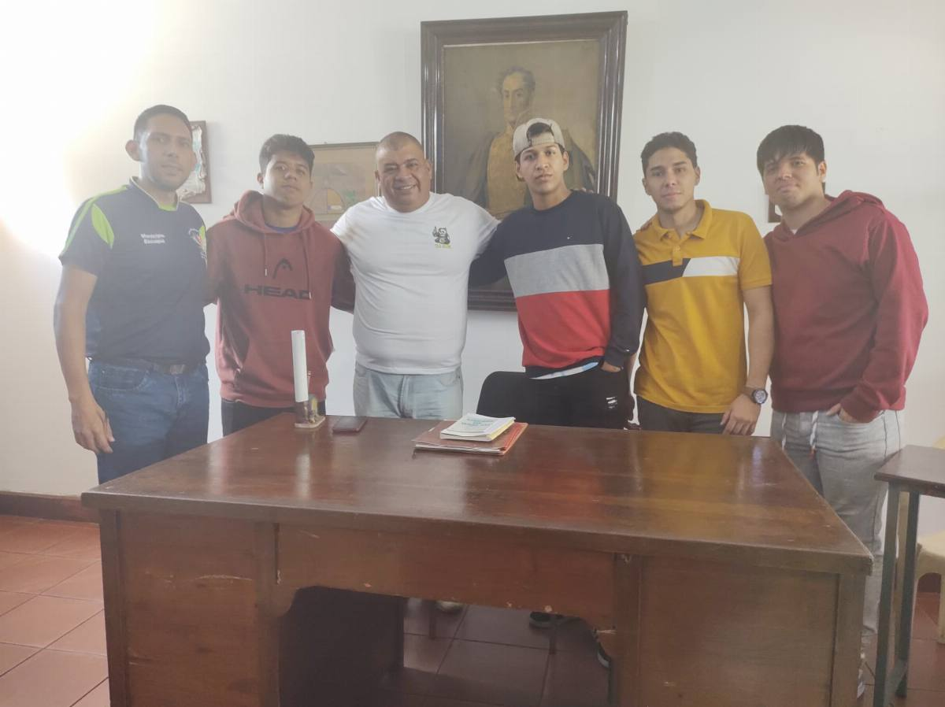
Figura Nº 56. Reunión con el secretario y Tutor (Prefecto) 2.
Fuente: Investigadores

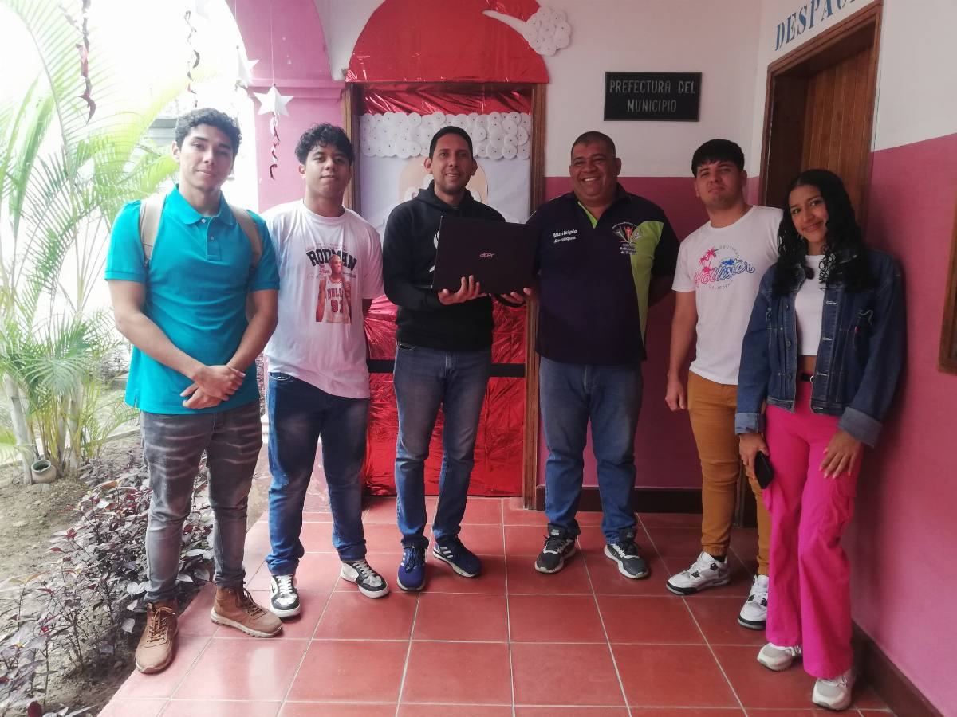
Figura Nº 57. Reunión con el secretario y Tutor (Prefecto) 3.
Fuente: Investigadores

